新宿区
障害者生活実態調査報告書

令和８年３月
新宿区

目次
第１章 調査の概要 1
１ 調査の目的と方法 3
２ 調査結果の概要 6
第２章 調査結果の詳細 19
Ⅰ 在宅の方を対象とした調査 19
１ ご本人について 22
２ 障害や健康の状況について 27
３ 相談や福祉の情報について 51
４ 日中活動や仕事について 68
５ 外出やバリアフリーについて 81
６ 福祉サービスについて 90
７ 災害対策について 121
８ 権利擁護について 126
９ 将来について 142
10 自由意見 148
Ⅱ 施設に入所している方を対象とした調査 155
１ ご本人について 158
２ 施設入所について 163
３ 施設での生活について 166
４ 相談や福祉の情報について 176
５ 権利擁護について 180
６ 今後の暮らし方について 183
７ 自由意見 188
Ⅲ 児童（18歳未満）の保護者の方を対象とした調査 191
１ お子さんについて 194
２ 障害や健康の状況について 197
３ 相談や福祉の情報について 216
４ 教育・保育について 227
５ 外出やバリアフリーについて 248
６ 福祉サービスについて 252
７ 災害対策について 274
８ 権利擁護について 278
９ 将来について 288
10 自由意見 292
Ⅳ サービス事業者を対象とした調査 299
１ 事業運営について 301
２ 職員について 314
３ サービス提供について 322
４ 自由意見 342
資料 (調査票) 345

第１章 調査の概要

１ 調査の目的と方法

（１）調査の目的
令和８年度に策定する「第４期新宿区障害児福祉計画及び第８期新宿区障害福祉計画（令和９年度から令和１１年度まで）」（障害者の日常生活及び社会生活を総合的に支援するための法律に基づく障害福祉サービス、相談支援、地域生活支援事業の提供体制の確保に関する計画）の策定及び「障害者計画」の見直しを行うために実施しました。

（２）調査の対象と抽出方法
■調査対象
① 在宅の方を対象とした調査
調査対象 | ◇新宿区在住の障害者で１８歳以上の方  - 身体障害者：身体障害者手帳所持者  - 知的障害者：愛の手帳所持者  - 精神障害者：精神障害者保健福祉手帳所持者・自立支援医療（精神通院医療）  受給者  - 難病患者：難病医療の給付を受けている方
抽出方法 | 障害種別ごとに層化抽出調査  ※ グループホーム・福祉ホーム利用者、強度行動障害の状況にある方は悉皆調査
② 施設に入所している方を対象とした調査
調査対象 | ◇新宿区が施設入所支援と療養介護の支給決定を行っている方  （区民であった方で、施設所在地に住民票を移した方を含む）
抽出方法 | 悉皆調査
③ 児童（18歳未満）の保護者の方を対象とした調査
調査対象 | ◇新宿区在住の障害児とその保護者の方  - 身体障害児：身体障害者手帳所持者  - 知的障害児：愛の手帳所持者  - 精神障害児：精神障害者保健福祉手帳所持者・自立支援医療（精神通院医療）  受給者  - 難病患者：難病医療の給付を受けている方  - 障害者手帳を不所持で障害福祉サービス・地域生活支援事業・児童福祉法に  基づく障害児通所支援を現に利用している児童
抽出方法 | 悉皆調査
④ サービス事業者を対象とした調査
調査対象 | ◇新宿区内の指定障害福祉サービス等事業者
抽出方法 | 悉皆調査

■強度行動障害の状況にある方への悉皆調査について
今回の調査においては、前述の「■調査対象」における①～③の調査について、「強度行動障害」の状況にある方に対して悉皆で調査票を送付しました。
○「強度行動障害」とは
自分の体を叩いたり食べられないものを口に入れる、危険につながる飛び出しなど本人の健康を損ねる行動、他人を叩いたり物を壊す、大泣きが何時間も続くなど周囲の人のくらしに影響を及ぼす行動が、著しく高い頻度で起こるため、特別に配慮された支援が必要になっている状態のことを表します。
○悉皆で送付する対象について
対象者 | 「行動関連項目」の点数が10点以上となっている方
○「行動関連項目」とは
障害支援区分認定調査＊の認定調査項目である、「コミュニケーション」・「説明の理解」・「大声・奇声を出す」・「自傷・他害」などの11項目に、医師意見書のてんかんの項目を加えた12項目が行動関連項目とされ、各項目に0～2点の重みづけを行い、24点満点としています。
障害福祉サービスでは、この項目の点数が24点中10点以上の方を「強度行動障害」に係る支援の対象としています。
＊ 障害福祉サービスの受給に必要な手続として、受給申請者に対して行う聞き取り調査

（３）基準日
令和７年１０月１日

（４）調査方法
配布は郵送方式、回答収集は郵送方式又はWeb回答方式

（５）調査期間
令和７年11月17日（月）～12月８日（月）の期間に実施しました。

（６）配布・回収状況
調査票の種類 | 配布数 | 回収数 | うちWEB  回答 | 有効回収数に占めるWEB回答の割合 | 白票無効票 | 有効  回収数 | 有効回収率
① 在宅の方を対象とした調査 | 5,190 | 2,568 | 541 | 21.1% | 3 | 2,565 | 49.4%
② 施設に入所している方を対象とした調査 | 193 | 126 | 17 | 13.5% | 0 | 126 | 65.3%
③ 児童（18歳未満）の保護者の方を対象とした調査 | 1,320 | 705 | 332 | 47.1% | 0 | 705 | 53.4%
④ サービス事業者を対象とした調査 | 217 | 165 | 86 | 52.1% | 0 | 165 | 76.0%
全体 | 6,920 | 3,564 | 976 | 27.4% | 3 | 3,561 | 51.5%
※ 配布後、宛先不明等の理由で返送された場合は、配布数から除いてあります。

◆ 調査結果の見方について
① 集計した数値（%）は小数点第２位を四捨五入し、小数点第１位まで表示しています。このため、質問に対する回答の選択肢が一つだけの場合、選択肢の数値（%）を全て合計しても、100%にならない場合があります。
② 回答者数を分母として割合（%）を計算しているため、複数回答の場合には、各選択肢の割合を合計すると100%を越えます。
③ 回答結果を見やすくするため、調査票の設問文、グラフ及び文章中の選択肢などを一部簡略化している場合があります。
④ 障害別の集計では、２つ以上の障害がある方は、それぞれの障害の集計結果に含まれています。このため、障害別の集計を合計したのべ人数は、全体の人数よりも多くなります。
⑤ 前回調査比較は、令和４年度に実施した調査と比較をしています。

２ 調査結果の概要

（１）在宅の方を対象とした調査
●年齢（問３）
- 全体では、「70代以上」が30.6%で最も多く、次いで「50代」が18.7%、「60代」が15.0%などとなっています。
- 障害別では、身体障害と難病・特定疾患は「70代以上」、知的障害は「20代以下」、精神障害は「50代」が多くなっています。
- 強度行動障害では、「20代以下」が多くなっています。
●手帳や医療券の種類（問５）
- 全体では、「身体障害者手帳」が52.6%で最も多く、次いで「自立支援医療（精神通院医療）の給付」が20.7%、「愛の手帳」が18.2%などとなっています。
- 障害別では、身体障害では9.1%が難病医療の給付を受けています。知的障害では17.7%、精神障害では13.4%、難病・特定疾患では40.7%がそれぞれ身体障害者手帳を所持しています。
- 強度行動障害では、「愛の手帳」が９割以上と多くなっています。
●医療的ケアの必要性（問８）
- 全体では、回答者全体から「特に必要としていない」と回答した方と無回答の方を差し引いた『何らかの医療的ケアを必要としている』方は16.1%となっています。
- 障害別では、全体と比較して、身体障害と難病・特定疾患で『何らかの医療的ケアを必要としている』方が多くなっています。
●主な介助者（問11）
- 全体では、「母親」が21.3%で最も多く、次いで「配偶者・パートナー」が18.6%、「ホームヘルパー」が11.9%などとなっています。
- 障害別では、身体障害と難病・特定疾患は「配偶者・パートナー」、知的障害と精神障害は「母親」が多くなっています。
- 強度行動障害では、「母親」が７割以上と多くなっています。
●主な介助者の年齢（問12）
- 全体では、「75歳以上」が23.7%で最も多く、次いで「65～74歳」が23.0%、「50～59歳」が22.4%などとなっています。
- 障害別では、身体障害と難病・特定疾患は「75歳以上」、知的障害は「65～74歳」、精神障害は「50～59歳」が多くなっています。
- 強度行動障害では、「65～74歳」が多くなっています。

●介助や支援をできなくなった場合（問14）
- 全体では、「グループホーム、福祉ホームに入居する」が19.9%で最も多く、次いで「ホームヘルパー（居宅介護等）を利用する」が19.6%、「施設に入所する」が18.1%などとなっています。「まだわからない」は24.3%となっています。
- 障害別では、身体障害と難病・特定疾患は「ホームヘルパー（居宅介護等）を利用する」、知的障害と精神障害は「グループホーム、福祉ホームに入居する」が多くなっています。
- 強度行動障害では、「グループホーム、福祉ホームに入居する」が６割以上と多くなっています。
●日常生活で困っていること（問15）
- 全体では、「将来に不安を感じている」が42.9%で最も多く、次いで「物価の値上がりなど経済的に不安がある」が40.3%、「健康状態に不安がある」が34.2%などとなっています。
- 障害別では、身体障害は「災害時の避難に不安がある」、知的障害は「役所などの手続きが難しい」、精神障害は「将来に不安を感じている」、難病・特定疾患は「健康状態に不安がある」と「将来に不安を感じている」が多くなっています。
- 強度行動障害では、「緊急時の対応に不安がある」と「災害時の避難に不安がある」が７割以上と多くなっています。
●気軽に相談するために必要なこと（問17）
- 全体では、「どんな相談にも対応できる総合窓口」が35.1%で最も多く、次いで「電話やファクスでの相談」が22.1%、「プライバシーの遵守」が21.4%などとなっています。
●過去１年間に利用した通信機器の機能・サービス（問19）
- 全体では、「電子メールの送受信」が49.4%で最も多く、次いで「ホームページやブログ、動画の閲覧」が46.5%、「SNSの利用（Facebook、X、LINE、Instagramなど）」が42.9%などとなっています。
- 障害別では、身体障害と精神障害、難病・特定疾患は「電子メールの送受信」、知的障害は「ホームページやブログ、動画の閲覧」が多くなっています。
- 強度行動障害では、「ホームページやブログ、動画の閲覧」が多くなっています。
●日中の過ごし方（問20）
- 全体では、「特になにもしていない」が19.4%で最も多く、次いで「正社員・正職員として働いている（テレワークを含む）」が15.7%、「自宅で家事をしている」が13.8%などとなっています。
- 障害別では、身体障害は「特に何もしていない」、知的障害は「就労継続支援事業所（Ａ型・Ｂ型）、福祉作業所などで働いている」、精神障害は「正社員・正職員として働いている（テレワークを含む）」と「パート・アルバイト・派遣社員などで働いている」、難病・特定疾患は「正社員・正職員として働いている（テレワークを含む）」が多くなっています。
- 強度行動障害では、「通所施設に通っている（生活介護・自立訓練・地域活動支援センター・デイケア等）」が５割以上と多くなっています。
●仕事上の困りごと（問22）
- 「収入が少ない」が34.3%で最も多く、次いで「体力的につらい」が19.2%、「精神的につらい」が17.3%などとなっています。「特にない」は31.5%となっています。
●就労のために必要な支援等（問24）
- 全体では、「障害に応じた柔軟な勤務体系」が22.3%で最も多く、次いで「自分に合った仕事を見つける支援」が20.7%、「就労に向けての相談支援」が19.6%などとなっています。「特にない」は13.7%となっています。
- 障害別では、身体障害と難病・特定疾患は「障害に応じた柔軟な勤務体系」、知的障害は「自分に合った仕事を見つける支援」、精神障害は「就労に向けての相談支援」と「自分に合った仕事を見つける支援」が多くなっています。
- 強度行動障害では、「障害特性に合った仕事を見つける支援」が多くなっています。
●外出に関して困っていること（問25）
- 全体では、「疲れたときの休憩場所がない」が19.5%で最も多く、次いで「建物の段差や階段があると移動が困難」が17.4%、「歩道の段差や傾斜があると移動が困難」が15.9%などとなっています。「特にない」は31.2%となっています。
- 障害別では、身体障害と難病・特定疾患は「建物の段差や階段があると移動が困難」、知的障害は「外出するのに支援が必要である」、精神障害は「疲れたときの休憩場所がない」が多くなっています。
- 強度行動障害では、「外出するのに支援が必要である」が６割以上と多くなっています。
●興味・関心のある社会参加（問26）
- 「地域との交流（イベントへの参加等）」が26.4%で最も多く、次いで「スポーツ又は文化的な活動を行う団体やサークルへの参加」が19.7%、「当事者同士の交流」が17.5%などとなっています。
●スポーツや運動をする頻度（問27）
- 全体では、「行っていない」が26.7%で最も多く、次いで「ほぼ毎日」が19.3%、「週３～５回程度」が16.1%などとなっています。
- 障害別では、身体障害と知的障害、精神障害、難病・特定疾患は共に「行っていない」が多くなっています。
- 強度行動障害では、「週１回程度」が多くなっています。

●障害福祉サービス等の利用状況、利用意向（問29）
- 全体では、「現在利用している」と「2～3年以内に利用したい」を合わせた『サービスの需要』は、「タクシー利用券」が32.1%、「居宅介護（ホームヘルプ）」が20.5%、「自立支援医療」が19.3%などとなっています。
- 強度行動障害では、『サービスの需要』は「移動支援事業」が多くなっています。

 | 障害福祉サービス等 | 現在利用  している（a） | 2～3年以内に  利用したい（b） | サービスの  需要（a＋b）
1 | タクシー利用券 | 22.2% | 9.9% | 32.1%
2 | 居宅介護（ホームヘルプ） | 11.0% | 9.4% | 20.5%
3 | 自立支援医療 | 15.4% | 3.9% | 19.3%
4 | 相談支援事業 | 9.1% | 8.6% | 17.7%
5 | 補装具費の支給等 | 9.6% | 6.3% | 15.9%
6 | 移動支援事業 | 7.9% | 6.2% | 14.1%
7 | 日常生活用具給付事業 | 6.7% | 7.3% | 13.9%
8 | 短期入所（ショートステイ） | 5.5% | 8.0% | 13.5%
9 | 共同生活援助（グループホーム） | 5.8% | 5.8% | 11.6%
10 | 生活介護 | 6.4% | 4.6% | 11.0%

●サービス利用に関して困っていること（問30）
- 全体では、「サービスに関する情報が少ない」が21.9%で最も多く、次いで「区役所での手続きが大変」が18.6%、「利用したいサービスが、事業所が見つからず利用できない」が8.0%などとなっています。「特にない」は35.0%となっています。
- 強度行動障害では、「事業者との利用日等の調整が大変」が多くなっています。
●災害が発生したときに困ること（問34）
- 全体では、「薬や医療的ケアを確保できるかどうか不安」が42.7%で最も多く、次いで「避難所で必要な支援が受けられるか不安」が33.4%、「一人では避難できない」が27.6%などとなっています。
- 障害別では、身体障害と精神障害、難病・特定疾患は「薬や医療的ケアを確保できるかどうか不安」、知的障害は「一人では避難できない」が多くなっています。
- 強度行動障害では、「一人では避難できない」が７割以上と多くなっています。
●差別と感じる取扱いを受けた経験（問36）
- 全体では、回答者全体から「特にない」と回答した方と無回答の方を差し引いた『何らかの差別と感じる取扱いを受けた経験がある』方は19.0%となっています。
- 全体では、「公共交通、公共施設などで」が4.8%で最も多く、次いで「職場で」が4.6%、「民間サービス（飲食店、習い事など）で」と「病院・診療所などで」が3.0%などとなっています。「特にない」は62.2%となっています。
- 障害別では、身体障害と難病・特定疾患は「公共交通、公共施設などで」、知的障害と精神障害は「職場で」が多くなっています。
- 強度行動障害では、「公共交通、公共施設などで」が多くなっています。

●障害者差別の解消のために力を入れるべきこと（問38）
- 全体では、「障害者の一般就労の促進」が25.2%で最も多く、次いで「学校や生涯学習での障害に関する教育や情報の充実」が21.8%、「障害者差別解消に向けた取組に関わる情報の提供・発信」が21.3%などとなっています。「特にない」は22.8%となっています。
- 障害別では、身体障害と知的障害、精神障害、難病・特定疾患で共に「障害者の一般就労の促進」が多くなっています。
- 強度行動障害では、「学校や生涯学習での障害に関する教育や情報の充実」が多くなっています。
●成年後見制度の利用意向（問39）
- 全体では、「利用は考えていない」が37.8%で最も多く、次いで「わからない」が37.3%、「今後利用したい」が10.6%、「現在、利用している」が1.8%となっています。
- 障害別では、全体と比較して、知的障害は「現在、利用している」と「今後利用したい」が多くなっています。
●今後の生活の希望（問41）
- 全体では、「必要に応じてサービスを利用しながら地域で在宅生活を継続する」が49.6%で最も多く、次いで「グループホーム、福祉ホームで生活する」が7.8%、「高齢者の入所施設に入所する」が5.1%などとなっています。「わからない」は20.9%となっています。
- 障害別では、身体障害と精神障害、難病・特定疾患は「必要に応じてサービスを利用しながら地域で在宅生活を継続する」、知的障害は「グループホーム、福祉ホームで生活する」が多くなっています。
- 強度行動障害では、「グループホーム、福祉ホームで生活する」が多くなっています。
●地域で安心して暮らすために重要な施策（問42）
- 全体では、「経済的支援の充実」が19.6%で最も多く、次いで「相談支援体制の充実」が16.4%、「医療に関するサービスの充実」が15.4%などとなっています。
- 障害別では、身体障害と精神障害、難病・特定疾患は「経済的支援の充実」、知的障害は「親や親族が高齢になったり、亡くなった時に本人の権利を守る仕組みづくり」が多くなっています。
- 強度行動障害では、「グループホームの整備・充実」と「親や親族が高齢になったり、亡くなった時に本人の権利を守る仕組みづくり」が多くなっています。

（２）施設に入所している方を対象とした調査
●年齢（問３）
- 全体では、「50代」が29.4%で最も多く、次いで「60代」が20.6%、「40代」が19.0%などとなっています。
- 障害別では、身体障害と知的障害で共に「50代」が多くなっています。
- 強度行動障害では、「50代」が多くなっています。

●手帳の種類（問４）
- 全体では、「愛の手帳」が62.7%で最も多く、次いで「身体障害者手帳」が41.3%、「精神障害者保健福祉手帳」が1.6%、「これらの手帳は持っていない」が3.2%となっています。
- 障害別では、身体障害の方のうち、28.8%が愛の手帳を所持しており、知的障害のある方のうち、19.0%が身体障害者手帳を所持しています。
- 強度行動障害では、「愛の手帳」が８割以上と多くなっています。
●施設のある地域（問６）
- 全体では、「関東甲信越（東京都を除く）」が29.4%で最も多く、次いで「新宿区内」が19.8%、「東京都（23区内を除く）」が19.0%などとなっています。
- 障害別では、身体障害は「東京都（23区内を除く）」、知的障害は「関東甲信越（東京都を除く）」が多くなっています。
- 強度行動障害では、「関東甲信越（東京都を除く）」が多くなっています。
●入所期間（問７）
- 全体では、「20年以上」が36.5%で最も多く、次いで「10年以上～20年未満」が31.7%、「5年以上～10年未満」が11.9%などとなっています。
- 障害別では、知的障害で比較的長期間入所している人が多くなっています。
●施設に入所した理由（問８）
- 「家族による介助が難しくなったため」が59.5%で最も多く、次いで「常時介助が必要なため」が34.1%、「生活が保障され安心感があるため」が30.2%などとなっています。
●施設生活で困っていること（問11）
- 全体では、「身の回りのことが自分では十分にできない」が37.3%で最も多く、次いで「健康状態に不安がある」と「外出の機会が少ない」が28.6%、「家族とあまり会えない」が27.0%などとなっています。
- 障害別では、身体障害と知的障害で共に「身の回りのことが自分では十分にできない」が多くなっています。
- 強度行動障害では、「身の回りのことが自分では十分にできない」が多くなっています。
●施設への要望（問12）
- 全体では、「外出機会の増加」が32.5%で最も多く、次いで「余暇活動の充実」が25.4%、「日中活動の充実」が23.8%などとなっています。「特にない」は24.6%となっています。
- 障害別では、身体障害と知的障害で共に「外出機会の増加」が多くなっています。
- 強度行動障害では、「外出機会の増加」と「余暇活動の充実」、「日中活動の充実」、「健康への配慮」が多くなっています。
●医療的ケアの必要性（問13）
- 全体では、回答者全体から「特に必要としていない」と回答した方と無回答の方を差し引いた『何らかの医療的ケアを必要としている』方は40.5%となっています。
- 障害別では、身体障害で『何らかの医療的ケアを必要としている』が６割以上となっています。

●成年後見制度の利用意向（問19）
- 全体では、「現在、利用している」が25.4%、「今後利用したい」が11.1%、「利用は考えていない」が18.3%、「わからない」は39.7%となっています。
- 障害別では、身体障害は「現在、利用している」が３割以上となっています。
●今後の生活の希望（問21）
- 「現在の施設で生活したい」が65.1%で最も多く、次いで「施設を退所して、在宅の福祉サービスを利用しながら新宿区内で生活したい」が4.8%、「施設を退所して、新宿区内のグループホームで生活したい」が4.0%となっています。「わからない」は16.7%となっています。
●地域で安心して暮らすために重要な施策（問22）
- 全体では、「入所施設の整備・充実」が23.8%で最も多く、次いで「親や親族が高齢になったり、亡くなった時に本人の権利を守る仕組みづくり」が22.2%、「医療に関するサービスの充実」が20.6%などとなっています。
- 障害別では、身体障害は「入所施設の整備・充実」、知的障害は「親や親族が高齢になったり、亡くなった時に本人の権利を守る仕組みづくり」が多くなっています。
- 強度行動障害では、「親や親族が高齢になったり、亡くなった時に本人の権利を守る仕組みづくり」が多くなっています。

（３）児童（18歳未満）の保護者の方を対象とした調査
●年齢（問３）
- 全体では、「３～５歳」が28.5%で最も多く、次いで「６～８歳」が23.8%、「９～１１歳」が18.9%などとなっています。
- 障害別では、身体障害は「９～１１歳」と「１２～１４歳」、知的障害は「１２～１４歳」、精神障害と発達障害は「９～１１歳」、手帳・診断なしは「３～５歳」が多くなっています。
- 医療的ケア児では、「３～５歳」と「９～１１歳」が多くなっています。
●手帳や医療券の種類（問５）
- 全体では、「これらの手帳等は持ってないし、診断も受けていない」が38.3%で最も多く、次いで「愛の手帳」が29.8%、「発達障害」が28.9%、「身体障害者手帳」が9.5%などとなっています。
- 身体障害のある方のうち、28.4%が愛の手帳を所持しています。また、医療的ケア児のうち、43.5%が身体障害者手帳、同じく43.5%が愛の手帳を所持しています。
●障害等に気付いたきっかけ（問８）
- 全体では、「家族や周りの人が気付いた」が29.1%で最も多く、次いで「乳幼児健診で知らされた」が14.9%、「保育園、子ども園、幼稚園の先生が気付いた」が12.9%などとなっています。
- 障害別では、身体障害は「生まれてまもなく知らされた」、知的障害と精神障害、発達障害、手帳・診断なしは「家族や周りの人が気付いた」が多くなっています。
- 医療的ケア児では、「生まれてまもなく知らされた」が多くなっています。
●医療的ケアの必要性（問９）
- 全体では、回答者全体から「特に必要としていない」と回答した方と無回答の方を差し引いた『何らかの医療的ケアを必要としている』方は8.8%となっています。
- 障害別では、全体と比較して、身体障害と難病・特定疾患で『何らかの医療的ケアを必要としている』方が多くなっています。
●介助や支援についての悩み（問13）
- 全体では、「子どもの特性による育てにくさを感じる」が47.3%で最も多く、次いで「精神的な負担が大きい」が45.2%、「何かあった時に介助を頼める人がいない」が33.8%などとなっています。
- 障害別では、身体障害と知的障害は「精神的な負担が大きい」、精神障害と手帳・診断なしは「子どもの特性による育てにくさを感じる」、発達障害は「精神的な負担が大きい」と「子どもの特性による育てにくさを感じる」が多くなっています。
- 医療的ケア児では、「何かあった時に介助を頼める人がいない」が多くなっています。
- 「きょうだい児の世話が十分にできない」は、身体障害（25.4%）と医療的ケア児（31.0%）で多くなっています。
●きょうだい児に関する悩み（問14）
- 全体では、「きょうだい児に日頃から我慢させていると感じる」が74.0%で最も多く、次いで「きょうだい児と過ごす時間が十分につくれない」が60.4%、「きょうだい児の相談に十分乗ってあげられない」が44.8%などとなっています。
- 障害別では、知的障害と発達障害で「きょうだい児に日頃から我慢させていると感じる」、手帳・診断なしは「きょうだい児と過ごす時間が十分につくれない」と「きょうだい児に日頃から我慢させていると感じる」が多くなっています。
●日常生活で困っていること（お子さんが困っていること）（問15）
- 全体では、「将来に不安を感じる」が44.1%で最も多く、次いで「友だちとの関係がうまくいかない」が24.4%、「障害のため、身の回りのことが十分できない」と「緊急時の対応に不安がある」が20.4%などとなっています。「特にない」は24.8%となっています。
- 障害別では、身体障害は「障害のため、身の回りのことが十分できない」、知的障害と精神障害、発達障害、手帳・診断なしは「将来に不安を感じる」が多くなっています。
- 医療的ケア児では、「障害のため、身の回りのことが十分できない」と「将来に不安を感じる」が多くなっています。
●気軽に相談するために必要なこと（問17）
- 全体では、「スマートフォンによるアプリやSNSでの相談」が42.4%で最も多く、次いで「専門性の高い相談」が39.3%、「どんな相談にも対応できる総合窓口」が28.2%などとなっています。
- 障害別では、身体障害と精神障害、発達障害は「専門性の高い相談」、知的障害と手帳・診断なしは「スマートフォンによるアプリやSNSでの相談」が多くなっています。
- 医療的ケア児では、「スマートフォンによるアプリやSNSでの相談」が多くなっています。

●通園・通学先（問19）
- 全体では、「小中学校等に在学中」が52.3%で最も多く、次いで「小学校入学前」が38.4%、「高等学校等に在学中」が8.8%などとなっています。
- 障害別では、身体障害と知的障害、精神障害、発達障害は「小中学校等に在学中」、手帳・診断なしは「小学校入学前」が多くなっています。
- 医療的ケア児では、「小中学校等に在学中」が多くなっています。
【小学校入学前】
- 「保育園」が51.3%で最も多く、次いで「子ども総合センター以外の児童発達支援などの療育機関」が42.1%、「幼稚園」が23.2%などとなっています。
【小中学校等に在学中】
- 全体では、「小学校の通常の学級」が22.5%で最も多く、次いで「小学校の通常の学級とまなびの教室（特別支援教室）」が21.4%、「小学校の特別支援学級」が16.5%などとなっています。
- 障害別では、身体障害と知的障害は「特別支援学校の小学部」、精神障害と手帳・診断なしは「小学校の通常の学級とまなびの教室（特別支援教室）」、発達障害は「小学校の通常の学級」が多くなっています。
- 医療的ケア児では、「特別支援学校の小学部」が多くなっています。
【高等学校等に在学中】
- 「特別支援学校の高等部」が62.9%で最も多く、次いで「高等学校（定時制・通信制を含む）」が35.5%、「その他の学校」が1.6%となっています。
●通園生活等で困っていること（小学校入学前）（問20）
- 全体では、「本人の成長が心配」が56.8%で最も多く、次いで「子どもの将来に不安がある」が47.2%、「周囲の子どもとの関係が心配」が42.8%などとなっています。
- 障害別では、知的障害は「本人の成長が心配」と「子どもの将来に不安がある」、発達障害は「子どもの将来に不安がある」、手帳・診断なしは「本人の成長が心配」が多くなっています。
- 医療的ケア児では、「本人の成長が心配」が多くなっています。
●通学生活等で困っていること（小中学校等または高等学校等に在学中）（問22）
- 全体では、「子どもの将来に不安がある」が61.3%で最も多く、次いで「本人の成長が心配」が42.5%、「今後の進路について迷っている」が39.0%などとなっています。
- 障害別では、身体障害と知的障害、精神障害、発達障害は「子どもの将来に不安がある」、手帳・診断なしは「周囲の子どもとの関係が心配」が多くなっています。
- 医療的ケア児では、「子どもの将来に不安がある」が多くなっています。
●高等学校（高等部）卒業後の進路（お子さんの希望）（問26）
- 全体では、「企業等へ就職する（パート、アルバイト等を含む一般就労）」が41.9%で最も多く、次いで「就労移行支援や就労継続支援の事業所へ通う（福祉作業所、わーくすここ・からなど）」が30.6%、「大学や短期大学へ通う」が27.4%などとなっています。
- 障害別では、知的障害と発達障害は「企業等へ就職する（パート、アルバイト等を含む一般就労）」が多くなっています。
●外出に関して困っていること（問28）
- 全体では、回答者全体から「特にない」と回答した方と無回答の方を差し引いた『外出に関して困っている』方は51.8%となっています。
- 全体では、「外出するのに支援が必要である」が20.7%で最も多く、次いで「自動車・自転車に危険を感じる」が19.0%、「駅構内の移動や乗り換えが困難」が11.3%などとなっています。「特にない」は43.3%となっています。
- 障害別では、身体障害と知的障害、発達障害は「外出するのに支援が必要である」、精神障害と手帳・診断なしは「自動車・自転車に危険を感じる」が多くなっています。
- 医療的ケア児では、「外出するのに支援が必要である」が多くなっています。
●スポーツや運動をする頻度（問29）
- 全体では、「ほぼ毎日」が34.8%で最も多く、次いで「週３～５回程度」が22.4%、「週１回程度」が15.5%などとなっています。
- 障害別では、身体障害は「行っていない」、知的障害と発達障害、手帳・診断なしは「ほぼ毎日」、精神障害は「週３～５回程度」が多くなっています。
- 医療的ケア児では、「行っていない」が多くなっています。
●障害福祉サービス等の利用状況、利用意向（問30）
- 「現在利用している」と「2～3年以内に利用したい」を合わせた『サービスの需要』は、「放課後等デイサービス」が61.7%、「児童発達支援」が44.0%、「移動支援事業」が22.1%などとなっています。

 | 障害児通所支援等 | 現在利用  している（a） | 2～3年以内に  利用したい（b） | サービスの  需要（a＋b）
1 | 放課後等デイサービス | 42.3% | 19.4% | 61.7%
2 | 児童発達支援 | 39.9% | 4.1% | 44.0%
3 | 移動支援事業 | 13.0% | 9.1% | 22.1%
4 | 日中一時支援事業（障害児等タイムケア） | 4.7% | 12.5% | 17.2%
5 | 短期入所（ショートステイ） | 2.6% | 11.2% | 13.8%
6 | 相談支援事業 | 5.1% | 8.5% | 13.6%
7 | 保育所等訪問支援 | 5.2% | 5.1% | 10.4%
8 | 日中一時支援事業（日中ショート） | 1.7% | 8.4% | 10.1%
9 | タクシー利用券 | 8.4% | 1.3% | 9.6%
10 | 補装具費の支給等 | 8.5% | 1.0% | 9.5%

●サービス利用に関して困っていること（問31）
- 全体では、「サービスに関する情報が少ない」が35.5%で最も多く、次いで「利用したいサービスが、事業所が見つからず利用できない」が23.1%、「区役所での手続きが大変」が18.3%などとなっています。「特にない」は29.8%となっています。
- 障害別では、身体障害と知的障害、精神障害、発達障害、手帳・診断なしで共に「サービスに関する情報が少ない」が多くなっています。
- 医療的ケア児では、「サービスに関する情報が少ない」が多くなっています。

●災害が発生したときに困ること（問34）
- 全体では、「一人では避難できない」が42.7%で最も多く、次いで「避難所で他の人と一緒に過ごすのが難しい」が30.2%、「避難所で必要な支援が受けられるか不安」が28.9%などとなっています。「特にない」は23.0%となっています。
- 障害別では、身体障害と知的障害、発達障害、手帳・診断なしは「一人では避難できない」、精神障害は「近くに助けてくれる人がいない」と「一人では避難できない」が多くなっています。
- 医療的ケア児では、「一人では避難できない」が多くなっています。
●差別と感じる取扱いを受けた経験（問36）
- 全体では、回答者全体から「特にない」と回答した方と無回答の方を差し引いた『何らかの差別と感じる取扱いを受けた経験がある』方は25.1%となっています。
- 全体では、「学校、教育の場面で」が9.4%で最も多く、次いで「保育園、子ども園、幼稚園などで」が7.1%、「公共交通、公共施設などで」が3.7%などとなっています。「特にない」は70.1%となっています。
- 障害別では、身体障害と精神障害、発達障害は「学校、教育の場面で」、知的障害は「公共交通、公共施設などで」、手帳・診断なしは「保育園、子ども園、幼稚園などで」が多くなっています。
- 医療的ケア児では、「保育園、子ども園、幼稚園などで」が多くなっています。
●障害者差別の解消のために力を入れるべきこと（問38）
- 「学校や生涯学習での障害に関する教育や情報の充実」が43.3%で最も多く、次いで「地域や学校等でともに学び、ともに暮らすこと」が42.6%、「地域や学校等で交流の機会を増やすこと」が37.3%などとなっています。
●将来の生活の希望（問41）
- 全体では、「必要に応じてサービスを利用しながら地域で在宅生活を継続する」が38.6%で最も多く、次いで「グループホーム、福祉ホームで生活する」が5.2%、「障害者の入所施設に入所する」が1.7%となっています。「わからない」は43.3%となっています。
- 障害別では、身体障害と知的障害、精神障害、発達障害、手帳・診断なしで共に「必要に応じてサービスを利用しながら地域で在宅生活を継続する」が多くなっています。
- 医療的ケア児では、「必要に応じてサービスを利用しながら地域で在宅生活を継続する」が多くなっています。
●地域で安心して暮らすために重要な施策（問42）
- 全体では、「教育・療育の充実」が37.3%で最も多く、次いで「親が高齢になったり、亡くなった時に本人の権利を守る仕組みづくり」が25.1%、「雇用・就労支援の充実」が24.0%などとなっています。
- 障害別では、身体障害と知的障害は「親が高齢になったり、亡くなった時に本人の権利を守る仕組みづくり」、精神障害は「雇用・就労支援の充実」、発達障害と手帳・診断なしは「教育・療育の充実」が多くなっています。
- 医療的ケア児では、「親が高齢になったり、亡くなった時に本人の権利を守る仕組みづくり」が多くなっています。

（４）サービス事業者を対象とした調査
●経営主体（問１）
- 「株式会社・有限会社」が51.5%で最も多く、次いで「社会福祉法人」が16.4%、「特定非営利活動法人（NPO法人）」が12.7%などとなっています。
●提供しているサービス（問３）
- 「居宅介護」が35.8%で最も多く、次いで「重度訪問介護」が23.0%、「移動支援事業」が15.8%などとなっています。
●対象としている障害種別等（問５）
- 「知的障害」が58.8%で最も多く、次いで「発達障害」58.2%、「身体障害」57.6%、「精神障害（高次脳機能障害を含む）」55.8%、「難病」24.2%となっています。
●事業収支（問７）
- 「黒字だった」が27.9%で最も多く、次いで「ほぼ収支が均衡した」と「やや赤字だった」が17.6%、「大幅な赤字だった」が11.5%となっています。「わからない」は20.6%となっています。
●経営上の課題（問８）
- 「職員の確保が難しい」が60.0%で最も多く、次いで「事務作業量が多い」が46.1%、「収益の確保が困難」が28.5%などとなっています。
●職員の充足状況（問10）
- 「やや不足している」が52.7%で最も多く、次いで「非常に不足している」が23.6%、「十分である」が21.2%、「わからない」が0.6%となっています。
●職員が困っていること（問13）
- 「必要な事務作業が多い」が43.6%で最も多く、次いで「収入が少ない」が38.8%、「体力的にきつい」と「精神的にきつい」が28.5%などとなっています。
●サービス提供の課題（問14）
- 「困難事例への対応が難しい」が38.2%で最も多く、次いで「変更やキャンセルが多い」が32.1%、「休日や夜間の対応が難しい」が26.1%などとなっています。
●利用者支援で困った時の相談先（問15）
- 「自事業所のスタッフ」が83.0%で最も多く、次いで「相談支援事業所」が52.1%、「法人本部」が47.9%などとなっています。
●新規サービスへの参入の予定（問18）
- 回答者全体から「検討していない」及び「その他」と回答した事業者と無回答の事業者を差し引いた『新規に障害福祉サービス等への参入を検討している』事業者は29.7%となっています。
- 「就労継続支援（Ｂ型）」が5.5%で最も多く、次いで「就労選択支援」が4.8%、「放課後等デイサービス」が4.2%などとなっています。「検討していない」は64.2%となっています。

●新規サービスへの参入にあたっての課題（問19）
- 「福祉人材の確保」が65.4%で最も多く、次いで「土地（賃貸借物件を含む）の確保」が48.1%、「利益（採算）の見込み」が44.2%などとなっています。
●障害者が暮らしやすい地域づくりのために力を入れるべきこと（問26）
- 「関係機関の連携強化」が63.6%で最も多く、次いで「相談支援事業者への助言・指導、人材育成」が54.5%、「地域住民への普及啓発」が33.9%などとなっています。
●連携強化が必要だと感じる対象（問27）
- 「基幹相談支援センター（区障害者福祉課）」が49.5%で最も多く、次いで「自事業所とは異なるサービスを提供している他事業所」が43.8%、「自事業所と同サービスを提供している他事業所」と「医療機関」が37.1%などとなっています。
●障害者施策に期待すること（問28）
- 「事務手続きの簡素化」が67.9%で最も多く、次いで「福祉人材の確保のための方策」が53.3%、「福祉的就労における工賃向上」が29.7%などとなっています。

第２章 調査結果の詳細

Ⅰ 在宅の方を対象とした調査

＜調査票の回答者＞
問１ この調査票に回答していただく方はどなたですか。（○はひとつ）
◆「あて名ご本人」が77.7%
【全体】
- 「あて名ご本人」が77.7%で最も多く、次いで「ご家族の方」が18.6%、「その他」が1.4%となっています。
【障害別】
- 身体障害と精神障害、難病・特性疾患は「あて名ご本人」、知的障害は「ご家族の方」が多くなっています。
- 強度行動障害では、「ご家族の方」が多くなっています。

【身体障害の種類別】

１ ご本人について

（１）性別
問２ あなたの性別をお聞きします。（○はひとつ）
◆「男性」が51.9%、「女性」が46.6%
【全体】
- 「男性」が51.9%、「女性」が46.6%、「回答しない」が0.9%、「その他」が0.1%となっています。
【障害別】
- 知的障害で「男性」、難病・特定疾患で「女性」がやや多くなっています。
- 強度行動障害では、「男性」が多くなっています。

（２）年齢
問３ あなたの年齢をお聞きします。令和７年１１月１日現在の満年齢をお書きください。
◆「70代以上」が30.6%
【全体】
- 「70代以上」が30.6%で最も多く、次いで「50代」が18.7%、「60代」が15.0%などとなっています。
【障害別】
- 身体障害と難病・特定疾患は「70代以上」、知的障害は「20代以下」、精神障害は「50代」が多くなっています。
- 強度行動障害では、「20代以下」が多くなっています。

【身体障害の種類別】

【精神障害の種類別】

（３）同居家族 [複数回答]
問４ あなたと一緒に住んでいるのは誰ですか。（○はいくつでも）
◆「配偶者・パートナー」が30.8%
【全体】
- 「配偶者・パートナー」が30.8%で最も多く、次いで「ひとり暮らし」が30.6%、「母親」が20.5%などとなっています。
【障害別】
- 身体障害、難病・特定疾患では「配偶者・パートナー」、知的障害は「母親」、精神障害は「ひとり暮らし」が多くなっています。
- 強度行動障害では、「母親」が多くなっています。

【身体障害の種類別】

【精神障害の種類別】

２ 障害や健康の状況について

（１）手帳や医療券の種類
問５ あなたが持っている手帳や医療券などの種類をお聞きします。手帳をお持ちの方は、等級・程度も○をつけてください。また、自立支援医療や難病医療の給付を受けている方は、当てはまるものに○をつけてください。（○はいくつでも）

①手帳や医療券の種類 [複数回答]
◆「身体障害者手帳」が52.6%
【全体】
- 「身体障害者手帳」が52.6%で最も多く、次いで「自立支援医療（精神通院医療）の給付」が20.7%、「愛の手帳」が18.2%などとなっています。
前回選択肢なし
【障害別】
- 身体障害では9.1%が難病医療の給付を受けています。知的障害では17.7%、精神障害では13.4%、難病・特定疾患では40.7%がそれぞれ身体障害者手帳を所持しています。
- 強度行動障害では、「愛の手帳」が９割以上と多くなっています。

【身体障害の種類別】

②身体障害者手帳の等級
◆「１級」が23.4%
- 「１級」が23.4%で最も多く、次いで「２級」が22.7%、「４級」が18.9%などとなっています。
【身体障害の種類別】

③愛の手帳の程度
◆「４度」が44.7%
- 「４度」が44.7%で最も多く、次いで「２度」が25.0%、「３度」が24.4%などとなっています。

④精神障害者保健福祉手帳の等級
◆「２級」が46.5%
- 「２級」が46.5%で最も多く、次いで「３級」が44.7%、「１級」が6.2%などとなっています。

【精神障害の種類別】

⑤難病の診断を受けてからの期間
◆「５年未満」が27.2%
- 「５年未満」が27.2%で最も多く、次いで「20年以上」が17.5%、「10～15年未満」が13.9%などとなっています。

（２）身体障害の種類 [複数回答]
問６ 「身体障害者手帳」をお持ちの方にお聞きします。どのような障害がありますか。（○はいくつでも）
◆「肢体不自由（上肢・下肢・体幹等）」が45.0%
【全体】
- 「肢体不自由」が45.0%で最も多く、次いで「聴覚・平衡機能障害」が18.7%、「視覚障害」が18.1%などとなっています。

（３）精神障害の種類
問７ 「精神障害者保健福祉手帳」をお持ちの方又は「自立支援医療（精神通院医療）の給付」を受けている方、若しくは両方の方にお聞きします。どのような障害がありますか。（○はいくつでも）

①精神障害の種類 [複数回答]
◆「気分障害（うつ病・双極性障害）」が43.6%
【全体】
- 「気分障害（うつ病・双極性障害）」が43.6%で最も多く、次いで「統合失調症」が21.1%、「発達障害」が20.3%などとなっています。

【精神障害の種類別】

②発達障害の診断名 [複数回答]
◆「自閉スペクトラム症（ASD）」が54.1%
- 「自閉スペクトラム症（ASD）」が54.1%で最も多く、次いで「注意欠如・多動症（ADHD）」が50.7%、「学習障害（LD）」が7.4%などとなっています。

【精神障害の種類別】
※ 高次脳機能障害と依存症は回答者総数が少数のため非掲載

（４）医療的ケアの必要性 [複数回答]
問８ あなたは日常的に必要としている医療的ケアがありますか。（○はいくつでも）
◆『何らかの医療的ケアを必要としている』が16.1%
【全体】
- 回答者全体から「特に必要としていない」と回答した方と無回答の方を差し引いた『何らかの医療的ケアを必要としている』方は16.1%となっています。
【障害別】
- 全体と比較して、身体障害と難病・特定疾患で『何らかの医療的ケアを必要としている』方が多くなっています。

【何らかの医療的ケアが必要と回答した方のみの集計】 [複数回答]
◆「排便管理」が30.2%
- 「排便管理」が30.2%で最も多く、次いで「血糖測定」が21.5%、「皮下注射」が20.0%などとなっています。
※ 「特に必要としていない」と無回答を除く集計

【障害別】
- 身体障害は「排便管理」、知的障害は「痙攣時の対応（座薬、吸引、酸素投与等）」、精神障害と難病・特定疾患は「皮下注射」が多くなっています。
※ 「特に必要としていない」と無回答を除く集計

【身体障害の種類別】
※ 「特に必要としていない」と無回答を除く集計

（５）治療や相談をしている医療機関 [複数回答]
問９ あなたは、障害や心身の不調・特性について、どのような医療機関で治療を受けたり、相談をしたりしていますか。（○はいくつでも）
◆「専門の診療所・クリニック」が29.2%
【全体】
- 「専門の診療所・クリニック」が29.2%で最も多く、次いで「一般病院」が26.3%、「専門病院（療育・リハビリ科・精神科など）」が23.5%などとなっています。

【障害別】
- 身体障害は「一般病院」、知的障害と精神障害は「専門の診療所・クリニック」、難病・特定疾患は「大学病院」が多くなっています。
- 強度行動障害では、「専門病院（療育・リハビリ科・精神科など）」が多くなっています。

【身体障害の種類別】

（６）介助や支援が必要な場面 [複数回答]
問10 あなたは、毎日の生活の中のどのような場面で、介助や支援が必要ですか。（○はいくつでも ※全てに当てはまる場合は「全て」に○）
◆「区役所や事業者などの手続き」が28.9%
【全体】
- 「区役所や事業者などの手続き」が28.9%で最も多く、次いで「調理・掃除・洗濯等の家事」が24.4%、「日常の買物」が23.2%などとなっています。「全て」は4.6%、「介助や支援は必要ない」は39.3%となっています。

【障害別】
- 身体障害と知的障害、精神障害は「区役所や事業者などの手続き」、難病・特定疾患は「調理・掃除・洗濯等の家事」が多くなっています。
- 強度行動障害では、「区役所や事業者などの手続き」と「お金の管理」、「通院、通学・通勤」が７割以上と多くなっています。

【年齢別】
【身体障害の種類別】

（７）主な介助者、その他の介助者
問11 毎日の生活の中で介助や支援が必要な方にお聞きします。あなたを介助・支援している人はどなたですか。【主な介助者】と【その他の介助者】についてお答えください。

①主な介助者
◆「母親」が21.3%
【全体】
- 「母親」が21.3%で最も多く、次いで「配偶者・パートナー」が18.6%、「ホームヘルパー」が11.9%などとなっています。
【障害別】
- 身体障害と難病・特定疾患は「配偶者・パートナー」、知的障害と精神障害は「母親」が多くなっています。
- 強度行動障害では、「母親」が７割以上と多くなっています。
【年齢別】
- 本人の年齢が18～39歳の場合は「母親」、40～64歳と65歳以上は「配偶者・パートナー」が多くなっています。

【身体障害の種類別】

②その他の介助者 [複数回答]
◆「父親」が12.5%
【全体】
- 「父親」が12.5%で最も多く、次いで「ホームヘルパー」が10.0%、「兄弟姉妹」が8.2%などとなっています。

【障害別】
- 身体障害と難病・特定疾患は「ホームヘルパー」、知的障害と精神障害は「父親」が多くなっています。
- 強度行動障害では、「父親」が多くなっています。

【年齢別】
- 本人の年齢が18～39歳の場合は「父親」、40～64歳は「兄弟姉妹」、65歳以上は「子（18歳以上）」が多くなっています。

【身体障害の種類別】

（８）主な介助者の年齢
問12 ご家族が介助・支援している方にお聞きします。あなたを主に介助・支援している人は何歳ですか。（○はひとつ）
◆「75歳以上」が23.7%
【全体】
- 「75歳以上」が23.7%で最も多く、次いで「65～74歳」が23.0%、「50～59歳」が22.4%などとなっています。
【障害別】
- 身体障害と難病・特定疾患は「75歳以上」、知的障害は「65～74歳」、精神障害は「50～59歳」が多くなっています。
- 強度行動障害では、「65～74歳」が多くなっています。

【年齢別】
- 本人の年齢が18～39歳の場合は「50～59歳」、40～64歳と65歳以上は「75歳以上」が多くなっています。

【身体障害の種類別】

（９）本人以外への介助・支援 [複数回答]
問13 ご家族が介助・支援している方にお聞きします。あなたを主に介助・支援している人は、あなた以外の人を介助・支援することがありますか。それはどのような場合ですか。（○はいくつでも）
◆「高齢者の介護」が17.6%
【全体】
- 「高齢者の介護」が17.6%で最も多く、次いで「あなた以外の障害者の介護」が5.8%、「病人の看護」が3.8%などとなっています。「ない」は60.9%となっています。
【障害別】
- 身体障害と知的障害、精神障害、難病・特定疾患で共に「高齢者の介護」が多くなっています。
- 強度行動障害では、「高齢者の介護」が３割以上となっています。

【年齢別】
- 本人の年齢が18～39歳と40～64歳、65歳以上で共に「高齢者の介護」が多くなっています。
【身体障害の種類別】

（10）介助や支援をできなくなった場合 [複数回答]
問14 毎日の生活の中で介助や支援が必要な方にお聞きします。主な介助者があなたを
介助・支援できなくなった場合はどうしますか。（○はいくつでも）
◆「グループホーム、福祉ホームに入居する」が19.9%
【全体】
- 「グループホーム、福祉ホームに入居する」が19.9%で最も多く、次いで「ホームヘルパー（居宅介護等）を利用する」が19.6%、「施設に入所する」が18.1%などとなっています。「まだわからない」は24.3%となっています。

【障害別】
- 身体障害と難病・特定疾患は「ホームヘルパー（居宅介護等）を利用する」、知的障害と精神障害は「グループホーム、福祉ホームに入居する」が多くなっています。
- 強度行動障害では、「グループホーム、福祉ホームに入居する」が６割以上と多くなっています。
【身体障害の種類別】

３ 相談や福祉の情報について

（１）日常生活で困っていること [複数回答]
問15 あなたには、日常生活で困っていることがありますか。（○はいくつでも）
◆「将来に不安を感じている」が42.9%
【全体】
- 「将来に不安を感じている」が42.9%で最も多く、次いで「物価の値上がりなど経済的に不安がある」が40.3%、「健康状態に不安がある」が34.2%などとなっています。
＊ 前回調査では、選択肢「経済的に不安がある」
【障害別】
- 身体障害は「災害時の避難に不安がある」、知的障害は「役所などの手続きが難しい」、精神障害は「将来に不安を感じている」、難病・特定疾患は「健康状態に不安がある」と「将来に不安を感じている」が多くなっています。
- 強度行動障害では、「緊急時の対応に不安がある」と「災害時の避難に不安がある」が７割以上と多くなっています。

【年齢別、性別】
【身体障害の種類別】

【精神障害の種類別】

（２）困った時に相談する相手 [複数回答]
問16 あなたが困ったときに相談する相手は誰ですか。（○はいくつでも）
◆「家族や親族」が68.7%
【全体】
- 「家族や親族」が68.7%で最も多く、次いで「医療機関等の関係者（医師・看護師・ソーシャルワーカー）」が27.4%、「友人・知人・職場の人」が25.1%などとなっています。
＊ 前回調査では、選択肢「保健センター」

【障害別】
- 身体障害と知的障害、精神障害、難病・特定疾患で共に「家族や親族」が多くなっています。
- 強度行動障害では、「家族や親族」以外では「施設の職員」が６割以上となっています。

【身体障害の種類別】

【精神障害の種類別】

（３）気軽に相談するために必要なこと [複数回答]
問17 あなたは、区役所や基幹相談支援センターなどに気軽に相談するためには、どのようなことが必要だと思いますか。（○はいくつでも）
◆「どんな相談にも対応できる総合窓口」が35.1%
【全体】
- 「どんな相談にも対応できる総合窓口」が35.1%で最も多く、次いで「電話やファクスでの相談」が22.1%、「プライバシーの遵守」が21.4%などとなっています。
前回選択肢なし

【障害別】
- 身体障害と知的障害、精神障害、難病・特定疾患で共に「どんな相談にも対応できる総合窓口」が多くなっています。
- 強度行動障害では、「どんな相談にも対応できる総合窓口」と「専門性の高い相談」が４割以上となっています。

【身体障害の種類別】

【精神障害の種類別】

（４）福祉に関する情報の入手先 [複数回答]
問18 あなたは、福祉に関する情報を、主にどこから得ていますか。（○はいくつでも）
◆「区の広報紙」が30.4%
【全体】
- 「区の広報紙」が30.4%で最も多く、次いで「インターネット」が22.8%、「医療機関」が19.6%などとなっています。「特にない」は19.6%となっています。

【障害別】
- 身体障害と知的障害、難病・特定疾患は「区の広報紙」、精神障害は「インターネット」が多くなっています。
- 強度行動障害では、「福祉施設」が５割以上と多くなっています。

【年齢別】
- 18～39歳と40～64歳は「インターネット」、65歳以上は「区の広報紙」が多くなっています。

【身体障害の種類別】

【精神障害の種類別】

（５）過去１年間に利用した通信機器の機能・サービス [複数回答]
問19 あなたが、過去１年間に利用した、通信機器を使った機能・サービスは何ですか。（○はいくつでも）
◆「電子メールの送受信」が49.4%
【全体】
- 「電子メールの送受信」が49.4%で最も多く、次いで「ホームページやブログ、動画の閲覧」が46.5%、「SNSの利用（Facebook、X、LINE、Instagramなど）」が42.9%などとなっています。

【障害別】
- 身体障害と精神障害、難病・特定疾患は「電子メールの送受信」、知的障害は「ホームページやブログ、動画の閲覧」が多くなっています。
- 強度行動障害では、「ホームページやブログ、動画の閲覧」が多くなっています。

【身体障害の種類別】

【精神障害の種類別】

４ 日中活動や仕事について

（１）日中の過ごし方
問20 あなたは、平日の日中、主にどのように過ごしていますか。（○はひとつ）
◆「特になにもしていない」が19.4%
- 「特になにもしていない」が19.4%で最も多く、次いで「正社員・正職員として働いている（テレワークを含む）」が15.7%、「自宅で家事をしている」が13.8%などとなっています。

【障害別】
- 身体障害は「特に何もしていない」、知的障害は「就労継続支援事業所（Ａ型・Ｂ型）、福祉作業所などで働いている」、精神障害は「正社員・正職員として働いている（テレワークを含む）」と「パート・アルバイト・派遣社員などで働いている」、難病・特定疾患は「正社員・正職員として働いている（テレワークを含む）」が多くなっています。
- 強度行動障害では、「通所施設に通っている（生活介護・自立訓練・地域活動支援センター・デイケア等）」が５割以上と多くなっています。

【身体障害の種類別】

【精神障害の種類別】

（２）給与・工賃の額
問21 就労している方にお聞きします。仕事で得ている給与・工賃の金額について、税金を引く前の合計月額はいくらですか。（○はひとつ）
◆「20万円以上」が39.8%
【全体】
- 「20万円以上」が39.8%で最も多く、次いで「１万円以上３万円未満」が13.1%、「15万円以上20万円未満」が12.6%などとなっています。
【障害別】
- 身体障害と精神障害、難病・特定疾患は「20万円以上」、知的障害は「１万円以上３万円未満」が多くなっています。
- 強度行動障害では、「１万円以上３万円未満」が５割以上と多くなっています。

【働き方別】
- 正社員・正職員として働いている（テレワークを含む）は「20万円以上」、パート・アルバイト・派遣社員などで働いているは「10万円以上15万円未満」、自宅で働いている（自営業・内職・家業の手伝いなど）は「20万円以上」、就労継続支援事業所（Ａ型・Ｂ型）、福祉作業所などで働いているは「1万円以上3万円未満」が多くなっています。
A
型
B
型
・

【身体障害の種類別】

（３）仕事上の困りごと [複数回答]
問22 就労している方にお聞きします。仕事をする上で困っていることはありますか（○はいくつでも）
◆「収入が少ない」が34.3%
【全体】
- 「収入が少ない」が34.3%で最も多く、次いで「体力的につらい」が19.2%、「精神的につらい」が17.3%などとなっています。「特にない」は31.5%となっています。
【障害別】
- 身体障害と知的障害、精神障害、難病・特定疾患で共に「収入が少ない」が多くなっています。
- 強度行動障害では、「収入が少ない」が多くなっています。

【働き方別】
- 「正社員・正職員として働いている（テレワークを含む）」と「パート・アルバイト・派遣社員などで働いている」、「自宅で働いている（自営業・内職・家業の手伝いなど）」、「就労継続支援事業所（Ａ型・Ｂ型）、福祉作業所などで働いている」で共に「収入が少ない」が多くなっています。
A
型
B
型
・

【身体障害の種類別】

【精神障害の種類別】

（４）主な収入の内訳 [複数回答]
問23 あなたご本人の主な収入の内訳をお聞きします。（○は３つまで）
◆「年金（障害基礎年金など）」が54.4%
【全体】
- 「年金（障害基礎年金など）」が54.4%で最も多く、次いで「給与・報酬（一般就労）」が30.6%、「手当（障害者手当など）」が19.3%などとなっています。

【障害別】
- 身体障害と知的障害、精神障害、難病・特定疾患で共に「年金（障害基礎年金など）」が多くなっています。
- 強度行動障害では、「年金（障害基礎年金など）」以外では「手当（障害者手当など）」が６割以上となっています。
【身体障害の種類別】

【精神障害の種類別】

（５）就労のために必要な支援等 [複数回答]
問24 障害のある方が企業などで働くためにはどのようなことが必要だと思いますか。（○は３つまで）
◆「障害に応じた柔軟な勤務体系」が22.3%
【全体】
- 「障害に応じた柔軟な勤務体系」が22.3%で最も多く、次いで「自分に合った仕事を見つける支援」が20.7%、「就労に向けての相談支援」が19.6%などとなっています。「特にない」は13.7%となっています。

【障害別】
- 身体障害と難病・特定疾患は「障害に応じた柔軟な勤務体系」、知的障害は「自分に合った仕事を見つける支援」、精神障害は「就労に向けての相談支援」と「自分に合った仕事を見つける支援」が多くなっています。
- 強度行動障害では、「障害特性に合った仕事を見つける支援」が多くなっています。

【身体障害の種類別】

【精神障害の種類別】

５ 外出やバリアフリーについて

（１）外出に関して困っていること [複数回答]
問２５ あなたは、外出に関してどのようなことで困っていますか。（○は３つまで）
◆「疲れたときの休憩場所がない」が19.5%
【全体】
- 「疲れたときの休憩場所がない」が19.5%で最も多く、次いで「建物の段差や階段があると移動が困難」が17.4%、「歩道の段差や傾斜があると移動が困難」が15.9%などとなっています。「特にない」は31.2%となっています。

【障害別】
- 身体障害と難病・特定疾患は「建物の段差や階段があると移動が困難」、知的障害は「外出するのに支援が必要である」、精神障害は「疲れたときの休憩場所がない」が多くなっています。
- 強度行動障害では、「外出するのに支援が必要である」が６割以上と多くなっています。

【年齢別】

【身体障害の種類別】

（２）興味・関心のある社会参加 [複数回答]
問２６ あなたは、地域との交流やボランティア活動などの社会参加について、どのようなことに興味・関心がありますか。（○はいくつでも）
◆「地域との交流（イベントへの参加等）」が26.4%
【全体】
- 「地域との交流（イベントへの参加等）」が26.4%で最も多く、次いで「スポーツ又は文化的な活動を行う団体やサークルへの参加」が19.7%、「当事者同士の交流」が17.5%などとなっています。

【障害別】
- 身体障害と知的障害、精神障害、難病・特定疾患で共に「地域との交流（イベントへの参加等）」が多くなっています。
- 強度行動障害では、「地域との交流（イベントへの参加等）」が多くなっています。

【年齢別】

【身体障害の種類別】
【精神障害の種類別】

（３）スポーツや運動をする頻度
問27 あなたが、スポーツや運動（気晴らしや健康づくりのためのウォーキング・散歩、ひとつ手前の駅で降車して歩くこと、エレベーターを使わない階段移動、体を動かすレジャー、レクリエーションなどの身体活動を伴うもの等を含む。）をする頻度はどの程度ですか。（○はひとつ）
◆「行っていない」が26.7%
【全体】
- 「行っていない」が26.7%で最も多く、次いで「ほぼ毎日」が19.3%、「週３～５回程度」が16.1%などとなっています。

【障害別】
- 身体障害と知的障害、精神障害、難病・特定疾患は共に「行っていない」が多くなっています。
- 強度行動障害では、「週１回程度」が多くなっています。

【年齢別】

（４）住まいに関して必要な支援 [複数回答]
問28 あなたは、住まいに関してどのような支援を必要としていますか。（○はいくつでも）
◆「公営住宅への優先入居の拡充」が18.7%
【全体】
- 「公営住宅への優先入居の拡充」が18.7%で最も多く、次いで「住宅設備改善費用の貸付・助成」が18.6%、「家具転倒防止や耐震化など災害対策」が14.2%などとなっています。「特にない」は40.9%となっています。
【障害別】
- 身体障害は「住宅設備改善費用の貸付・助成」、知的障害は「グループホームなどの整備」、精神障害は「公営住宅への優先入居の拡充」、難病・特定疾患は「公営住宅への優先入居の拡充」と「住宅設備改善費用の貸付・助成」が多くなっています。
- 強度行動障害では、「グループホームなどの整備」が多くなっています。

【年齢別】
- 18～39歳は「グループホームなどの整備」、40～64歳は「公営住宅への優先入居の拡充」、65歳以上は「住宅設備改善費用の貸付・助成」が多くなっています。

【身体障害の種類別】

６ 福祉サービスについて

（１）障害福祉サービス等の利用状況、利用意向
問２９ あなたは、次のようなサービスを利用していますか。また、２～３年以内に利用したいと思いますか。

①自宅での生活を支援するサービス
◆「現在利用している」と「2～3年以内に利用したい」を合わせた『サービスの需要』（以下『サービスの需要』と表記）は、「居宅介護」で20.5%
【全体】
- 「現在利用している」は、居宅介護（ホームヘルプ）が11.0%、重度訪問介護が1.2%、重度障害者等包括支援が0.9%となっています。
- 「2～3年以内に利用したい」は、居宅介護（ホームヘルプ）が9.4%、重度訪問介護が3.9%、重度障害者等包括支援が3.0%となっています。

サービス名 | サービスの内容
居宅介護（ホームヘルプ） | 自宅で身体介護・家事援助や通院等介助を行います。
重度訪問介護 | 重度の障害者に、総合的な介護を行います。
重度障害者等包括支援 | 常に介護を必要として、意思疎通に著しい困難を有する最重度の障害者に、包括的なサービスを提供します。

【障害別】
【身体障害の種類別】
【精神障害の種類別】

②外出を支援するサービス
◆タクシー利用券のサービスの需要は32.1%
【全体】
- 「現在利用している」は、同行援護が3.3%、行動援護が1.7%、移動支援事業が7.9%、タクシー利用券が22.2%となっています。
- 「2～3年以内に利用したい」は、同行援護が4.7%、行動援護が5.1%、移動支援事業が6.2%、タクシー利用券が9.9%となっています。

サービス名 | サービスの内容
同行援護 | 視覚障害者の外出に同行し、移動の援護や移動に必要な情報の提供をします。
行動援護 | 行動障害のある方に、移動介護や危険回避の援護などを行います。
移動支援事業 | 社会参加のための移動に必要な支援をヘルパーが行います。
タクシー利用券 | 下肢の障害者等で、日常生活を営むのに支障がある方にタクシー券を交付します。リフト付きタクシーの予約、迎車、ストレッチャー利用券を別に交付します。

【障害別】
【身体障害の種類別】
【精神障害の種類別】

③日中の活動を支援するサービス
◆生活介護のサービスの需要は11.0%
【全体】
- 「現在利用している」は、生活介護が6.4%、地域活動支援センター事業が2.9%、日中一時支援事業（土曜ケアサポート）が2.1%となっています。
- 「2～3年以内に利用したい」は、生活介護が4.6%、地域活動支援センター事業が5.8%、日中一時支援事業（土曜ケアサポート）が4.2%となっています。

サービス名 | サービスの内容
生活介護 | 常に介護を必要とする障害者に、施設などで介護や活動機会を提供します。
地域活動支援センター事業 | 地域活動支援センターで、日中活動の支援を行います。
日中一時支援事業  （土曜ケアサポート） | 生活介護の支給を受けている方を対象に、土曜日の日中に、施設での活動の場を提供します。

【障害別】

【身体障害の種類別】
【精神障害の種類別】

④一時的な支援を行うサービス
◆短期入所のサービスの需要は13.5%
【全体】
- 「現在利用している」は、短期入所（ショートステイ）が5.5%、日中一時支援事業（日中ショート）が2.9%となっています。
- 「2～3年以内に利用したい」は、短期入所（ショートステイ）が8.0%、日中一時支援事業（日中ショート）が6.7%となっています。

サービス名 | サービスの内容
短期入所（ショートステイ） | 介護者が介護できないとき、短期間の入所による介護を行います。
日中一時支援事業  （日中ショート） | 介護を行う方の都合等で一時的に見守りなどが必要な方に対し、日中、入浴や食事などの介助を行います。

【障害別】

【身体障害の種類別】
【精神障害の種類別】

⑤自立や就労を支援するサービス
◆就労継続支援（Ｂ型・非雇用型）のサービスの需要は9.9%
【全体】
- 「現在利用している」は、自立訓練（機能訓練・生活訓練）が3.4%、就労移行支援が1.8%、就労継続支援（Ａ型・雇用型）が0.9%、就労継続支援（Ｂ型・非雇用型）が6.5%、自立生活援助が1.3%、就労定着支援が1.9%、重度障害者等就労支援事業が0.2%となっています。
- 「2～3年以内に利用したい」は、自立訓練（機能訓練・生活訓練）が5.4%、就労移行支援が4.0%、就労継続支援（Ａ型・雇用型）が3.8%、就労継続支援（Ｂ型・非雇用型）が3.4%、自立生活援助が4.9%、就労定着支援が3.0%、重度障害者等就労支援事業が2.1%となっています。
前回選択肢なし

サービス名 | サービスの内容
自立訓練  （機能訓練・生活訓練） | 自立生活のために、身体機能や生活能力向上のための訓練を行います。通所型と宿泊型があります。
就労移行支援 | 一般就労を希望する障害者に、一定期間就労のための訓練を行います。
就労継続支援  （Ａ型・雇用型） | 障害者に雇用型の就労や生産活動の機会を提供します。
就労継続支援  （Ｂ型・非雇用型） | 障害者に就労や生産活動の機会を提供します。
自立生活援助 | 定期的な巡回訪問や随時の対応により、円滑な地域生活に向けた相談・助言等を行います。
就労定着支援 | 就業に伴う生活面の課題に対応するため、事業所・家族との連絡調整等の支援を行います。
重度障害者等  就労支援事業 | 重度障害者等に対する就労支援として、雇用施策と連動して、通勤、職場等で必要となる支援を行います。

【障害別】

【身体障害の種類別】

【精神障害の種類別】

⑥住まいの場・住まいに関するサービス
◆共同生活援助（グループホーム）のサービスの需要は11.6%
【全体】
- 「現在利用している」は、療養介護が0.7%、共同生活援助（グループホーム）が5.8%、福祉ホームが0.9%となっています。
- 「2～3年以内に利用したい」は、施設入所支援が4.6%、療養介護が3.8%、共同生活援助（グループホーム）が5.8%、福祉ホームが5.9%となっています。

サービス名 | サービスの内容
施設入所支援 | 障害者支援施設に入所する障害者に、介護などの支援を提供します。
療養介護 | 医療を必要とする障害者に、病院などで機能訓練や看護・介護を行います。
共同生活援助  （グループホーム） | 共同生活を営む住居で、日常生活の援助を行います。居室は原則個室です。
福祉ホーム | 低額な料金で居室等を提供するとともに、日常生活に必要な支援を行います。

【障害別】

【年齢別】

【身体障害の種類別】

【精神障害の種類別】

⑦補装具費・日常生活用具・住宅設備改善
◆補装具費の支給等のサービスの需要は15.9%
【全体】
- 「現在利用している」は、補装具費の支給等が9.6%、日常生活用具給付事業が6.7%、住宅設備改善費の給付が2.2%となっています。
- 「2～3年以内に利用したい」は、補装具費の支給等が6.3%、日常生活用具給付事業が7.3%、住宅設備改善費の給付が6.1%となっています。

サービス名 | サービスの内容
補装具費の支給等 | 障害者の身体機能を補完するために作成された補装具の費用を支給します。
日常生活用具給付事業 | 日常生活における福祉用具の給付を行います。
住宅設備改善費の給付 | 在宅の重度の障害者の住宅設備を事前の申請により改善します。

【障害別】

【身体障害の種類別】

⑧日常生活のサービス
◆自立支援医療のサービスの需要は19.3%
【全体】
- 「現在利用している」は、相談支援事業が9.1%、意思疎通支援事業が0.7%、重症心身障害児等在宅レスパイト等サービスが0.5%、巡回入浴サービスが0.8%、自立支援医療が15.4%、日中一時支援事業（障害児等タイムケア）が0.9%となっています。
- 「2～3年以内に利用したい」は、相談支援事業が8.6%、意思疎通支援事業が3.2%、重症心身障害児等在宅レスパイト等サービスが2.3%、巡回入浴サービスが3.1%、自立支援医療が3.9%、日中一時支援事業（障害児等タイムケア）が2.3%となっています。
前回選択肢なし

サービス名 | サービスの内容
相談支援事業 | 地域生活を支援するための様々な相談に応じます。
意思疎通支援事業 | 手話通訳者、要約筆記者等の派遣により、コミュニケーションを支援します。
重症心身障害児等在宅  レスパイト等サービス | 医療的ケアの必要な重症心身障害児（者）の自宅において、訪問看護師が、医療的ケアをともなう見守りを行います。
巡回入浴サービス | 在宅で寝たきりの重度心身障害者に、巡回入浴車を派遣して、入浴の機会を提供します。
自立支援医療 | 障害を軽減する医療（更生医療・育成医療・精神通院）を給付します。
日中一時支援事業  （障害児等タイムケア） | 障害児（者）の、日中活動終了後・放課後・夏休み等の長期学校休校中の活動場所を提供します。※年齢制限はありません

【障害別】

【身体障害の種類別】

【精神障害の種類別】

⑨精神障害者を対象としたデイケア
◆精神科医療ショートケア、デイケア、ナイトケアのサービスの需要は6.3%
【全体】
- 「現在利用している」は、保健センターデイケアが1.1%、精神科医療ショートケア、デイケア、ナイトケアが2.4%となっています。
- 「2～3年以内に利用したい」は、保健センターデイケアが4.3%、精神科医療ショートケア、デイケア、ナイトケアが3.9%となっています。

サービス名 | サービスの内容
保健センターデイケア | グループでの活動を通じて生活習慣や対人関係を築けるようになるための場の提供を行います。
精神科医療ショートケア、デイケア、ナイトケア | 精神科治療（医療保険）の一環。グループ活動を通して、生活習慣や対人関係の練習など社会復帰の準備を行う場です。

【障害別】

【精神障害の種類別】

⑩難病患者に関する支援
◆在宅難病患者一時入院事業のサービスの需要は3.6%
【全体】
- 「現在利用している」は、在宅難病患者一時入院事業が0.3%、難病患者・家族会「しんじゅく難病サロン」が0.1%となっています。
- 「2～3年以内に利用したい」は、在宅難病患者一時入院事業が3.3%、難病患者・家族会「しんじゅく難病サロン」が3.1%となっています。

サービス名 | サービスの内容
在宅難病患者一時入院事業 | 難病医療の給付を受けている方で、介護者が一時的に介護できなくなった場合、東京都が委託している病院に短期間入院することができます。
難病患者・家族会  「しんじゅく難病サロン」 | 難病を抱えながらも自分らしく生活するため、療養生活の情報交換や体験を分かち合うことができます。

【障害別】

（２）サービス利用に関して困っていること [複数回答]
問30 あなたは、サービス利用に関して困っていることがありますか。（○はいくつでも）
◆「サービスに関する情報が少ない」が21.9%
【全体】
- 「サービスに関する情報が少ない」が21.9%で最も多く、次いで「区役所での手続きが大変」が18.6%、「利用したいサービスが、事業所が見つからず利用できない」が8.0%などとなっています。「特にない」は35.0%となっています。
＊ 前回調査では、選択肢「利用したいサービスが利用できない」

【障害別】
- 身体障害と知的障害、精神障害、難病・特定疾患で共に「サービスに関する情報が少ない」が多くなっています。
- 強度行動障害では、「事業者との利用日等の調整が大変」が多くなっています。

【身体障害の種類別】

（３）サービス等利用計画の現状
問３１ 障害福祉サービスを利用している方にお聞きします。サービス等利用計画について、現状を教えてください。（○はひとつ）
◆「相談支援事業所の相談支援専門員に作成を依頼している」が56.5%
【全体】
- 「相談支援事業所の相談支援専門員に作成を依頼している」が56.5%で最も多く、次いで「介護保険と障害福祉サービスの併給を受けているので、ケアマネジャーにケアプランを作成依頼している」が26.9%、「自分及び家族や支援者とセルフプランを作成している」が16.6%となっています。
【障害別】
- 知的障害と精神障害で「相談支援事業所の相談支援専門員に作成を依頼している」が多くなっています。
- 強度行動障害では、「相談支援事業所の相談支援専門員に作成を依頼している」が多くなっています。
※ 無回答を除いた集計

【身体障害の種類別】
※ 無回答を除いた集計

（４）介護保険サービスの利用状況
問３２ 65歳以上の方（40～64歳で特定疾病の、いわゆる介護保険の「第２号被保険者」の方を含みます）にお聞きします。あなたに当てはまるものはどれですか。（○はひとつ）
◆「要介護・要支援認定を受けていないし、介護保険サービスも障害福祉サービスも利用していない」が34.3%
【全体】
- 「要介護・要支援認定を受けていないし、介護保険サービスも障害福祉サービスも利用していない」が34.3%で最も多く、次いで「要介護・要支援認定を受けており、介護保険サービスだけを利用している」が29.6%、「要介護・要支援認定を受けており、介護保険サービスと障害福祉サービスとを合わせて利用している」が22.1%などとなっています。
※ 無回答を除いた集計

【障害別】
- 身体障害は「要介護・要支援認定を受けており、介護保険サービスだけを利用している」、知的障害は「要介護・要支援認定を受けており、介護保険サービスと障害福祉サービスとを合わせて利用している」、精神障害と難病・特定疾患は「要介護・要支援認定を受けていないし、介護保険サービスも障害福祉サービスも利用していない」が多くなっています。
※ 無回答を除いた集計
※ 強度行動障害は回答者総数が少数のため非掲載
【身体障害の種類別】
※ 無回答を除いた集計

（５）介護保険サービスの利用に関すること [複数回答]
問３３ 介護保険サービスを利用している方のうち、障害福祉サービスを利用したことがある方にお聞きします。介護保険サービスを利用するようになって、どんなことがありましたか。（○はいくつでも）
◆「ケアマネジャーに何でも相談できるようになってよかった」が61.2%
【全体】
- 「ケアマネジャーに何でも相談できるようになってよかった」が61.2%で最も多く、次いで「福祉用具がレンタルできるようになってよかった」が53.2%、「障害福祉サービスにない訪問リハビリ、夜間対応型訪問といった介護保険サービスが使えるようになってよかった」が18.9%などとなっています。

【障害別】
- 身体障害と精神障害は「ケアマネジャーに何でも相談できるようになってよかった」、難病・特定疾患は「福祉用具がレンタルできるようになってよかった」が多くなっています。
※ 強度行動障害は回答者総数が少数のため非掲載

【身体障害の種類別】

７ 災害対策について

（１）災害が発生したときに困ること [複数回答]
問３４ あなたが、地震や風水害などの災害が発生したときに困ることや不安なことは何ですか。（○はいくつでも）
◆「薬や医療的ケアを確保できるかどうか不安」が42.7%
【全体】
- 「薬や医療的ケアを確保できるかどうか不安」が42.7%で最も多く、次いで「避難所で必要な支援が受けられるか不安」が33.4%、「一人では避難できない」が27.6%などとなっています。

【障害別】
- 身体障害と精神障害、難病・特定疾患は「薬や医療的ケアを確保できるかどうか不安」、知的障害は「一人では避難できない」が多くなっています。
- 強度行動障害では、「一人では避難できない」が７割以上と多くなっています。

【身体障害の種類別】

（２）災害に対して備えていること [複数回答]
問35 あなたは、災害に対してどのような備えをしていますか。（○はいくつでも）
◆「非常時持ち出し品の用意、非常食等の備蓄をしている」が36.4%
【全体】
- 「非常時持ち出し品の用意、非常食等の備蓄をしている」が36.4%で最も多く、次いで「避難所の位置を知っている」が30.5%、「疾病等で必要な薬や医療機関の連絡先などを備えている」が18.0%などとなっています。「特にない」は26.3%となっています。

【障害別】
- 身体障害と知的障害、精神障害、難病・特定疾患で共に「非常時持ち出し品の用意、非常食等の備蓄をしている」が多くなっています。
- 強度行動障害では、「非常時持ち出し品の用意、非常食等の備蓄をしている」が多くなっています。

【身体障害の種類別】
【精神障害の種類別】

８ 権利擁護について

（１）差別と感じる取扱いを受けた経験 [複数回答]
問３６ あなたは最近３年間で、障害があることが原因で、差別と感じる取扱いを受けた経験がありますか。（○はいくつでも）
◆『何らかの差別と感じる取扱いを受けた経験がある』方は19.0%、
「公共交通、公共施設などで」が4.8%
【全体】
- 回答者全体から「特にない」と回答した方と無回答の方を差し引いた『何らかの差別と感じる取扱いを受けた経験がある』方は19.0%となっています。
- 「公共交通、公共施設などで」が4.8%で最も多く、次いで「職場で」が4.6%、「民間サービス（飲食店、習い事など）で」と「病院・診療所などで」が3.0%などとなっています。「特にない」は62.2%となっています。

【障害別】
- 身体障害と難病・特定疾患は「公共交通、公共施設などで」、知的障害と精神障害は「職場で」が多くなっています。
- 強度行動障害では、「公共交通、公共施設などで」が多くなっています。

【性別】

【身体障害の種類別】

【精神障害の種類別】

※ ここで掲載した回答は、大意を変えずに一部を省略・要約している場合があります。
【記述式回答・主な意見】
意見の内容 | 障害の種類 | 性別・年齢・  回答者
バスに乗車した際、運転手が横柄な態度をした。 | 知的障害 | 男性、50代、ご家族
車いすに乗っているとき、タクシーが避けて走り去っていく。 | 肢体不自由 | 女性、90代、ご家族
バスやタクシー（車いす対応マークのついている車種）の乗車拒否がとても多い。 | 肢体不自由 | 女性、20代、本人
公共交通機関（電車）を利用する時、一時的に止めてしまうため、嫌な目をされたことが多々ある。 | 肢体不自由、  内部障害 | 男性、20代、本人
乗り換えの駅職員に、非常に冷たく対応された。 | 肢体不自由、  難病・特定疾患 | 女性、40代、本人
電車の優先席に元気な若者が座り、高齢者の方、ヘルプマークを付けた人に席を譲らない。 | 知的障害、  精神障害 | 女性、70代、ご家族
職場で「バカ」などの悪口を言われたり「そんなことばかりしていたら仕事なくなって辞めさせられるよ」と脅されたり、障害者と関わりたくないと言われた。 | 知的障害、  精神障害 | 男性、10代、本人
職場で「平等」という名のもと、障害に対し、配慮がなく健常者と同じ条件、設備で働いた。身体的に不可能であることについても配慮されず、「出来なかった、やれなかった」と怒られ、減給された。 | 視覚障害 | 女性、60代、本人
病気が原因で休職した後に、遠回しに、あてにならないので退職して欲しいと言われた。 | 難病・特定疾患 | 女性、50代、本人
残業が出来ない為、アルバイト職員と同じ作業しかさせてもらえない。「過小な要求」型のパワハラを受けている。 | 肢体不自由、  難病・特定疾患 | 女性、40代、本人
転職時、障害者雇用の枠で「吃音があり発声に時間がかかる」事を改め伝えた上で面接を受けたが、スムーズにコミュニケーションが取れないことを理由に不採用となった。 | 精神障害 | 女性、20代、本人
Ｂ型作業所で、職員とのコミュニケーションが上手くいかず、職員の人手不足により、面倒が見られないことを理由に作業時間を短縮された。それにより工賃も下げられ納得できない。 | 知的障害 | 女性、20代、ご家族
求人先の面接で知的障害は掃除していればいいと言われた。 | 知的障害、  精神障害 | 女性、30代、本人
無職であることをことさらに強調され、バカにしたような見下したような態度、言動をされる。 | 精神障害 | 男性、40代、本人
あるサービスを利用しようとしたが、メールでやり取りできず、電話のみでしか連絡が取れず、使えなかった。 | 聴覚・平衡機能障害 | 女性、20代、本人
シュノーケリングを申し込む際、パーキンソン病を理由に断られた。薬が効いていれば、通常と変わらないことを説明しても受け入れてもらえなかった。 | 難病・特定疾患 | 女性、50代、本人
車椅子を店の前に置いて店内に入ろうとしたところ拒否された。 | 肢体不自由 | 男性、40代、本人
レストラン等で、店内に段差があるという理由で、車いすでの入店を断られた。店内で支えがあれば移動できると説明しても聞き入れてもらえない。家を探す時に、外出時のみ車椅子を使用すると説明したにもかかわらず、車椅子利用者を認めない物件が多くあった。（※原文は英語） | 肢体不自由 | 女性、20代、本人
温泉施設の利用拒否 | 肢体不自由 | 男性、30代、本人
夜間に（身体的な）救急病院にかかった時に、すれ違い時に「プシコ」（精神科を意味する隠語）だからと言っている医師がいた。軽蔑的な感じで話しており悲しくなった。 | 精神障害 | 女性、50代、本人
歯医者で断られることがある。 | 内部障害 | 男性、30代、本人
病気を理由に医療を受けられなかった。 | 内部障害 | 男性、40代、本人
区役所で手続き待ちの間、内部障害があると伝えたが、座る場所がなく他に立っている人もいるので我慢するよう言われた。 | 内部障害 | 男性、50代、本人
ロービジョンに対する理解がされておらず、白杖を持っていると全盲と思われ、見えるのではないか？と詐病・似非障害者とされる。 | 視覚障害 | 男性、60代、本人
障害を持っていると打ち明けると周りの対応がよそよそしくなったり、距離を置かれたり、面倒がられる時がある。 | 精神障害 | 女性、30代、本人
障害特性を理解されず、近隣や地域で疎遠にされたり、白い目で見られたり、陰口を叩かれるなど、度々感じる。 | 知的障害、  精神障害 | 女性、30代、施設職員
聴覚障害を理由にアパートの入居審査を受けられなかった。 | 聴覚・平衡機能障害 | 女性、  無回答、本人
民間住宅を探している際に、障害者がいるという理由で断られる。 | 知的障害 | 男性、20代、ご家族
視野狭窄であることから歩行中に接触して舌打ちされたり、手を振り払われたことがある。 | 視覚障害 | 女性、60代、本人
近所の人から、30代の成人に対し坊やと声をかけられた。 | 知的障害、  精神障害 | 男性、30代、本人
信号待ちの時、ヘルプマークを見て、子どもたちに「このマークを付けている人は、ヤバイ人なんだよー」と言われた。 | 知的障害 | 男性、20代、ご家族

（２）配慮があってよかったこと [複数回答]
問３７ あなたが、障害者への配慮として良いと思ったこと、配慮があって助かったこと、改善されたと感じたことはありますか。（○はいくつでも）
◆『障害者への配慮として良いと思ったこと等がある』方は36.9%、
「公共交通、公共施設などで」が14.5%
【全体】
- 回答者全体から「特にない」と回答した方と無回答の方を差し引いた『障害者への配慮として良いと思ったこと等がある』方は36.9%となっています。
- 「公共交通、公共施設などで」が14.5%で最も多く、次いで「区役所などの行政機関で」が11.9%、「病院・診療所などで」が11.8%などとなっています。「特にない」は44.1%となっています。

【障害別】
- 身体障害と精神障害は「公共交通、公共施設などで」、知的障害は「福祉サービスで」、難病・特定疾患は「病院・診療所などで」が多くなっています。
- 強度行動障害では、「病院・診療所などで」が多くなっています。

【身体障害の種類別】

※ ここで掲載した回答は、大意を変えずに一部を省略・要約している場合があります。
【記述式回答・主な意見】
意見の内容 | 障害の種類 | 性別・年齢・  回答者
都バスの乗降の際にゆっくりでいいですよ等の声掛けをしてもらえるようになった。 | 知的障害 | 女性、40代、ご家族
都営バスが無料になって移動のハードルが下がった。以前はお金も元気もなく、道でうずくまって中々家に帰ることが出来なかった。 | 精神障害 | 女性、30代、本人
バスに乗車した時、席が満席でしたが運転手さんが「どなたか席を譲ってもらえませんか」と呼び掛けてくれ、乗客から快く席を譲ってもらい、座ることが出来た。 | 肢体不自由 | 男性、60代、本人
企業のホームページからスロープ設置のお願いの投稿をしたら、施設の入り口の段差にスロープを設置することで、利用できるようになった。駅のホームに、段差解消のドアの表示の掲載されるようになり、どこのドアなら乗車が出来るか明確になって、迷わなくなった | 肢体不自由、  難病・特定疾患 | 女性、40代、本人
電車に乗る時に駅員から「お手伝いしましょうか？」と声をかけてもらった。 | 身体障害、  精神障害 | 男性、40代、本人
車いす利用者に対して慣れてきたと感じる（駅員さん等）。コンビニ等でも、とてもやさしいことが多い。 | 肢体不自由 | 女性、80代、ご家族
エレベーターの「障害者等優先」が大きく色分けなどされ掲示され、アナウンスされるようになった。最近では優先エレベーターだとこちらが大きな声でお願いしなくても降りて譲ってもらえることが増えた。 | 肢体不自由 | 女性、50代、本人
ヘルプマークをつけているので、最近は席を譲ってくれるようになった。 | 難病・特定疾患 | 女性、60代、本人
都営交通の無料乗車券や、障害者手帳で割引を受けられるサービス等が良いこと。職場でも、業務量の調整などの配慮を受けており助かっている。 | 精神障害 | 男性、30代、本人
職場の仲間に自分の症状を伝え、必要であれば一度休憩したり等の理解が得られること。 | 精神障害 | 男性、30代、本人
勤務時間や職場環境など、本人に合わせて対応してもらえた。 | 知的障害、  精神障害 | 男性30代、ご家族
区役所で職員の笑顔の対応、筆談に時間をかけてくれた。親切が嬉しかった。 | 聴覚・平衡機能障害 | 男性、90代、本人
訪問リハビリテーションの利用開始に向けて、勤務先に就業中に訪問リハビリの為に中抜けすることを、フレックス勤務を活用することで了承してもらった。 | 肢体不自由 | 女性、30代、本人
在宅勤務やフレックスタイムを積極的にすすめてもらっていること。 | 難病・特定疾患 | 女性、30代、本人
障害者向けの採用を推進している。 | 難病・特定疾患 | 男性、20代、本人
リワークでOB、OG交流やスタッフに相談が出来る点、会社とのやり取りについても相談できる点。 | 精神障害 | 女性、20代、本人
歯科治療で、本人が苦痛や不安を感じないですむ、静脈鎮静剤で十分な治療ができた。障害者本人に対しても付き添う、家族に対しても丁寧な説明と対応だった。 | 知的障害、  精神障害 | 男性、30代、ご家族
作業所で自信がない時に「自信持ってください」と女性の職員さんに言われたこと。話しかけてくれるところ。 | 精神障害 | 女性、40代、本人
子供が受験する際の配慮申請がちゃんと通ったこと。断られることなくスムーズに進んだ。 | 精神障害 | 女性、30代、本人
公共交通機関における障害者援助、トイレのバリアフリー、多目的対応が増えており、利便性が上がっている。 | 内部障害、  難病・特定疾患 | 男性、40代、本人
携帯ショップでスタッフが話してる内容をiPadでzoomモニターで手話通訳をつけてくれた。手話通訳で対応してもらえると思わなかったのでとても嬉しく思った。 | 聴覚・平衡機能障害 | 女性、40代、本人
筆談やスマホアプリの音声文字変換等で対応してくれた。 | 聴覚・平衡機能障害 | 女性、60代、本人
言葉が分からないので実際の動作で示してくれた。 | 音声・言語・そしゃく機能障害 | 男性、40代、ご家族
外出時に声をかけてくれる人が多くなった。 | 視覚障害 | 男性、50代、本人
歩道に備えられていたフットランプが点灯するようになった。暗所での移動が見えづらく困っていたので助かった。 | 視覚障害、  難病・特定疾患 | 女性、30代、本人
大学の専門部署が合理的配慮依頼を取りまとめてくれて授業時のサポートを受けられている。 | 肢体不自由 | 男性、10代、本人
近隣の方が、本人に、おはよう、いってらっしゃい、おかえり等、声かけしてくれる。電車に乗ると、よかったらどうぞと声かけをしてくれる方が多い。 | 内部障害、  知的障害 | 男性、20代、ご家族
障害課の対応が良い。合気道や空手の道場の対応が良い。自動車学校で特別指導チームを作ってくれた。 | 知的障害 | 男性、20代、ご家族
参加するスポーツ団体でユニファイドスポーツが常態化されてきている。 | 知的障害 | 女性、30代、本人
飲食店にて車いすが十分に通れる場所に案内してもらった。 | 肢体不自由、  内部障害 | 男性、20代、本人
少しずつですが、障害理解を持っている人が増えていると感じる。 | 知的障害 | 男性、20代、ご家族

（３）障害者差別の解消のために力を入れるべきこと [複数回答]
問38 障害者差別の解消を推進するために、どのようなことに力を入れるべきだと思いますか。（○はいくつでも）
◆「障害者の一般就労の促進」が25.2%
【全体】
- 「障害者の一般就労の促進」が25.2%で最も多く、次いで「学校や生涯学習での障害に関する教育や情報の充実」が21.8%、「障害者差別解消に向けた取組に関わる情報の提供・発信」が21.3%などとなっています。「特にない」は22.8%となっています。

【障害別】
- 身体障害と知的障害、精神障害、難病・特定疾患で共に「障害者の一般就労の促進」が多くなっています。
- 強度行動障害では、「学校や生涯学習での障害に関する教育や情報の充実」が多くなっています。

【年齢別】
- 18～39歳と40～64歳は「障害者の一般就労の促進」、65歳以上は「学校や生涯学習での障害に関する教育や情報の充実」と「障害者差別解消に向けた取組に関わる情報の提供・発信」が多くなっています。

【身体障害の種類別】
【精神障害の種類別】

（４）成年後見制度の利用意向
問３９ 成年後見制度を利用したいと思いますか。（○はひとつ）
◆「今後利用したい」が10.6%に対し、「利用は考えていない」は37.8%
【全体】
- 「利用は考えていない」が37.8%で最も多く、次いで「わからない」が37.3%、「今後利用したい」が10.6%、「現在、利用している」が1.8%となっています。
【障害別】
- 全体と比較して、知的障害は「現在、利用している」と「今後利用したい」が多くなっています。

【身体障害の種類別】

（５）成年後見制度を利用しない理由 [複数回答]
問４０ 成年後見制度の利用を考えていない方又はわからない方にお聞きします。その理由はなんですか。（○はいくつでも）
◆「制度の利用を必要とする状況ではない」が43.4%
【全体】
- 「制度の利用を必要とする状況ではない」が43.4%で最も多く、次いで「信頼できる後見人候補者が思い当たらない」が14.4%、「費用の負担が心配」が13.0%などとなっています。「特に考えたことがない」は30.0%となっています。

【障害別】
- 身体障害と知的障害、精神障害、難病・特定疾患で共に「制度の利用を必要とする状況ではない」、が多くなっています。
- 強度行動障害では、「信頼できる後見人候補者が思い当たらない」が多くなっています。

【身体障害の種類別】

９ 将来について

（１）今後の生活の希望
問41 あなたは今後、どのような生活を希望しますか。（○はひとつ）
◆「必要に応じてサービスを利用しながら地域で在宅生活を継続する」が49.6%
【全体】
- 「必要に応じてサービスを利用しながら地域で在宅生活を継続する」が49.6%で最も多く、次いで「グループホーム、福祉ホームで生活する」が7.8%、「高齢者の入所施設に入所する」が5.1%などとなっています。「わからない」は20.9%となっています。

【障害別】
- 身体障害と精神障害、難病・特定疾患は「必要に応じてサービスを利用しながら地域で在宅生活を継続する」、知的障害は「グループホーム、福祉ホームで生活する」が多くなっています。
- 強度行動障害では、「グループホーム、福祉ホームで生活する」が多くなっています。

【身体障害の種類別】

（２）地域で安心して暮らすために重要な施策 [複数回答]
問４２ あなたが地域で安心して暮らしていくためには、どのような施策が重要だと思いますか。（○は３つまで）
◆「経済的支援の充実」が19.6%
【全体】
- 「経済的支援の充実」が19.6%で最も多く、次いで「相談支援体制の充実」が16.4%、「医療に関するサービスの充実」が15.4%などとなっています。

【障害別】
- 身体障害と精神障害、難病・特定疾患は「経済的支援の充実」、知的障害は「親や親族が高齢になったり、亡くなった時に本人の権利を守る仕組みづくり」が多くなっています。
- 強度行動障害では、「グループホームの整備・充実」と「親や親族が高齢になったり、亡くなった時に本人の権利を守る仕組みづくり」が多くなっています。

【身体障害の種類別】

【精神障害の種類別】

10 自由意見
問43 障害者福祉施策に関して、ご意見・ご要望などがありましたら、ご自由にお書きください。
- 「区への意見・要望」が145件と最も多く、次いで「福祉サービス」が100件、「経済的支援」が67件などとなっています。

回答の内容 |  | 件数
１ | 区への意見・要望 | 145
２ | 福祉サービス | 100
３ | 経済的支援 | 67
４ | 将来の不安 | 53
５ | 生活環境 | 52
６ | 障害理解 | 34
７ | 就労 | 28
８ | 健康・医療 | 20
９ | その他 | 104
合計 |  | 603

※ ここで掲載した回答は、大意を変えずに一部を省略・要約している場合があります。
【１ 区への意見・要望】
意見の内容 | 障害の種類 | 性別・年齢・  回答者
サービスや申請方法などが知りたい。実際にどのようなサポート・サービスがあるのかを知らないため、検索もできない。Webサイトなどの、時間を気にせずに自分に合ったサービスや支援策を知ることができる窓口がほしい。 | 内部障害 | 女性、80歳、ご家族
制度に関する情報提供を充実させてほしい。区のHPにも掲載されているのかもしれないが、難解で制度の内容や手続きを理解するのは困難。情報提供をより分かりやすく、必要とする情報を入手できるようにしてほしい。 | 難病・特定疾患 | 男性、40代、本人
介護サービス、障害福祉サービスの区別が分かりにくい。ニーズは分野に分けられるようなものではない。人一人に対するサービスを包括的に考えてもらいたい。 | 聴覚・平衡機能障害 | 女性、80代、ご家族
手続きを出張所でも行えるようにしてほしい。障害福祉課に、説明なしの手続きや視覚障害を無視したような対応の職員が複数名いる。対応についての研修やマニュアルなどをきちんと行ってほしい。 | 視覚障害 | 女性、50代、本人
新宿区役所の障害福祉課にはいつも丁寧な対応をしていただき感謝しています。 | 肢体不自由 | 男性、50代、本人
手続きのために区役所に行く必要があるが、平日しか開いていなく、仕事を休まないといけないため困る。 | 精神障害 | 男性、40代、本人
何の手続きにしても時間がかかるし、窓口に行く事自体も大変で手続きを後回しにしてしまうことも多い。手続きの簡略化やネット申請できる範囲を拡大してほしい。 | 精神障害 | 女性、20代、本人
当事者としては新宿での生活は恵まれていると思う。ただ福祉に携わる職員、関係者の待遇はどうなのか？人材の育成、充分な人材確保に一層の力を注いでほしい。 | 肢体不自由、  音声・言語・そしゃく機能障害、  知的障害 | 男性、50代、ご家族
精神福祉手帳や障害年金などの更新頻度が高すぎる。郵送、ネットでの申請等を可能にしてほしい。外出機会の少ない人には、更新の申請期間が1ヵ月しかないのは負担が大きい。 | 精神障害 | 男性、40代、本人
不要な福祉や過剰なサービスがないか、施策全体を再点検し、公費の効率的かつ公平な配分を徹底してほしい。 | 精神障害 | 女性、30代、本人
アンケートを回答することで様々なサービスがあることを知ることができた。区には色々な施設やサービスがあること、もっと区政について知っておきたいと感じた。 | 精神障害 | 女性、60代、本人
年の瀬の最も多忙な時期の回答は厳しく、もう少し配布時期を検討してほしい。提出期間が短かすぎる。 | 内部障害 | 男性、80代、ご家族
アンケートの回答だけで大分疲れた。もっと簡略化して欲しい。 | 精神障害 | 女性、30代、本人
障害者が受けられる支援の内容を知る機会に乏しい。生活に身近な支援策を口頭で説明してもらったり、関連して質問などができる機会を設けてほしかった。 | 精神障害 | 男性、60代、本人
【２ 福祉サービス】
意見の内容 | 障害の種類 | 性別・年齢・  回答者
ショートステイの利用の予約が難しい。予約を取りやすくして欲しい。 | 知的障害 | 女性、20代、本人
重度の障害者を抱える家族の中ではグループホームへのニーズが高まっている。近年、グループホームの整備は進んでいるが、重度の障害者は依然として「排除」されているのではと思えてならない。今後の整備の際は、重度の障害者も受け入れるよう行政は事業者を強く指導して欲しい。 | 肢体不自由、  聴覚・平衡機能障害、  知的障害 | 男性、40代、ご家族
入所施設、グループホームが不足している。18歳の壁があるので、生活介護の時間延長、日中タイムケアの18歳以上枠の拡大（未満は放課後等デイサービスが充実している）、日中タイムケアの公平性の確保をお願いしたい。 | 知的障害 | 男性、10代、ご家族
本人が1人で眠られないため、1人で泊まれるように家以外で練習の場が必要です。トワイライトサービスが利用できると、少しずつ慣れる機会が持てるようになる。将来的にグループホームに入居できるように、短期入所で”泊まりなし”のサービスを利用できるようにしてほしい。 | 知的障害 | 男性、30代、ご家族
福祉作業所の終了後（16:00）から夜19:00位まで面倒と夕食を見てくれる施設があると良い。 | 知的障害 | 女性、20代、ご家族
吸引以外の簡単な医療行為ですらヘルパーさんだとやって貰えない。家族が居ない事もある。もっとヘルパーさんにも医療行為に参加できる様に勉強してもらい全員が最低限の医療行為をマスターして欲しい | 肢体不自由、  音声・言語・そしゃく機能障害、  難病・特定疾患 | 男性、70代、ご家族
風邪をはじめとする感染症で重症化するため、通所や短期入所等の利用は現実的に難しいので、そういう人を受け入れられる施設があると助かる。施設内での医療にかかれる看護師等の質を確保して欲しい。 | 肢体不自由、  知的障害 | 女性、20代、ご家族
障害のある人が福祉サービスの適切な利用を続けるのには、相談支援専門員の存在は欠かせない。人材の確保や育成、身分の確定を進めてほしい。ヘルパー、支援員不足は生活の質を上げることに大きな支障となっている。 | 知的障害 | 女性、40代、ご家族
支援者と利用者が「対等」だという理念を聞くが、私はそれがストレスになっている。利用者は客として「支援」という仕事を支援者に依頼している。その認識が欠けて支援者を友達のように思ってしまうと、依存が生まれやすい。 | 精神障害 | 女性、20代、本人
病院等への外出時に妻に同行してもらっているが、妻が体調不良や都合が悪い時に同行してもらえるサービスを探している。また、妻が寝込んだ時の食事の用意や家事についても心配している。 | 視覚障害 | 男性、70代、本人
ヘルパーや施設職員のスキル向上を希望する。申し送りにお願い事項を記載してもそれが守られていないなど、細かなことがたくさんある。施設職員へ直接伝えることには不安があり、我慢してしまう。 | 肢体不自由、  知的障害 | 男性、10代、ご家族
同じ病名でも症状の程度は様々なので、同じ病気で同じような症状の方と意見交換ができる場があると嬉しい(日常で気を付けていることなど)。 | 難病・特定疾患 | 女性、30代、本人
【３ 経済的支援】
意見の内容 | 障害の種類 | 性別・年齢・  回答者
一番感謝しているのはお金の補助です。物価高の現在、難病医療の給付金が非常にありがたく、役に立っています。 | 難病・特定疾患 | 男性、50代、本人
物価高騰で生活が苦しいため、障害者向けの特別給付金がもらえるとうれしい。 | 知的障害 | 女性、50代、本人
区営住宅を増やして欲しい。生活保護をはじめ、障害者雇用での給与では、民間の賃貸では毎月の生活費が苦しい。 | 知的障害、  精神障害 | 男性、30代、本人
タクシー券の増額。住宅サービスの拡充（家賃補助、公営住宅をもっと増やしてほしい）。本人のみでなく、介護してる人に対するバックアップを考えて欲しい。 | 視覚障害、  難病・特定疾患 | 男性、60代、本人
生活費高騰が、障害者の生活を直撃している。家賃高騰で民間の賃貸物件を借りる事が困難になりつつある。補助金や、光熱費の補填、家賃費用の補填があれば助かる。 | 精神障害 | 無回答、  30代、本人
障害基礎年金の金額を上げてほしい。就労移行支援事業所に通っている間は動けないので増額して欲しい。 | 精神障害 | 男性、30代、本人
難病で薬の値段が高い。自己負担が大きい。ある程度収入があっても、月額数万円の医療費が毎月掛かり困る。 | 難病・特定疾患 | 男性、30代、本人
新宿区のグループホーム代はとても高い。補助をもらっていても大変。月々20万円近い生活費家賃なので、もう少しもらえると、将来が安心できます。 | 肢体不自由、  知的障害 | 女性、20代、ご家族
【４ 将来の不安】
意見の内容 | 障害の種類 | 性別・年齢・  回答者
父親が元気なうちは何とかなると思えるが、父親が亡くなった後のことを考えると、どうしたらよいのかわからない。 | 精神障害 | 女性、30代、本人
親亡き後の事は一番気になる事で、兄も障害があり、頼る事は出来ない。後見人制度はまだまだ使い難いし、人間をそう簡単に信じる事は不可能ではないかと強く思います。 | 身体障害、  知的障害 | 女性、40代、本人
親亡き後の生活について、現在、母親が担っている福祉サービスの契約・申請、財産・預金の管理、通院などを誰にどこに託すか。分かりやすく安心な仕組みを構築してほしい。 | 知的障害 | 男性、20代、ご家族
重度知的障害者なので、本人の意思に添った支援を親亡き後も継続出来るような人材と体制が必要。 | 知的障害 | 男性、50代、ご家族
親の高齢化で、兄弟に負担がある。施設入所していても大切な手続きは家族がやらなければいけない。本人への支援とともに家族への支援もお願いたい。体だけでなく、精神面でも家族は負担を強いられている。 | 肢体不自由、  知的障害 | 女性、50代、ご家族
災害時、障害をもっている人たちが、安心して身を寄せることのできる場所の確保が急がれる。 | 知的障害 | 女性、30代、ご家族
新宿区の福祉は充実している。ただ、親の生活も年金に頼っていることを考えると、いつまでもこの地域にいることが、物価高で難しくなり、将来に対して不安がある。 | 知的障害 | 男性、20代、ご家族
親なき後、成年後見人も1回決めたら一生解約出来ないなど、自由が出来ないとり決めがある様なので、親が元気なうちは決めかねている。 | 肢体不自由 | 男性30代、ご家族
仕事も今はまだ働けていますが1、2年後はわからないので常に不安です。 | 肢体不自由 | 女性、50代、本人
民間の借家で契約を2年単位で更新しているが、定年を迎えたあと、契約の更新を行い続けられるか不安。初期費用、継続費用が掛からない公営住宅等の優先入居等に関する情報環境の整備、提供の充実をお願いしたい。 | 視覚障害 | 男性、50代、本人
【５ 生活環境】
意見の内容 | 障害の種類 | 性別・年齢・  回答者
バリアフリー化は進んだが、健常者目線でのバリアフリーと感じることもある。障害者の意見も取り入れて欲しい。 | 肢体不自由 | 男性、50代、本人
人身事故等で交通機関がストップすると、車内アナウンスが全く聞こえないため、途方に暮れる。人身事故等で電車が止まったりした時は車内アナウンスだけでなく、車内の電光掲示板に情報を入れるようお願いしたい。 | 聴覚・平衡機能障害 | 女性、  無回答、本人
街や施設のバリアフリー化は必須。鉄道や建物利用などで、エレベーターの数が少なすぎる。場所がわかりにくい。 | 肢体不自由 | 男性、60代、本人
点字ブロックの充実。横断歩道の音で青信号が分かる設備の充実。 | 視覚障害 | 男性、40代、本人
白杖で歩行していて街路樹の枝に何度か顔をぶつけている。2メートル位まで切ってあると助かる。 | 視覚障害 | 男性、50代、本人
外出時に周りにトイレがなく公共施設や駅のトイレまで移動するのに苦労することが多い。コンビニ・スーパー等も利用できない所も多く、店舗開放などを検討してほしい。 | 難病・特定疾患 | 女性、50代、本人
路上で危険運転の電動自転車、キックボードが多く、外出時に恐い思いをする。身体が不自由な人は、とっさに体勢を変えようとしても転倒しやすく、ケガのリスクも高い。 | 肢体不自由、  難病・特定疾患 | 男性、50代、本人
タクシー運転手が車いす利用者への対応方法をよく知らない。車内の座席の折りたたみ方が分からなかったり、スロープの使い方に慣れていなかったりするため、乗車を断られてしまうことがある。車いす利用者への接遇や操作方法に関する研修をもっと充実させてほしい。 | 肢体不自由 | 男性、20代、本人
新宿区役所へのアクセスがハード。視覚障害者にとって人混みの中を歩くのは大変。保健所は離れた所にあって移動するのが大変。街灯はLEDだと明るくて歩きやすい。 | 視覚障害、  難病・特定疾患 | 女性、30代、本人

【６ 障害理解】
意見の内容 | 障害の種類 | 性別・年齢・  回答者
必要以上に障害者扱いされたくない。同情されるのもうれしくない。出来る限り迷惑を掛けずに生活するよう心掛けているので、現状の生活を続けたい。 | 肢体不自由 | 女性、80代、本人
内部障害者の施策充実は、特に期待していません。ヘルプマークをつけていても、外見で判断されることが多い。 | 内部障害 | 男性、50代、本人
親族の中にも、無理解な方が少なからずいることが、生きにくさを促進している。「いろいろな背景の人たちがいる」ことを積極的に認識し、より若い世代で障害を抱える人たちが生きやすくなって欲しい。 | 精神障害 | 女性、40代、本人
障害者も、普通に暮らしている人間と、違いはちょっとだけで、大して変わりはないという理解が必要。でも聴こえないというストレスはとても大きい。 | 聴覚・平衡機能障害 | 男性、60代、本人
障害者となり、弱者、差別の対象となった事、日常生活の不便さ、不自由さへの苦しみ、辛さは計りしれない。当事者でなければ分からない。災害時の恐怖、死への覚悟等心のケアが必要でもあろうと思う。 | 肢体不自由、  視覚障害、  内部障害 | 女性、60代、本人
SNSなどで、「精神障害の人は子どもを産むな！」や、障害年金に対する批判が見られる。一部の人の軽はずみな発信で、障害や疾患に対する偏見が生まれている現状が悲しいなと感じている。 | 精神障害 | 女性、20代、本人
【７ 就労】
意見の内容 | 障害の種類 | 性別・年齢・  回答者
障害者の自立のためには就労機会があることが重要。政府・地方自治体には就労支援、民間企業への啓発というより自ら障害者雇用を率先して進めることを求めます。 | 音声・言語・そしゃく機能障害 | 男性、70代、本人
工賃が低く過ぎる。1か月、給食費引いたら2,000円程。仕事に行きたくても働かせてもらえない。 | 知的障害 | 女性、20代、ご家族
軽度の障害者であっても、就職等が思うようにいかず、能力に見合った所得が得られず、リストラの不安がある。雇用における障害者の受容促進のための施策の充実を望む。 | 肢体不自由 | 男性、50代、本人
就労継続支援B型を利用中だが、仕事につなげるのが難しい。しかし、A型はほぼ仕事と同じ感じなので、A型が工賃低くてもいいのでもっとハードル低いと利用しやすい。 | 精神障害 | 女性、40代、本人
疾病による休職期間の可能日数が企業によりばらつきがあるのもおかしい。障害があっても一般就労ができる(健常者と待遇も変わらない)、障害があることをオープンにして就活しても不利にならない制度を実現してほしい。 | 精神障害 | 女性、30代、本人
障害者雇用は週20時間以上の勤務が条件になっているが、短時間から(週6時間～)可能にしてほしい。在宅勤務の機会を増やす取り組みを進めてほしい。 | 精神障害 | 女性、40代、本人
【８ 健康・医療】
意見の内容 | 障害の種類 | 性別・年齢・  回答者
成人してから大きな事故に遭い、身体障害者となった。障害の受容、障害と共に生きるつらさや悲しみなど、心理的支援は全くといって良いほど受けられなかった。ピアサポートもあるが喪失、グリーフ、障害受容などを専門とするカウンセラーと相談できる仕組みを構築してほしい。 | 肢体不自由、  精神障害 | 女性、60代、本人
気分によって症状がすぐに変化する。症状によって病院に行く回数が変化するので手帳があることで、負担が軽減されて助かっている。 | 精神障害 | 女性、40代、本人
医療が進み、いつか障害も治せる時が来ると信じ、今まで来た。リハビリ系の施設、人材が増えることを望んでいる。だれでもが生きている喜びを感じることが大切です。 | 肢体不自由 | 女性、70代、本人
病気をしたとき、身体的なことなど相談や受診をしたいときに断られることが多い。ちゃんと診てもらうことが出来ない。医療機関で疎まれるのでまともに相談も出来ない。 | 肢体不自由、  知的障害 | 女性、40代、ご家族
医学の最先端の知識が臨床の場に活用されていないと感じる。 | 難病・特定疾患 | 男性、  無回答、本人
【９ その他】
意見の内容 | 障害の種類 | 性別・年齢・  回答者
より困難な状況にある人への支援を優先的に行ってほしい。その上で障害のある人もない人も、より余裕のある暮らしが出来る社会にしてほしい。 | 精神障害 | 女性、30代、本人
症状が軽いので不安はないが、相談することがあっても、なかなか行動に出せない、言えない。 | 難病・特定疾患 | 女性、60代、本人
わが国の障害者行政は比較的良いサービスを提供している。インフラ整備（外面）などは非常に高い評価をせざるをえない。世界でもトップクラスの障害者対応になったが、内面の精神面での不安は大いに残る。 | 肢体不自由、  知的障害、  難病・特定疾患 | 男性、70代、本人
在宅で気ままに過ごす。病院、介護施設の利用を望まない。歩く事をつづけ、スポーツを楽しむ。自然に消滅。 | 肢体不自由、  聴覚・平衡機能障害、  難病・特定疾患 | 女性、80代、本人

Ⅱ 施設に入所している方を対象とした調査

＜調査票の回答者＞
問１ この調査票に回答していただく方はどなたですか。（○はひとつ）
◆「施設の職員」が51.6%
【全体】
- 「施設の職員」が51.6%で最も多く、次いで「ご家族の方」が27.8%、「あて名ご本人」が15.1%などとなっています。
【障害別】
- 全体と比較して、知的障害は「あて名ご本人」が少なくなっています。
- 全体と比較して、強度行動障害は「あて名ご本人」が少なくなっています。

１ ご本人について

（１）性別
問２ あなたの性別をお聞きします。（○はひとつ）
◆「男性」が56.3%、「女性」が42.1%
【全体】
- 「男性」が56.3%、「女性」が42.1%となっています。
【障害別】
- 障害別の結果も、概ね同様の傾向となっています。

（２）年齢
問３ あなたの年齢をお聞きします。令和７年１１月１日現在の満年齢をお書きください。
◆「50代」が29.4%
【全体】
- 「50代」が29.4%で最も多く、次いで「60代」が20.6%、「40代」が19.0%などとなっています。

【障害別】
- 身体障害と知的障害で共に「50代」が多くなっています。
- 強度行動障害では、「50代」が多くなっています。

（３）手帳の種類
問４ あなたが持っている手帳の種類をお聞きします。手帳をお持ちの方は、等級・程度にも○をつけてください。（○はいくつでも）

①手帳の種類 [複数回答]
◆「愛の手帳」が62.7%
【全体】
- 「愛の手帳」が62.7%で最も多く、次いで「身体障害者手帳」が41.3%、「精神障害者保健福祉手帳」が1.6%、「これらの手帳は持っていない」が3.2%となっています。
【障害別】
- 身体障害では28.8%が愛の手帳を所持しており、知的障害では19.0%が身体障害者手帳を所持しています。
- 強度行動障害では、「愛の手帳」が８割以上と多くなっています。

②身体障害の等級
◆「１級」が69.2%
- 「１級」が69.2%で最も多く、次いで「２級」が15.4%、「３級」が9.6%などとなっています。

③愛の手帳の程度
◆「２度」が55.7%
- 「２度」が55.7%で最も多く、次いで「３度」が21.5%、「４度」が10.1%などとなっています。

④精神障害者保健福祉手帳の等級
◆「１級」と「２級」が50.0%
- 「１級」と「２級」がそれぞれ50.0%となっています。

（４）身体障害の種類 [複数回答]
問５ 「身体障害者手帳」をお持ちの方にお聞きします。どのような障害がありますか。（○はいくつでも）
◆「肢体不自由（上肢・下肢・体幹等）」が88.5%
【全体】
- 「肢体不自由（上肢・下肢・体幹等）」が88.5%で最も多く、次いで「音声・言語・そしゃく機能障害」が26.9%、「視覚障害」が11.5%などとなっています。
。

２ 施設入所について

（１）施設のある地域
問６ あなたが現在入所している施設のある地域をお聞きします。（○はひとつ）
◆「関東甲信越（東京都を除く）」が29.4%
【全体】
- 「関東甲信越（東京都を除く）」が29.4%で最も多く、次いで「新宿区内」が19.8%、「東京都（23区内を除く）」が19.0%などとなっています。
【障害別】
- 身体障害は「東京都（23区内を除く）」、知的障害は「関東甲信越（東京都を除く）」が多くなっています。
- 強度行動障害では、「関東甲信越（東京都を除く）」が多くなっています。
【年齢別】

（２）入所期間
問７ あなたが現在の施設に入所してからの年数をお聞きします。（○はひとつ）
◆「20年以上」が36.5%
【全体】
- 「20年以上」が36.5%で最も多く、次いで「10年以上～20年未満」が31.7%、「5年以上～10年未満」が11.9%などとなっています。
【障害別】
- 知的障害で比較的長期間入所している人が多くなっています。

【施設のある地域別】

（３）施設に入所した理由 [複数回答]
問８ あなたが現在の施設に入所することになった理由は何ですか。（○はいくつでも）
◆「家族による介助が難しくなったため」が59.5%
【全体】
- 「家族による介助が難しくなったため」が59.5%で最も多く、次いで「常時介助が必要なため」が34.1%、「生活が保障され安心感があるため」が30.2%などとなっています。
【障害別】
- 身体障害と知的障害で共に「家族による介助が難しくなったため」が多くなっています。
- 強度行動障害では、「家族による介助が難しくなったため」が多くなっています。

３ 施設での生活について

（１）出身世帯に帰るときなどに困ること [複数回答]
問９ あなたが一時、出身世帯（施設に入る前に住んでいた家）などに帰るときに困ることはありますか。（○はいくつでも）
◆「出身世帯では十分な介助が受けられない」が36.5%
【全体】
- 「出身世帯では十分な介助が受けられない」が36.5%で最も多く、次いで「帰る手段がない、または移動が難しい」が29.4%、「帰るときの介助者がいない」が27.8%などとなっています。
【障害別】
- 身体障害と知的障害で共に「出身世帯では十分な介助が受けられない」が多くなっています。
- 強度行動障害では、「出身世帯では十分な介助が受けられない」が多くなっています。

（２）施設生活の満足度
問１０ あなたは、施設での生活に満足していますか。（○はひとつ）
◆「やや満足している」が32.5%
【全体】
- 「やや満足している」が32.5%で最も多く、次いで「非常に満足している」が28.6%、「やや不満である」が6.3%、「非常に不満である」が4.0%となっています。「わからない」は26.2%となっています。

（３）施設生活で困っていること [複数回答]
問１１ あなたが現在の暮らしの中で、困ることや不安に感じていることはありますか。（○はいくつでも）
◆「身の回りのことが自分では十分にできない」が37.3%
【全体】
- 「身の回りのことが自分では十分にできない」が37.3%で最も多く、次いで「健康状態に不安がある」と「外出の機会が少ない」が28.6%、「家族とあまり会えない」が27.0%などとなっています。

【障害別】
- 身体障害と知的障害で共に「身の回りのことが自分では十分にできない」が多くなっています。
- 強度行動障害では、「身の回りのことが自分では十分にできない」が多くなっています。

（４）施設への要望 [複数回答]
問１２ あなたは、現在入所している施設に対して、どのような要望がありますか。（○はいくつでも）
◆「外出機会の増加」が32.5%
【全体】
- 「外出機会の増加」が32.5%で最も多く、次いで「余暇活動の充実」が25.4%、「日中活動の充実」が23.8%などとなっています。「特にない」は24.6%となっています。

【障害別】
- 身体障害と知的障害で共に「外出機会の増加」が多くなっています。
- 強度行動障害では、「外出機会の増加」と「余暇活動の充実」、「日中活動の充実」、「健康への配慮」が多くなっています。

（５）医療的ケアの必要性 [複数回答]
問１３ あなたは日常的に必要としている医療的ケアがありますか。（○はいくつでも）
◆『何らかの医療的ケアを必要としている』が40.5%
【全体】
- 回答者全体から「特に必要としていない」と回答した方と無回答の方を差し引いた『何らかの医療的ケアを必要としている』方は40.5%となっています。
【障害別】
- 身体障害で『何らかの医療的ケアを必要としている』が６割以上となっています。

【何らかの医療的ケアが必要と回答した方のみの集計】 [複数回答]
◆「排便管理」が80.4%
- 「排便管理」が80.4%で最も多く、次いで「痙攣時の対応（座薬、吸引、酸素投与等）」が25.5%、「経管栄養」が17.6%などとなっています。
※ 「特に必要としていない」と無回答を除く集計
【障害別】
※ 「特に必要としていない」と無回答を除く集計

（６）外出の頻度
問１４ あなたはどのくらいの頻度で外出していますか。（○はひとつ）
◆「あまり外出しない」が42.9%
【全体】
- 「あまり外出しない」が42.9%で最も多く、次いで「月に１～３回」が31.7%、「週に１～２回」が15.9%などとなっています。
【障害別】
- 全体と比較して、知的障害は「週に１～２回」が多くなっています。

（７）主な収入 [複数回答]
問１５ あなたご本人の主な収入の内訳をお聞きします。（○は２つまで）
◆「年金（障害基礎年金など）」が95.2%
【全体】
- 「年金（障害基礎年金など）」が95.2%で最も多く、次いで「工賃など（福祉的就労）」が8.7%、「親族の扶養または援助」が6.3%などとなっています。

【障害別】
- 身体障害と知的障害で共に「年金（障害基礎年金など）」が多くなっています。
- 強度行動障害では、「年金（障害基礎年金など）」が多くなっています。

４ 相談や福祉の情報について

（１）困った時に相談する相手 [複数回答]
問１６ あなたが困ったときに相談する相手は誰ですか。（○はいくつでも）
◆「施設の職員」が81.0%
【全体】
- 「施設の職員」が81.0%で最も多く、次いで「家族や親族」が51.6%、「医療関係者（医師、看護師、ソーシャルワーカー）」が15.9%などとなっています。
＊ 前回調査では、選択肢「保健センター」

【障害別】
- 身体障害と知的障害で共に「施設の職員」が多くなっています。
- 強度行動障害では、「施設の職員」が多くなっています。

（２）福祉情報の入手先 [複数回答]
問１７ あなたは、福祉に関する情報を、主にどこから得ていますか。（○はいくつでも）
◆「施設の職員」が54.0%
【全体】
- 「施設の職員」が54.0%で最も多く、次いで「家族や親族」が27.8%、「相談支援専門員」が19.8%などとなっています。「特にない」は17.5%となっています。

【障害別】
- 身体障害と知的障害で共に「施設の職員」が多くなっています。
- 強度行動障害では、「施設の職員」が多くなっています。

５ 権利擁護について

（１）障害者虐待防止に向けた取り組みの認知状況 [複数回答]
問１８ あなたは、障害者虐待の防止に向けた取組を知っていますか。（○はいくつでも）
◆「施設に障害者虐待防止責任者・相談員がいる」が35.7%
【全体】
- 「施設に障害者虐待防止責任者・相談員がいる」が35.7%で最も多く、次いで「施設の外に障害者虐待について相談できる人がいる」と「障害者虐待の相談や通報先が明らかになっている」が9.5%などとなっています。「わからない」は50.8%となっています。

【障害別】
- 身体障害と知的障害で共に「施設に障害者虐待防止責任者・相談員がいる」が多くなっています。
- 強度行動障害では、「施設に障害者虐待防止責任者・相談員がいる」が多くなっています。

（２）成年後見制度の利用意向
問１９ 成年後見制度を利用したいと思いますか。（○はひとつ）
◆「現在、利用している」が25.4%、「今後利用したい」が11.1%
【全体】
- 「現在、利用している」が25.4%、「今後利用したい」が11.1%、「利用は考えていない」が18.3%、「わからない」は39.7%となっています。
【障害別】
- 身体障害は「現在、利用している」が３割以上となっています。

（３）成年後見制度を利用しない理由 [複数回答]
問２０ 成年後見制度の利用を考えていない方又はわからない方にお聞きします。その理由はなんですか。（○はいくつでも）
◆「制度の利用を必要とする状況ではない」が32.9%
【全体】
- 「制度の利用を必要とする状況ではない」が32.9%で最も多く、次いで「費用の負担が心配」が12.3%、「信頼できる後見人候補者が思い当たらない」が9.6%などとなっています。「特に考えたことがない」は37.0%となっています。
【障害別】
- 身体障害と知的障害で共に「制度の利用を必要とする状況ではない」が多くなっています。
- 強度行動障害では、「制度の利用を必要とする状況ではない」が多くなっています。

６ 今後の暮らし方について

（１）今後の生活の希望
問２１ あなたは今後、どのような生活を希望しますか。（○はひとつ）
◆「現在の施設で生活したい」が65.1%
【全体】
- 「現在の施設で生活したい」が65.1%で最も多く、次いで「施設を退所して、在宅の福祉サービスを利用しながら新宿区内で生活したい」が4.8%、「施設を退所して、新宿区内のグループホームで生活したい」が4.0%となっています。「わからない」は16.7%となっています。
＊ 前回調査では、選択肢「施設を退所して、必要に応じてサービスを利用しながら新宿区内で生活したい」

【障害別】

【施設のある地域別】

（２）地域で安心して暮らすために重要な施策 [複数回答]
問２２ あなたが地域で安心して暮らしていくためには、どのような施策が重要だと思いますか。（○は３つまで）
◆「入所施設の整備・充実」が23.8%
【全体】
- 「入所施設の整備・充実」が23.8%で最も多く、次いで「親や親族が高齢になったり、亡くなった時に本人の権利を守る仕組みづくり」が22.2%、「医療に関するサービスの充実」が20.6%などとなっています。
【障害別】
- 身体障害は「入所施設の整備・充実」、知的障害は「親や親族が高齢になったり、亡くなった時に本人の権利を守る仕組みづくり」が多くなっています。
- 強度行動障害では、「親や親族が高齢になったり、亡くなった時に本人の権利を守る仕組みづくり」が多くなっています。

【性別】
- 男性は「入所施設の整備・充実」と「親や親族が高齢になったり、亡くなった時に本人の権利を守る仕組みづくり」、女性は「入所施設の整備・充実」と「医療に関するサービスの充実」が多くなっています。

７ 自由意見
問２３ 障害者福祉施策に関して、ご意見・ご要望などがありましたら、ご自由にお書きください。
- 「区への意見・要望」が７件と最も多く、次いで「福祉サービス・障害福祉制度」が４件、「将来への不安（親亡き後）」が３件などとなっています。

回答の内容 |  | 件数
１ | 区への意見・要望 | 7
２ | 福祉サービス・障害福祉制度等 | 4
３ | 将来の不安（親亡き後） | ３
４ | その他 | 3
合計 |  | 17

※ ここで掲載した回答は、大意を変えずに一部を省略・要約している場合があります。
【１ 区への意見・要望】
意見の内容 | 障害の種類 | 性別・年齢・  回答者
制度の狭間を埋める支援・人材不足への対応・地域包括的な支援体制の整備など障害のある方が安心して生活を送れるように計画の実現をお願いします。 | 知的障害 | 男性、50代、  施設の職員
入所施設の充実の為の施策に期待する。 | 肢体不自由、  知的障害 | 女性、40代、  ご家族
精神障害者向けだけではなく、身体障害者向けのグループホームが必要だと思います。身体障害者と精神障害者との共同生活は色々とストレスが溜まります。なぜ新宿区では、身体障害者向けのグループホームがないのでしょうか？ | 肢体不自由 | 男性、40代、  ご本人
障害のある方が安心して生活できるような施策をお願いします。 | 肢体不自由、  知的障害 | 女性、50代、  施設の職員
このようなアンケートにお金をかける意味は少ないと思う。やるにしても、ある程度意思疎通できる人と、そうでない人で質問を分けてはどうか。 | 肢体不自由 | 女性、70代、  ご家族
施設を出ろと言わないで欲しい。 | 知的障害 | 男性、30代、  ご家族
来年、新宿区のグループホームに入居予定。最初は不安定な為、生活全般においてやさしく、ていねいに教えてほしい。（本人より） | 知的障害 | 男性、20代、  施設の職員

【２ 福祉サービス・障害福祉制度等】
意見の内容 | 障害の種類 | 性別・年齢・  回答者
現行の成年後見人制度等、福祉施策はいろいろありますが、実情に合っていないのではと感じるものもあります。施設の職員の皆様は、勉強もしっかりされ、親身に対応していただき感謝しています。発作時の対応、通院にも注意深く対応していただいています。 | 知的障害 | 男性、30代、  ご家族
現在入所している施設で職員に手厚く支援を受けていると信じて、安心して入所させております。 | 知的障害 | 男性、40代、  ご家族
障害者福祉は、昔と比べとても向上して有難く思っています。ただ、仕事の大変さに見合った収入が確保することが出来れば、スタッフの方々の定着率も高く、結果質も高くなると思います。 | 知的障害 | 男性、30代、  ご家族
ご本人より、「昼食に外出してラーメンを食べてきた、おいしかった」とお話を聞きました。今後とも、安全に、安心して外出を楽しめる環境があると良いと思います。 | 知的障害 | 女性、80代、  施設の職員
【３ 将来の不安（親亡き後）】
意見の内容 | 障害の種類 | 性別・年齢・  回答者
親が高齢になっていく中、最も気になります点は、親亡き後の本人の生活です。その意味で、問22で列挙された施策の中の「22 親や親族が高齢になったり、亡くなった時に本人の権利を守る仕組みづくり」の更なる充実の実現を切にお願いしたいと思います。 | 知的障害 | 男性、40代、  ご家族
子に障害があっても一緒に暮らしたい思いがありますが、親の力が衰え支えられないのが現実です。一人一人の状況には異なることばかりですので、障害のある子供を支える、社会資源となるサービスが多様となります。共に知恵を出し豊かに地域生活ができる社会にと願ってます。 | 知的障害 | 男性、40代、  ご家族
「親がどうにもならなくなった時では遅い。委ねる先には子供を丸ごと把握しておいてほしい。そのため、それだけの時間は必要」と考えていました。でも他県に出すなら、まだ迷っていたかも知れません。区内に施設を作ってもらい、安心しています。この先、私に残された時間はどの位？と現実的に考えるこの頃ですが、施設に近いことで現状が見えやすいからか、心は穏やかです。 | 知的障害 | 女性、50代、  ご家族

Ⅲ 児童（18歳未満）の保護者の方を対象とした調査

＜調査票の回答者＞
問１ この調査票に回答していただく方は、あて名のお子さんから見て、どなたにあたりますか。（○はひとつ）
◆「母親」が82.3%
【全体】
- 「母親」が82.3%で最も多く、次いで「父親」が16.9%、「両親以外の家族」が0.3%などとなっています。
【障害別】
- 身体障害と知的障害、精神障害、発達障害、難病・特定疾患、手帳・診断なしで共に「母親」が８割以上と多くなっています。
- 医療的ケア児では、「母親」が８割以上と多くなっています。
※ 問９で、何らかの医療的ケアを必要としていると回答した方を「医療的ケア児」として集計。以下同様。

１ お子さんについて

（１）性別
問２ お子さんの性別をお聞きします。（○はひとつ）
◆「男性」が70.9%、「女性」が28.2%
【全体】
- 「男性」が70.9%、「女性」が28.2%などとなっています。
【障害別】
- 発達障害と手帳・診断なしは「男性」が７割以上と多くなっています。

（２）年齢
問３ お子さんの年齢をお聞きします。令和７年１１月１日現在の満年齢をお書きください。
◆「３～５歳」が28.5%
【全体】
- 「３～５歳」が28.5%で最も多く、次いで「６～８歳」が23.8%、「９～１１歳」が18.9%などとなっています。

【障害別】
- 身体障害は「９～１１歳」と「１２～１４歳」、知的障害は「１２～１４歳」、精神障害と発達障害は「９～１１歳」、手帳・診断なしは「３～５歳」が多くなっています。
- 医療的ケア児では、「３～５歳」と「９～１１歳」が多くなっています。

（３）同居家族 [複数回答]
問４ あて名のお子さんと一緒に住んでいるのは誰ですか。（○はいくつでも）
◆「母親」が96.0%
【全体】
- 「母親」が96.0%で最も多く、次いで「父親」が87.8%、「兄弟姉妹」が59.3%などとなっています。

【障害別】
- 全体と比較して、精神障害は「父親」が少なくなっています。

２ 障害や健康の状況について

（１）手帳や医療券の種類
問５ お子さんが持っている手帳や医療券などの種類をお聞きします。手帳をお持ちの方は、等級・程度も○をつけてください。また、自立支援医療や難病医療の給付を受けていたり、発達障害、高次脳機能障害などの診断を受けている方は、当てはまるものに○をつけてください。（○はいくつでも）

①手帳や医療券の種類 [複数回答]
◆「これらの手帳等は持ってないし、診断も受けていない」が38.3%
【全体】
- 「これらの手帳等は持ってないし、診断も受けていない」が38.3%で最も多く、次いで「愛の手帳」が29.8%、「発達障害」が28.9%、「身体障害者手帳」が9.5%などとなっています。
【障害別】
- 身体障害のある方のうち、28.4%が愛の手帳を所持しています。また、医療的ケア児のうち、43.5%が身体障害者手帳、同じく43.5%が愛の手帳を所持しています。

②身体障害者手帳の等級
◆「１級」が58.2%
- 「１級」が58.2%で最も多く、次いで「２級」が13.4%、「４級」が11.9%などとなっています。

③愛の手帳の程度
◆「４度」が41.9%
- 「４度」が41.9%で最も多く、次いで「２度」が28.6%、「３度」が27.6%などとなっています。

④精神障害者保健福祉手帳の等級
◆「３級」が55.2%
- 「３級」が55.2%、「２級」が44.8%となっています。

⑤発達障害の診断名 [複数回答]
◆「自閉スペクトラム症(ASD)」が66.7%
- 「自閉スペクトラム症(ASD)」が66.7%で最も多く、次いで「注意欠如・多動症(ADHD)」が40.7%、「学習障害(LD)」が16.2%などとなっています。

⑥難病の診断を受けてからの期間
◆「５～10年未満」が45.5%
- 「５～10年未満」が45.5%で最も多く、次いで「10年以上」が18.2%、「１年未満」と「１～２年未満」、「２～５年未満」が9.1%などとなっています。
※ 前回調査の集計区分は、回答が５年以上の場合は「５年以上」として集計

（２）身体障害の種類 [複数回答]
問６ 「身体障害者手帳」をお持ちの方にお聞きします。どのような障害がありますか。（○はいくつでも）
◆「肢体不自由（上肢・下肢・体幹等）」が70.1%
【全体】
- 「肢体不自由（上肢・下肢・体幹等）」が70.1%で最も多く、次いで「内部障害（心臓、呼吸器、腎臓、ぼうこう・直腸、小腸、免疫機能、肝臓）」が28.4%、「音声・言語・そしゃく機能障害」が17.9%などとなっています。

（３）発達の特徴として心配なこと [複数回答]
問７ 障害者手帳等をお持ちでなく、診断も受けていない方にお聞きします。お子さんの発達の特徴として心配なことはありますか。（○はいくつでも）
◆「コミュニケーションが苦手」が35.6%
【全体】
- 「コミュニケーションが苦手」が35.6%で最も多く、次いで「言葉が遅れている」が35.2%、「落ち着きがない」が33.7%などとなっています。

（４）障害等に気付いたきっかけ
問８ お子さんの障害や心身の不調・特性について、初めてわかったのは、どのようなときでしたか。（○はひとつ）
◆「家族や周りの人が気付いた」が29.1%
【全体】
- 「家族や周りの人が気付いた」が29.1%で最も多く、次いで「乳幼児健診で知らされた」が14.9%、「保育園、子ども園、幼稚園の先生が気付いた」が12.9%などとなっています。
【障害別】
- 身体障害は「生まれてまもなく知らされた」、知的障害と精神障害、発達障害、手帳・診断なしは「家族や周りの人が気付いた」が多くなっています。
- 医療的ケア児では、「生まれてまもなく知らされた」が多くなっています。

（５）医療的ケアの必要性 [複数回答]
問９ お子さんは日常的に必要としている医療的ケアがありますか。（○はいくつでも）
◆『何らかの医療的ケアを必要としている』が8.8%
【全体】
- 回答者全体から「特に必要としていない」と回答した方と無回答の方を差し引いた『何らかの医療的ケアを必要としている』方は8.8%となっています。
【障害別】
- 全体と比較して、身体障害と難病・特定疾患で『何らかの医療的ケアを必要としている』方が多くなっています。

【何らかの医療的ケアが必要と回答した方のみの集計】 [複数回答]
◆「排便管理」が40.3%
【全体】
- 「排便管理」が40.3%で最も多く、次いで「痙攣時の対応（座薬、吸引、酸素投与等）」が29.0%、「ネブライザーの管理」が27.4%などとなっています。
※ 「特に必要としていない」と無回答を除く集計

【障害別】
- 「排便管理」以外では、身体障害は「経管栄養」が多くなっています。
- 医療的ケア児では、「排便管理」が多くなっています。
※ 「特に必要としていない」と無回答を除く集計

（６）治療や相談をしている医療機関 [複数回答]
問１０ お子さんの障害や心身の不調・特性について、どのような医療機関で治療を受けたり、相談をしたりしていますか。（○はいくつでも）
◆「専門病院（療育・リハビリ科・精神科など）」が37.6%
【全体】
- 「専門病院（療育・リハビリ科・精神科など）」が37.6%で最も多く、次いで「大学病院」が23.3%、「一般病院」が14.9%などとなっています。「医療機関には相談していない」は24.8%となっています。

【障害別】
- 「専門病院（療育・リハビリ科・精神科など）」以外では、身体障害は「大学病院」、精神障害は「専門の診療所・クリニック」が多くなっています。
- 医療的ケア児では、「専門病院（療育・リハビリ科・精神科など）」が多くなっています。

【身体障害の種類別】

（７）介助や支援が必要なこと [複数回答]
問１１ お子さんは、毎日の生活の中で、どのような介助や支援が必要ですか。（○はいくつでも ※全てに当てはまる場合は「全て」に○）
◆「学習の支援」が49.5%
【全体】
- 「学習の支援」が49.5%で最も多く、次いで「通院、通園・通学」が44.5%、「通院、通園・通学以外の外出」が39.9%などとなっています。「全て」は3.1%、「介助や支援は必要ない」は23.8%となっています。

【障害別】
- 身体障害と手帳・診断なしは「通院、通園・通学」、知的障害と精神障害、発達障害は「学習の支援」が多くなっています。
- 医療的ケア児では、「通院、通園・通学」と「通院、通園・通学以外の外出」が多くなっています。

（８）主な介助者
問12 毎日の生活の中で介助や支援が必要な方にお聞きします。お子さんを主に介助・支援している人はどなたですか。（○はひとつ）
◆「母親」が75.5%
【全体】
- 「母親」が75.5%で最も多く、次いで「父親」が4.9%、「ホームヘルパー」が0.8%などとなっています。

【障害別】
- 身体障害と知的障害、精神障害、発達障害、手帳・診断なしで共に「母親」が多くなっています。
- 医療的ケア児では、「母親」が多くなっています。

（９）介助や支援についての悩み [複数回答]
問１３ 毎日の生活の中で介助や支援が必要な方にお聞きします。お子さんを介助・支援する立場から、どのような悩みや不安を抱えていますか。（○はいくつでも）
◆「子どもの特性による育てにくさを感じる」が47.3%
【全体】
- 「子どもの特性による育てにくさを感じる」が47.3%で最も多く、次いで「精神的な負担が大きい」が45.2%、「何かあった時に介助を頼める人がいない」が33.8%などとなっています。

【障害別】
- 身体障害と知的障害は「精神的な負担が大きい」、精神障害と手帳・診断なしは「子どもの特性による育てにくさを感じる」、発達障害は「精神的な負担が大きい」と「子どもの特性による育てにくさを感じる」が多くなっています。
- 医療的ケア児では、「何かあった時に介助を頼める人がいない」が多くなっています。
- 「きょうだい児の世話が十分にできない」は、身体障害（25.4%）と医療的ケア児（31.0%）で多くなっています。

【通園先（小学校入学前）別】
※ 通園・通所はしていないは回答者総数が少数のため非掲載

【通学先（小・中学校）別】
※ 中学校の通常の学級とまなびの教室（特別支援教室）は回答者総数が少数のため非掲載

（10）きょうだい児に関する悩み [複数回答]
問１４ 問１３で「きょうだい児の世話が十分にできない」と回答した方にお聞きします。
具体的にどのような悩みや不安を抱えていますか。（○はいくつでも）
◆「きょうだい児に日頃から我慢させていると感じる」が74.0%
【全体】
- 「きょうだい児に日頃から我慢させていると感じる」が74.0%で最も多く、次いで「きょうだい児と過ごす時間が十分につくれない」が60.4%、「きょうだい児の相談に十分乗ってあげられない」が44.8%などとなっています。

【障害別】
- 知的障害と発達障害で「きょうだい児に日頃から我慢させていると感じる」、手帳・診断なしは「きょうだい児と過ごす時間が十分につくれない」と「きょうだい児に日頃から我慢させていると感じる」が多くなっています。
- 医療的ケア児では、「きょうだい児と過ごす時間が十分につくれない」が多くなっています。
※ 難病・特定疾患は回答者総数が少数のため非掲載

３ 相談や福祉の情報について

（１）日常生活で困っていること（お子さんが困っていること） [複数回答]
問１５ お子さんが、日常生活で困っていることがありますか。（○はいくつでも）
(お子さんの思いをご回答ください)
◆「将来に不安を感じる」が44.1%
【全体】
- 「将来に不安を感じる」が44.1%で最も多く、次いで「友だちとの関係がうまくいかない」が24.4%、「障害のため、身の回りのことが十分できない」と「緊急時の対応に不安がある」が20.4%などとなっています。「特にない」は24.8%となっています。

【障害別】
- 身体障害は「障害のため、身の回りのことが十分できない」、知的障害と精神障害、発達障害、手帳・診断なしは「将来に不安を感じる」が多くなっています。
- 医療的ケア児では、「障害のため、身の回りのことが十分できない」と「将来に不安を感じる」が多くなっています。
【年齢別】
- 年齢が高くなるほど「将来に不安を感じる」が増加しています。
【通学先（小・中学校）別】
- 小学校の通常の学級とまなびの教室（特別支援教室）は「友だちとの関係がうまくいかない」が多くなっています。

（２）困った時に相談する相手 [複数回答]
問１６ お子さんやご家族の方が困ったときに相談する相手は誰ですか。（○はいくつでも）
◆「家族や親族」が74.5%
【全体】
- 「家族や親族」が74.5%で最も多く、次いで「学校の教員」が37.2%、「友人・知人・近所の人」が35.9%などとなっています。
＊1 「子ども総合センター（児童発達支援センターあいあい）」は、
前回「子ども総合センター
（発達支援コーナーあいあい）」
＊2 「保健所・保健センター」は、
前回「保健センター」
【障害別】
- 身体障害と知的障害、精神障害、発達障害、手帳・診断なしで共に「家族や親族」が多くなっています。
- 医療的ケア児では、「家族や親族」が多くなっています。

【年齢別】
- 「家族や親族」以外では、０～５歳は「保育園・子ども園・幼稚園の先生」と「子ども総合センター（児童発達支援センターあいあい）」、６歳～11歳、12～17歳では「学校の教員」が多くなっています。

（３）気軽に相談するために必要なこと [複数回答]
問17 区役所などに気軽に相談するためには、どのようなことが必要だと思いますか。（○はいくつでも）
◆「スマートフォンによるアプリやSNSでの相談」が42.4%
【全体】
- 「スマートフォンによるアプリやSNSでの相談」が42.4%で最も多く、次いで「専門性の高い相談」が39.3%、「どんな相談にも対応できる総合窓口」が28.2%などとなっています。

【障害別】
- 身体障害と精神障害、発達障害は「専門性の高い相談」、知的障害と手帳・診断なしは「スマートフォンによるアプリやSNSでの相談」が多くなっています。
- 医療的ケア児では、「スマートフォンによるアプリやSNSでの相談」が多くなっています。

（４）福祉情報の入手先 [複数回答]
問１８ 障害などに関する知識や福祉に関する情報を、主にどこから得ていますか。（○はいくつでも）
◆「インターネット（ホームページやブログの閲覧など）」が53.6%
【全体】
- 「インターネット（ホームページやブログの閲覧など）」が53.6%で最も多く、次いで「児童発達支援などの療育機関」が47.1%、「SNS（Facebook、X、Instagram、YouTubeなど）」が26.4%などとなっています。

【障害別】
- 身体障害と知的障害、精神障害、発達障害は「インターネット（ホームページやブログの閲覧など）」、手帳・診断なしは「児童発達支援などの療育機関」が多くなっています。
- 医療的ケア児では、「インターネット（ホームページやブログの閲覧など）」が多くなっています。

【年齢別】
- ０～５歳は「児童発達支援などの療育機関」、６歳～11歳と12～17歳では「インターネット（ホームページやブログの閲覧など）」が多くなっています。

４ 教育・保育について

（１）通園・通学先
問１９ お子さんが通園・通学などをしているところをお聞きします。
◆「小中学校等に在学中」が52.3%
【全体】
- 「小中学校等に在学中」が52.3%で最も多く、次いで「小学校入学前」が38.4%、「高等学校等に在学中」が8.8%などとなっています。

【障害別】
- 身体障害と知的障害、精神障害、発達障害は「小中学校等に在学中」、手帳・診断なしは「小学校入学前」が多くなっています。
- 医療的ケア児では、「小中学校等に在学中」が多くなっています。

①小学校入学前 [複数回答]
◆「保育園」が51.3%
【全体】
- 「保育園」が51.3%で最も多く、次いで「子ども総合センター以外の児童発達支援などの療育機関」が42.1%、「幼稚園」が23.2%などとなっています。
＊ 前回調査では、選択肢「子ども総合センター（児童発達コーナーあいあい）」

【障害別】
- 知的障害と発達障害、手帳・診断なしで共に「保育園」が多くなっています。
- 医療的ケア児では、「保育園」が多くなっています。

②小中学校等に在学中
◆「小学校の通常の学級」が22.5%
【全体】
- 「小学校の通常の学級」が22.5%で最も多く、次いで「小学校の通常の学級とまなびの教室（特別支援教室）」が21.4%、「小学校の特別支援学級」が16.5%などとなっています。
※ 前回調査は複数回答
＊1 前回調査では、選択肢「小学校のまなびの教室（特別支援教室）」
＊2 前回調査では、選択肢「中学校のまなびの教室（特別支援教室）」

【障害別】
- 身体障害と知的障害は「特別支援学校の小学部」、精神障害と手帳・診断なしは「小学校の通常の学級とまなびの教室（特別支援教室）」、発達障害は「小学校の通常の学級」が多くなっています。
- 医療的ケア児では、「特別支援学校の小学部」が多くなっています。

③高等学校等に在学中
◆「特別支援学校の高等部」が62.9%
【全体】
- 「特別支援学校の高等部」が62.9%で最も多く、次いで「高等学校（定時制・通信制を含む）」が35.5%、「その他の学校」が1.6%となっています。

【障害別】
- 知的障害と発達障害で共に「特別支援学校の高等部」が多くなっています。
※ 難病・特定疾患は回答者総数が少数のため非掲載

（２）通園生活等で困っていること（小学校入学前） [複数回答]
問２０ ｢小学校入学前｣と回答した方にお聞きします。通園生活や今後の進路等で困っていることや心配していることはありますか。（○はいくつでも）
◆「本人の成長が心配」が56.8%
【全体】
- 「本人の成長が心配」が56.8%で最も多く、次いで「子どもの将来に不安がある」が47.2%、「周囲の子どもとの関係が心配」が42.8%などとなっています。

【障害別】
- 知的障害は「本人の成長が心配」と「子どもの将来に不安がある」、発達障害は「子どもの将来に不安がある」、手帳・診断なしは「本人の成長が心配」が多くなっています。
- 医療的ケア児では、「本人の成長が心配」が多くなっています。

（３）小学校の入学希望
問２１ ｢小学校入学前｣と回答した方にお聞きします。小学校はどの教育機関を希望しますか。（○はひとつ）
◆「小学校の通常の学級」が40.6%
【全体】
- 「小学校の通常の学級」が40.6%で最も多く、次いで「小学校の通常の学級とまなびの教室（特別支援教室）」が20.7%、「特別支援学校の小学部」が7.0%などとなっています。「わからない」は18.5%となっています。

【障害別】
- 知的障害は「特別支援学校の小学部」、発達障害と手帳・診断なしは「小学校の通常の学級」が多くなっています。
- 医療的ケア児では、「小学校の通常の学級」が多くなっています。

（４）通学生活等で困っていること（小中学校等または高等学校等に在学中） [複数回答]
問２２ 「小中学校等に在学中｣または｢高等学校等に在学中｣と回答した方にお聞きします。
通学生活等で困っていることや心配していることはありますか。（○はいくつでも）
◆「子どもの将来に不安がある」が61.3%
【全体】
- 「子どもの将来に不安がある」が61.3%で最も多く、次いで「本人の成長が心配」が42.5%、「今後の進路について迷っている」が39.0%などとなっています。

【障害別】
- 身体障害と知的障害、精神障害、発達障害は「子どもの将来に不安がある」、手帳・診断なしは「周囲の子どもとの関係が心配」が多くなっています。
- 医療的ケア児では、「子どもの将来に不安がある」が多くなっています。

【年齢別】
- 「子どもの将来に不安がある」以外では、６～11歳では「本人の成長が心配」「周囲の子どもとの関係が心配」、12～17歳では「今後の進路について迷っている」が多くなっています。

【通学先（小・中学校）別】
- 小学校の通常の学級と小学校の通常の学級とまなびの教室（特別支援教室）は「周囲の子どもとの関係が心配」が多くなっています。

（５）放課後や長期休校中などの過ごし方の現状 [複数回答]
問２３ ｢小学校入学前｣、｢小中学校等に在学中｣又は｢高等学校等に在学中｣と回答した方にお聞きします。放課後や長期休校中など、幼稚園や保育園、子ども園、学校等にいる以外の時間は、お子さんはどのように過ごしていますか。（○はいくつでも）
◆「家族といる」が81.1%
【全体】
- 「家族といる」が81.1%で最も多く、次いで「児童発達支援、放課後等デイサービスを利用する」が48.7%、「習い事や塾へ行く」が29.1%などとなっています。

【障害別】
- 身体障害と知的障害、精神障害、発達障害、手帳・診断なしで共に「家族といる」が多くなっています。
- 医療的ケア児では、「家族といる」が多くなっています。

【通園・通学先別】

（６）放課後や長期休校中などの過ごし方の希望 [複数回答]
問２４ ｢小学校入学前｣、｢小中学校等に在学中｣又は｢高等学校等に在学中｣と回答した方にお聞きします。
放課後や長期休校中など、幼稚園や保育園、子ども園、学校等にいる以外の時間は、お子さんがどのように過ごすことを希望していますか。（○はいくつでも）
◆「児童発達支援、放課後等デイサービス」が55.0%
【全体】
- 「児童発達支援、放課後等デイサービス」が55.0%で最も多く、次いで「習い事や塾に行かせたい」が43.9%、「地域の同世代の子どもと遊ばせたい」が39.5%などとなっています。

【障害別】
- 身体障害と知的障害、精神障害、発達障害は「児童発達支援、放課後等デイサービス」、手帳・診断なしは「習い事や塾に行かせたい」が多くなっています。
- 医療的ケア児では、「児童発達支援、放課後等デイサービス」が多くなっています。

【通園・通学先別】

【通園先（小学校入学前）別】
- 幼稚園と子ども総合センター（児童発達支援センターあいあい）は「地域の同世代の子どもと遊ばせたい」が多くなっています。
※ 通園・通所はしていないは回答者総数が少数のため非掲載

（７）中学校（中学部）卒業後の進路
問２５ ｢小学校入学前｣又は｢小中学校等に在学中｣と回答した方にお聞きします。中学校（中学部）卒業後はどのような進路を希望しますか。（○はひとつ）
◆「高等学校（定時制・通信制を含む）に通う」が49.2%
【全体】
- 「高等学校（定時制・通信制を含む）に通う」が49.2%で最も多く、次いで「特別支援学校の高等部に通う」が19.7%、「専門学校・専修学校に通う」が1.3%などとなっています。「わからない」は21.6%となっています。

【障害別】
- 身体障害と知的障害は「特別支援学校の高等部に通う」、精神障害と発達障害、手帳・診断なしは「高等学校（定時制・通信制を含む）に通う」が多くなっています。
- 医療的ケア児では、「特別支援学校の高等部に通う」が多くなっています。

【通学先（小・中学校）別】

（８）高等学校（高等部）卒業後の進路 [複数回答]
問２６ ｢高等学校等に在学中｣の方にお聞きします。高等学校（高等部）卒業後の日中の過ごし方は、どのようにしたいと思いますか。（○はいくつでも）

①お子さんの希望 [複数回答]
◆「企業等へ就職する（パート、アルバイト等を含む一般就労）」が41.9%
【全体】
- 「企業等へ就職する（パート、アルバイト等を含む一般就労）」が41.9%で最も多く、次いで「就労移行支援や就労継続支援の事業所へ通う（福祉作業所、わーくすここ・からなど）」が30.6%、「大学や短期大学へ通う」が27.4%などとなっています。

【障害別】
- 知的障害と発達障害は「企業等へ就職する（パート、アルバイト等を含む一般就労）」が多くなっています。
※ 難病・特定疾患は回答者総数が少数のため非掲載

②保護者の方の希望 [複数回答]
◆「企業等へ就職する（パート、アルバイト等を含む一般就労）」が43.5%
【全体】
- 「企業等へ就職する（パート、アルバイト等を含む一般就労）」が43.5%で最も多く、次いで「就労移行支援や就労継続支援の事業所へ通う（福祉作業所、わーくすここ・からなど）」が33.9%、「大学や短期大学へ通う」が24.2%などとなっています。

【障害別】
- 知的障害と発達障害は「企業等へ就職する（パート、アルバイト等を含む一般就労）」が多くなっています。
※ 難病・特定疾患は回答者総数が少数のため非掲載

５ 外出やバリアフリーについて

（１）外出の頻度
問２７ お子さんは、どのくらいの頻度で外出（通園・通学含む）していますか。（○はひとつ）
◆「ほぼ毎日」が94.2%
【全体】
- 「ほぼ毎日」が94.2%で最も多く、次いで「週に３～４回」が2.3%、「週に１～２回」が1.6%などとなっています。

【障害別】
- 身体障害と知的障害、精神障害、発達障害、手帳・診断なしで共に「ほぼ毎日」が多くなっています。
- 医療的ケア児では、「ほぼ毎日」が多くなっています。

（２）外出に関して困っていること [複数回答]
問２８ お子さんは、外出（通園・通学以外）に関してどのようなことで困っていますか。
（○は３つまで）
◆『外出に関して困っている』方は51.8%、「外出するのに支援が必要である」が20.7%
【全体】
- 回答者全体から「特にない」と回答した方と無回答の方を差し引いた『外出に関して困っている』方は51.8%となっています。
- 「外出するのに支援が必要である」が20.7%で最も多く、次いで「自動車・自転車に危険を感じる」が19.0%、「駅構内の移動や乗り換えが困難」が11.3%などとなっています。「特にない」は43.3%となっています。

【障害別】
- 身体障害と知的障害、発達障害は「外出するのに支援が必要である」、精神障害と手帳・診断なしは「自動車・自転車に危険を感じる」が多くなっています。
- 医療的ケア児では、「外出するのに支援が必要である」が多くなっています。

（３）スポーツや運動をする頻度
問２９ お子さんが、スポーツや運動(気晴らしや健康づくりのためのウォーキング・散歩、ひとつ手前の駅で降車して歩くこと、エレベーターを使わない階段移動、体を動かすレジャー、レクリエーションなどの身体活動を伴うもの等を含む。)をする頻度はどの程度ですか。（○はひとつ）
◆「ほぼ毎日」が34.8%
【全体】
- 「ほぼ毎日」が34.8%で最も多く、次いで「週３～５回程度」が22.4%、「週１回程度」が15.5%などとなっています。

【障害別】
- 身体障害は「行っていない」、知的障害と発達障害、手帳・診断なしは「ほぼ毎日」、精神障害は「週３～５回程度」が多くなっています。
- 医療的ケア児では、「行っていない」が多くなっています。

６ 福祉サービスについて

（１）障害福祉サービス等の利用状況、利用意向
問３０ お子さんは、次のようなサービスを利用していますか。また、２～３年以内に利用したいと思いますか。

Ａ 主に18歳未満の方が利用するサービス

①主に18歳未満の方が利用するサービス
◆放課後等デイサービスのサービスの需要は61.7%
【全体】
- 「現在利用している」は、児童発達支援が39.9%、放課後等デイサービスが42.3%、保育所等訪問支援が5.2%などとなっています。
- 「2～3年以内に利用したい」は、放課後等デイサービスが19.4%、日中一時支援事業（障害児等タイムケア）が12.5%、障害幼児一時保育が5.8%などとなっています。

サービス名 | サービスの内容
児童発達支援 | 療育を必要とする障害児等が施設に通い、日常生活における基本的な動作の指導、集団生活への適応訓練等を行います。
放課後等デイサービス | 就学している障害児に、放課後や休校日に生活能力の訓練、社会交流機会を提供します。
保育所等訪問支援 | 保育所等に通う障害児が集団生活に適応するために必要な専門的支援を提供します。
障害児入所支援 | 福祉型障害児入所施設と医療型障害児入所施設の２種類。入所手続きは児童相談センターが窓口です。
日中一時支援事業  （障害児等タイムケア） | 障害児の放課後及び夏休み等の長期学校休校中の活動場所を提供します。
在宅児等訪問支援 | 障害児等の自宅を訪問し、遊びや生活の指導、情報提供を行います。
障害幼児一時保育 | 一時的に保育が必要なとき、障害幼児等の保育を行います。
居宅訪問型児童発達支援 | 障害児等の居宅を訪問し、日常生活における動作の指導、知識技能の付与等の支援を行います。

【障害別】

Ｂ 児童期～成人期を通じて利用できるサービス

②自宅での生活を支援するサービス
◆居宅介護のサービスの需要は6.8%
【全体】
- 「現在利用している」は、居宅介護（ホームヘルプ）が3.5%、重度障害者等包括支援が0.1%となっています。
- 「2～3年以内に利用したい」は、居宅介護（ホームヘルプ）が3.3%、重度障害者等包括支援が2.0%となっています。

サービス名 | サービスの内容
居宅介護（ホームヘルプ） | 自宅で身体介護・家事援助や通院等介助を行います。
重度障害者等包括支援 | 常に介護を必要として、意思疎通に著しい困難を有する最重度の障害者に、包括的なサービスを提供します。

【障害別】

③外出を支援するサービス
◆移動支援事業のサービスの需要は22.1%
【全体】
- 「現在利用している」は、同行援護が0.4%、行動援護が0.4%、移動支援事業が13.0%、タクシー利用券が8.4%となっています。
- 「2～3年以内に利用したい」は、同行援護が1.8%、行動援護が3.4%、移動支援事業が9.1%、タクシー利用券が1.3%となっています。

サービス名 | サービスの内容
同行援護 | 視覚障害者の外出に同行し、移動の援護や移動に必要な情報の提供をします。
行動援護 | 行動障害のある方に、移動介護や危険回避の援護などを行います。
移動支援事業 | 社会参加のための移動に必要な支援をヘルパーが行います。
タクシー利用券 | 下肢の障害者等で、日常生活を営むのに支障がある方にタクシー券を交付します。リフト付きタクシーの予約、迎車、ストレッチャー利用券を別に交付します。

【障害別】

④一時的な支援を行うサービス
◆短期入所のサービスの需要は13.8%
【全体】
- 「現在利用している」は、短期入所（ショートステイ）が2.6%、日中一時支援事業（日中ショート）が1.7%となっています。
- 「2～3年以内に利用したい」は、短期入所（ショートステイ）が11.2%、日中一時支援事業（日中ショート）が8.4%となっています。

サービス名 | サービスの内容
短期入所  （ショートステイ） | 介護者が介護できないとき、短期間の入所による介護を行います。
日中一時支援事業  （日中ショート） | 介護を行う方の都合等で一時的に見守りなどが必要な方に対し、日中、入浴や食事などの介助を行います。
【障害別】

⑤補装具費・日常生活用具・住宅設備改善
◆補装具費の支給等のサービスの需要は9.5%
【全体】
- 「現在利用している」は、補装具費の支給等が8.5%、日常生活用具給付事業が3.8%となっています。
- 「2～3年以内に利用したい」は、補装具費の支給等が1.0%、日常生活用具給付事業が2.4%、住宅設備改善費の給付が2.8%となっています。

サービス名 | サービスの内容
補装具費の支給等 | 障害者の身体機能を補完するために作成された補装具の費用を支給します。
日常生活用具給付事業 | 日常生活における福祉用具の給付を行います。
住宅設備改善費の給付 | 在宅の重度の障害者の住宅設備を事前の申請により改善します。

【障害別】

⑥日常生活のサービス
◆相談支援事業のサービスの需要は13.6%
【全体】
- 「現在利用している」は、相談支援事業が5.1%、意思疎通支援事業が0.3%、重症心身障害児等在宅レスパイト等サービスが1.7%、巡回入浴サービスが0.1%となっています。
- 「2～3年以内に利用したい」は、相談支援事業が8.5%、意思疎通支援事業が1.1%、重症心身障害児等在宅レスパイト等サービスが0.9%、巡回入浴サービスが0.4%となっています。

サービス名 | サービスの内容
相談支援事業 | 地域生活を支援するための様々な相談に応じます。
意思疎通支援事業 | 手話通訳者、要約筆記者等の派遣により、コミュニケーションを支援します。
重症心身障害児等  在宅レスパイト等サービス | 医療的ケアの必要な重症心身障害児（者）の自宅において、訪問看護師が、医療的ケアをともなう見守りを行います。
巡回入浴サービス | 在宅で寝たきりの重度心身障害者に、巡回入浴車を派遣して、入浴の機会を提供します。

【障害別】

⑦医療に関する支援
◆自立支援医療のサービスの需要は7.0%
【全体】
- 自立支援医療は、「現在利用している」が1.3%、「2～3年以内に利用したい」が5.7%となっています。

サービス名 | サービスの内容
自立支援医療 | 障害を軽減する医療（更生医療・育成医療・精神通院医療）を給付します。
【障害別】

Ｃ 主に18歳以上の方が利用するサービス

⑧自宅での生活を支援するサービス
◆重度訪問介護の利用意向は0.9%
【全体】
- 重度訪問介護は「2～3年以内に利用したい」が0.9%となっています。

サービス名 | サービスの内容
重度訪問介護 | 重度の障害者に、総合的な介護を行います。
【障害別】

⑨日中の活動を支援するサービス
◆地域活動支援センター事業の利用意向は3.1%
【全体】
- 「2～3年以内に利用したい」は、生活介護が2.1%、地域活動支援センター事業が3.1%、日中一時支援事業（土曜ケアサポート）が2.6%となっています。

サービス名 | サービスの内容
生活介護 | 常に介護を必要とする障害者に、施設などで介護や活動機会を提供します。
地域活動支援センター事業 | 地域活動支援センターで、日中活動の支援を行います。
日中一時支援事業  （土曜ケアサポート） | 生活介護の支給を受けている方を対象に、土曜日の日中に、施設での活動の場を提供します。
【障害別】

⑩自立や就労を支援するサービス
◆就労移行支援の利用意向は3.8%
【全体】
- 「2～3年以内に利用したい」は、自立訓練（機能訓練・生活訓練）が3.3%、就労移行支援が3.8%、就労継続支援（Ａ型・雇用型）が3.1%、就労継続支援（Ｂ型・非雇用型）が3.5%、自立生活援助が1.7%、就労定着支援が2.4%、重度障害者等就労支援事業が0.6%となっています。
前回選択肢なし

サービス名 | サービスの内容
自立訓練  （機能訓練・生活訓練） | 自立生活のために、身体機能や生活能力向上のための訓練を行います。通所型と宿泊型があります。
就労移行支援 | 一般就労を希望する障害者に、一定期間就労のための訓練を行います。
就労継続支援  （Ａ型・雇用型） | 障害者に雇用型の就労や生産活動の機会を提供します。
就労継続支援  （Ｂ型・非雇用型） | 障害者に就労や生産活動の機会を提供します。
自立生活援助 | 定期的な巡回訪問や随時の対応により、円滑な地域生活に向けた相談・助言等を行います。
就労定着支援 | 就業に伴う生活面の課題に対応するため、事業所・家族との連絡調整等の支援を行います。
重度障害者等  就労支援事業 | 重度障害者等に対する就労支援として、雇用施策と連動して、通勤、職場等で必要となる支援を行います。

【障害別】

⑪住まいの場・住まいに関するサービス
◆共同生活援助（グループホーム）の利用意向は2.0%
【全体】
- 「2～3年以内に利用したい」は、施設入所支援が1.7%、療養介護が1.0%、共同生活援助（グループホーム）が2.0%、福祉ホームが1.6%となっています。

サービス名 | サービスの内容
施設入所支援 | 障害者支援施設に入所する障害者に、介護などの支援を提供します。
療養介護 | 医療を必要とする障害者に、病院などで機能訓練や看護・介護を行います。
共同生活援助  （グループホーム） | 共同生活を営む住居で、日常生活の援助を行います。居室は原則個室です。
福祉ホーム | 低額な料金で居室等を提供するとともに、日常生活に必要な支援を行います。

【障害別】

（２）サービス利用に関して困っていること [複数回答]
問３１ お子さんのサービス利用に関して困っていることがありますか。（○はいくつでも）
◆「サービスに関する情報が少ない」が35.5%
【全体】
- 「サービスに関する情報が少ない」が35.5%で最も多く、次いで「利用したいサービスが、事業所が見つからず利用できない」が23.1%、「区役所での手続きが大変」が18.3%などとなっています。「特にない」は29.8%となっています。

＊ 前回調査では、選択肢「利用したいサービスが利用できない」

【障害別】
- 身体障害と知的障害、精神障害、発達障害、手帳・診断なしで共に「サービスに関する情報が少ない」が多くなっています。
- 医療的ケア児では、「サービスに関する情報が少ない」が多くなっています。

（３）サービス等利用計画・障害児支援利用計画の作成状況
問３２ 障害福祉サービス・児童福祉法に基づくサービスを利用している方にお聞きします。
サービス等利用計画・障害児支援利用計画の作成について、現状を教えてください。（○はひとつ）
◆「家族や支援者とセルフプランを作成している」が81.4%
【全体】
- 「家族や支援者とセルフプランを作成している」は81.4%、「相談支援事業所の相談支援専門員に作成を依頼している」は18.6%となっています。
【障害別】
- 全体と比較して、身体障害と難病・特定疾患は「相談支援事業所の相談支援専門員に作成を依頼している」が多くなっています。
- 全体と比較して、医療的ケア児は「相談支援事業所の相談支援専門員に作成を依頼している」が多くなっています。
※ 無回答を除いた集計

（４）利用者負担の負担感
問３３ あなたは、サービスの利用者負担（自己負担）をどのように感じていますか。（○はひとつ）
◆「あまり負担に感じない」が37.4%
【全体】
- 「あまり負担に感じない」が37.4%で最も多く、次いで「利用者負担は支払っていない」が20.7%、「やや負担に感じる」が16.9%などとなっています。
【障害別】
- 身体障害は「やや負担に感じる」と「あまり負担に感じない」、知的障害と発達障害、手帳・診断なしは「あまり負担に感じない」、精神障害は「やや負担に感じる」が多くなっています。
- 医療的ケア児では、「やや負担に感じる」が多くなっています。

７ 災害対策について

（１）災害が発生したときに困ること [複数回答]
問34 お子さんやご家族の方が、地震や風水害などの災害が発生したときに困ることや不安なことは何ですか。（○はいくつでも）
◆「一人では避難できない」が42.7%
【全体】
- 「一人では避難できない」が42.7%で最も多く、次いで「避難所で他の人と一緒に過ごすのが難しい」が30.2%、「避難所で必要な支援が受けられるか不安」が28.9%などとなっています。「特にない」は23.0%となっています。

【障害別】
- 身体障害と知的障害、発達障害、手帳・診断なしは「一人では避難できない」、精神障害は「近くに助けてくれる人がいない」と「一人では避難できない」が多くなっています。
- 医療的ケア児では、「一人では避難できない」が多くなっています。

（２）災害に対して備えていること [複数回答]
問３５ お子さんやご家族の方は、災害に対してどのような備えをしていますか。（○はいくつでも）
◆「非常時持ち出し品の用意、非常食等の備蓄をしている」が57.0%
【全体】
- 「非常時持ち出し品の用意、非常食等の備蓄をしている」が57.0%で最も多く、次いで「避難所の位置を知っている」が43.3%、「日頃から家族で災害時の対応を話し合っている」が18.7%などとなっています。「特にない」は18.9%となっています。

【障害別】
- 身体障害と知的障害、精神障害、発達障害、手帳・診断なしで共に「非常時持ち出し品の用意、非常食等の備蓄をしている」が多くなっています。
- 医療的ケア児では、「避難所の位置を知っている」が多くなっています。

８ 権利擁護について

（１）差別と感じる取扱いを受けた経験 [複数回答]
問３６ あなたのお子さんは最近３年間で、障害があることが原因で、差別と感じる取扱いを受けた経験がありますか。（○はいくつでも）
◆『何らかの差別と感じる取扱いを受けた経験がある』方は25.1%、
「学校、教育の場面で」が9.4%
【全体】
- 回答者全体から「特にない」と回答した方と無回答の方を差し引いた『何らかの差別と感じる取扱いを受けた経験がある』方は25.1%となっています。
- 「学校、教育の場面で」が9.4%で最も多く、次いで「保育園、子ども園、幼稚園などで」が7.1%、「公共交通、公共施設などで」が3.7%などとなっています。「特にない」は70.1%となっています。

【障害別】
- 身体障害と精神障害、発達障害は「学校、教育の場面で」、知的障害は「公共交通、公共施設などで」、手帳・診断なしは「保育園、子ども園、幼稚園などで」が多くなっています。
- 医療的ケア児では、「保育園、子ども園、幼稚園などで」が多くなっています。

※ここで掲載した回答は、大意を変えずに一部を省略・要約している場合があります。
【記述式回答・主な意見】
意見の内容 | 障害の種類 | 性別・年齢
学習障害があるため、クラスの子たちに勉強ができない子とレッテルをはられる。 | 手帳・診断なし | 男性、10歳
修学旅行の行程が本人には難しく、先生など人員の確保もできないため、参加は難しいと言われ参加できなかった。 | 知的障害 | 女性、12歳
中学校でテストや課題の量など合理的配慮を求めたが、評価が低くなると言われた。子どもは通常学級の雰囲気が大好きだったが、ここでしてあげられることは何もないと支援学級を強く勧められた。 | 発達障害 | 男性、13歳
支援級の数が足りず、家の近くにないため近所の子どもたちと交流が出来ない。支援級も狭かったり、薄暗い教室で勉強をしなければならない学校もある。普通級との交流授業を希望しても、出来ない学校もあると聞いている。 | 手帳・診断なし | 女性、11歳
小学校自体で露骨な差別を受けたことはほとんど無いが、担任の先生から「特別支援学校へ行くべき」と繰り返し言われたことが負担だった。合理的配慮を相談すると、「それは特別支援学校の対応ですよね？」と眉をひそめられ、十分に話し合いができない場面があった。第三者による抜き打ちの確認など、外部の視点が入る仕組みが必要だと感じている。 | 知的障害 | 男性、12歳
いじめを受けたが、加害者への変化はなく、こちらが不登校教室に通わされるなどの対応を強いられた。 | 精神障害、  発達障害 | 男性、11歳
学校の宿泊行事において、夜間の医療的ケアは不要であるにもかかわらず、夕食時に医療的ケアに対応できる職員が確保できないことを理由に、保護者の付き添いを求められた。また、付き添う場合に「普段家庭で行っている医療的ケアと同程度の対応をしたい」と申し出たところ、「学校で実施している医療的ケアと同じ内容でなければ認められない。家庭と同じ方法で行う場合は、一度帰宅するか、宿泊施設外で行ってほしい」と言われた。 | 肢体不自由、  聴覚・平衡機能障害 | 女性、13歳
バスや電車の中での声や動きについて、年配の方に「お子さんは悪くないけど、あなたのしつけが悪い」と言われた。 | 発達障害 | 男性、６歳
タクシー乗車時（通院中）に手帳を見せると嫌な顔をされることが度々ある。 | 知的障害 | 男性、13歳
入園を希望した園（区立）に、空きがあったが障害児枠がいっぱいという理由で入園できず、他の園に決定した。定員に空きがあるのに入園できず残念さと理不尽さを感じた。 | 知的障害 | 男性、７歳
学校で事件（トイレへのいたずら）があった時に普段、離席することの多い息子が犯人扱いされた。 | 発達障害 | 男性、11歳
電車に乗っていて乗務員に「ちゃんと見ていて下さい」と怒られた。飲食店で「出て行ってくれ」と言われた。自分の職場で「ここは健常者のための場所だ」と言われた。 | 知的障害、発達障害 | 知的障害、発達障害
大学の情報保障が準備されていない。聴覚障害だと言っただけで一歩引かれてしまう。 | 聴覚・平衡機能障害 | 男性、１６歳
学童にお迎えに来てもらう時、周りの保護者に見られたり、「あの子、放デイだって」とうわさされるのが怖かった。学校で、ＡＤＨＤ＝乱暴、落着きがないというレッテルを貼っている保護者も少なくなく、偏見の目で見られたらと思うと不安になり、放課後デイサービスをやめるしかなかった。 | 手帳・診断なし | 女性、５歳
障害を理由に、保育園見学に行ったが当園は合わないと思う・希望しないで欲しいと言われた。ベビーシッター、病児シッターをお願いしようとしたが障害を理由に断られた。 | 視覚障害 | 男性、７歳
外出時に見た目や奇怪なしぐさによって通行人・周りの人に、あからさまに嫌悪的な態度をとられることがある。 | 知的障害 | 男性、11歳
見た目からは障害がわからないため、医療機関で診察を受けるときに極端に嫌がる姿に呆れられる、怪訝な顔をされる。  就学相談の中で受けた精神科医師との面談があまりに子どもに対し高圧的で驚いた。 | 知的障害 | 男性、８歳
近所の住民からうるさいと苦情を言われた。警察、児童相談所にも通報された。どこに行っても白い目で見られる。 | 知的障害 | 男性、８歳

（２）配慮があって助かったこと [複数回答]
問３７ 障害者差別解消法と関連して、障害などへの配慮として良いと思ったこと、配慮があって助かったこと、改善されたと感じたことはありますか。（○はいくつでも）
◆『障害などへの配慮として良いと思ったこと等がある』方は33.2%、
「学校、教育の場面で」が14.0%
【全体】
- 回答者全体から「特にない」と回答した方と無回答の方を差し引いた『障害などへの配慮として良いと思ったこと等がある』方は33.2%となっています。
- 「学校、教育の場面で」が14.0%で最も多く、次いで「保育園、子ども園、幼稚園などで」が12.5%、「福祉サービスで」が6.8%などとなっています。「特にない」は60.3%となっています。

【障害別】
- 身体障害は「公共交通、公共施設などで」、知的障害と精神障害、発達障害は「学校、教育の場面で」、手帳・診断なしは「保育園、子ども園、幼稚園などで」が多くなっています。
- 医療的ケア児では、「保育園、子ども園、幼稚園などで」が多くなっています。

※ここで掲載した回答は、大意を変えずに一部を省略・要約している場合があります。
【記述式回答・主な意見】
意見の内容 | 障害の種類 | 性別・年齢
まなびの教室で、マンツーマンの指導が受けられた。 | 知的障害 | 男性、９歳
支援級では、個々の特性にあわせた指導、対応を受けられる。 | 手帳・診断なし | 女性、８歳
いじめがあった際、先生が真摯に対応してくれた。 | 発達障害 | 女性、６歳
現在はすくい上げられるサービスが多く、特に言語指導を受けられたことで、子どもの発音が劇的に変化した。 | 手帳・診断なし | 男性、６歳
放課後等デイサービスの利用や、あいあいの療育のおかげで知能向上や支援学級から通常級で充実して日々を過ごせています。 | 精神障害、  発達障害 | 男性、16歳
園では加配の先生含めて理解ある対応を十分にしてもらえたと感じている。 | 視覚障害 | 男性、７歳
保育園で、子どもに合わせた教材や、先生たちが手話を覚えてくれたり、コミュニケーション方法に工夫をもって接してくれた。 | 聴覚・平衡機能障害 | 男性、３歳
幼稚園では担任の先生の他に補助の先生がついてくれたので、安心して通うことが出来た。 | 発達障害 | 女性、７歳
学童クラブを利用することで、初めて近隣小学校の子どもとの交流機会が持てた。特別支援学校では意思疎通できる子どもが少なく、学童クラブで過ごす時間が貴重な時間となっている。 | 肢体不自由、  内部障害 | 男性、８歳
保育園の先生が、事業所間連携をはじめ、利用中の療育機関や区と連携するなど、前向きに対応してくれた。 | 手帳・診断なし | 男性、３歳
通っている保育園は色んな子がいて、また障害がある子がいる事により、みんなが良い刺激になり勉強になると言ってもらえて、すごく嬉しかった。 | 知的障害 | 男性、２歳
保育園では他の子どもと分け隔てなく接してくれている。保育園内で友達とも仲良く過ごしており、とても良い環境の中で育っています。 | 手帳・診断なし | 男性、５歳
放課後等デイサービスを利用できたことで、外出の機会が増え、他の児童との交流もできたのはありがたい。 | 手帳・診断なし | 女性、12歳
体育の授業でどこまでやれるかを、管理表をもとに細かいところまで話し合いをしてもらえたこと。 | 内部障害 | 男性、13歳
定期考査、ノート、課題提出をｉPaｄ、タブレットを使って受けられたこと。 | 発達障害 | 男性、15歳
学校が地域と協力体制を築いている。 | 知的障害 | 女性、16歳
東京オリンピック以降、駅のエレベーター設置が増えた。多目的トイレのユニバーサルベッドの導入が増えた。 | 肢体不自由、  知的障害 | 女性、14歳
飲食店で広い席を案内してもらえたり、段差でお手伝いの声かけをしてもらえたことがあり、とても助かった。 | 肢体不自由 | 女性、８歳
家に入る段差を自治会の人がすぐ改修しましょうと動いてくれて、便利になり嬉しかった。 | 肢体不自由 | 男性、16歳
タクシーとバスの割引。特別支援学級のある学校は少なく通学や通院などで割引が使えるのは、とても助かります。 | 知的障害 | 女性、11歳
保健センターでの健診の際、職員の方に「何でも相談して」と声をかけて頂き、何かあれば相談できると安心した。 | 肢体不自由、  音声・言語・そしゃく機能障害 | 男性、３歳
区役所や福祉サービスが、以前住んでいた自治体と比べて手厚く、職員の者もテキパキ過不足なく案内してくれた。 | 精神障害、  発達障害 | 男性、７歳
科学博物館などに介助者割引などがあり、十分に利用することが出来た（不登校気味の時など、有難かったです）。 | 発達障害 | 男性、12歳
子どもが叫んだり走ったりすることに対する地域住民の寛容さ。 | 手帳・診断なし | 男性、８歳
病院で聴こえないことを伝えられるカードが設置されていた。 | 聴覚・  平衡機能障害 | 女性、15歳
発達課題のある人に向けた塾で、拒絶しない体制を取っているとのこと、親としても安心できた。 | 手帳・診断なし | 男性、７歳
並ぶのが大変で、体験に至らない事もあるため、様々な施設で、受給者証などの提示で長時間並ぶ事が難しい時に配慮があって助かった。 | 手帳・診断なし | 男性、５歳
必要に応じて意志確認してもらえ、本人の意思を尊重してもらえる場面があった。 | 精神障害、  発達障害 | 男性、17歳
ヘルプマークが浸透したこと。 | 知的障害、  発達障害 | 男性、16歳

（３）障害者差別の解消のために力を入れるべきこと [複数回答]
問38 障害者差別の解消を推進するために、どのようなことに力を入れるべきだと思いますか。（○はいくつでも）
◆「学校や生涯学習での障害に関する教育や情報の充実」が43.3%
【全体】
- 「学校や生涯学習での障害に関する教育や情報の充実」が43.3%で最も多く、次いで「地域や学校等でともに学び、ともに暮らすこと」が42.6%、「地域や学校等で交流の機会を増やすこと」が37.3%などとなっています。

【障害別】
- 身体障害は「学校や生涯学習での障害に関する教育や情報の充実」と「地域や学校等でともに学び、ともに暮らすこと」、知的障害と精神障害は「地域や学校等でともに学び、ともに暮らすこと」、発達障害と手帳・診断なしは「学校や生涯学習での障害に関する教育や情報の充実」が多くなっています。
- 医療的ケア児では、「学校や生涯学習での障害に関する教育や情報の充実」が多くなっています。
【年齢別】
- ０～５歳は「学校や生涯学習での障害に関する教育や情報の充実」、６歳～11歳と12～17歳は「地域や学校等でともに学び、ともに暮らすこと」が多くなっています。

（４）成年後見制度の認知状況
問３９ 成年後見制度を知っていますか。（○はひとつ）
◆「概要については知っている」が41.7%
【全体】
- 「概要については知っている」が41.7%で最も多く、次いで「聞いたことはあるが、内容は知らない」が33.6%、「知らない」が16.0%などとなっています。
【障害別】
- 身体障害と知的障害、発達障害、手帳・診断なしは「概要については知っている」、精神障害は「聞いたことはあるが、内容は知らない」が多くなっています。
- 医療的ケア児では、「聞いたことはあるが、内容は知らない」が多くなっています。

（５）成年後見制度の利用意向
問４０ お子さんが成人した後、成年後見制度を利用したいと思いますか。（○はひとつ）
◆「利用したい」が10.8%、「利用は考えていない」が33.3%
【全体】
- 「利用したい」が10.8%、「利用は考えていない」が33.3%、「わからない」が53.3%となっています。
【障害別】
- 身体障害と精神障害、発達障害、難病・特定疾患、手帳・診断なしは「利用は考えていない」、知的障害は「利用したい」が多くなっています。
- 医療的ケア児では、「利用したい」が多くなっています。

９ 将来について

（１）将来の生活の希望
問４１ お子さんは成人後、どのような生活を希望していますか。（○はひとつ）
◆「必要に応じてサービスを利用しながら地域で在宅生活を継続する」が38.6%
【全体】
- 「必要に応じてサービスを利用しながら地域で在宅生活を継続する」が38.6%で最も多く、次いで「グループホーム、福祉ホームで生活する」が5.2%、「障害者の入所施設に入所する」が1.7%となっています。「わからない」は43.3%となっています。

【障害別】
- 身体障害と知的障害、精神障害、発達障害、手帳・診断なしで共に「必要に応じてサービスを利用しながら地域で在宅生活を継続する」が多くなっています。
- 医療的ケア児では、「必要に応じてサービスを利用しながら地域で在宅生活を継続する」が多くなっています。

（２）地域で安心して暮らすために重要な施策 [複数回答]
問４２ お子さんが地域で安心して暮らしていくためには、どのような施策が重要だと思いますか。（○は３つまで）
◆「教育・療育の充実」が37.3%
【全体】
- 「教育・療育の充実」が37.3%で最も多く、次いで「親が高齢になったり、亡くなった時に本人の権利を守る仕組みづくり」が25.1%、「雇用・就労支援の充実」が24.0%などとなっています。
【障害別】
- 身体障害と知的障害は「親が高齢になったり、亡くなった時に本人の権利を守る仕組みづくり」、精神障害は「雇用・就労支援の充実」、発達障害と手帳・診断なしは「教育・療育の充実」が多くなっています。
- 医療的ケア児では、「親が高齢になったり、亡くなった時に本人の権利を守る仕組みづくり」が多くなっています。

【通園先（小学校入学前）別】
※ 通園・通所はしていないは回答者総数が少数のため非掲載

10 自由意見
問４３ 障害者福祉施策に関して、ご意見・ご要望などがありましたら、ご自由にお書きください。
- 「学校・教育」が47件と最も多く、次いで「区への意見・要望」が42件、「福祉サービス」が37件などとなっています。

回答の内容 |  | 件数
１ | 学校・教育 | 47
２ | 区への意見・要望 | 42
３ | 福祉サービス | 37
４ | 保育・療育 | 23
５ | 将来の不安 | 17
６ | 経済的支援 | 15
７ | 家族支援 | 14
８ | 障害理解 | 8
９ | 健康・医療 | ４
10 | その他 | 7
合計 |  | 214

※ ここで掲載した回答は、大意を変えずに一部を省略・要約している場合があります。
【１ 学校・教育】
意見の内容 | 障害の種類 | 性別・年齢
インクルーシブ教育は素晴らしいものだと思うが、支援級があって良かった。親は普通級の児童と比べる時間が減り精神的負担が減る。新宿区には早く情緒級ができてほしい。 | 知的障害、  発達障害 | 男性、７歳
新宿区にも情緒支援学級を作って欲しい。コミュニケーションが苦手で知的障害なしの子どもを普通学級に通わせているが、困り事が多い。出来ることなら情緒学級に通わせたい。情緒支援学級のある地域に引っ越しも考えている。 | 手帳・診断なし | 男性、８歳
小学校就学時への大きな不安を感じている。幼稚園では個別に支援員がついて安心して過ごしているが、小学校入学後、通級の場合は支援を受けられる時数が少ないため、大人数のクラスの集団で上手く生活できるか不安。 | 手帳・診断なし | 男性、３歳
不登校になった時に頼れるところが全くない。不登校児用のクラスは健常児しか対応してないと言われた。性的なことをどう教えたら良いか親が学べる場がない。 | 知的障害、  精神障害、  発達障害 | 男性、15歳
支援級を増やして欲しい。学区外の小学校への毎日の送迎は、仕事との両立で大変。近くにあれば、子供は自分で通える。移動支援も申請したが利用できるところが見つからない。送迎付き放課後デイサービスも少ない。 | 知的障害 | 男性、６歳
１学校に１人、常に校内を巡回して必要に応じてサポートするスタッフを置いて欲しい。そういう方が中心となって障害者差別を解消するための教育も推進してほしい。 | 手帳・診断なし | 女性、５歳
学校とまなびの教室の連携が取ってもらえない事に落胆している。子も親も小学校とまなびの学校に通うだけでも大変な思いをしている上に、まず障害の説明を保護者から行うことに驚いた。 | 聴覚・平衡機能障害 | 男性、９歳
就学相談の際の検査（WISC４）で数値が高かったために知的支援級に入ることができず、普通級に通うことになった。その結果、障害に対して理解のない周囲の対応に耐えられず、二次障害を起こし社会不安障害で精神障害者の手帳2級となった。小学校に情緒支援級の設置を望みます。 | 精神障害 | 男性、10歳
小学校の特別支援学級に通っているが、生徒が多く先生の目が行き届かない部分がある。学習面にだいぶ遅れがあり日常生活でも幼さが目立つが、学校でのそのあたりの指導はされていない。先生の数を増やす等してほしい。 | 手帳・診断なし | 男性、７歳
【２ 区への意見・要望】
意見の内容 | 障害の種類 | 性別・年齢
新宿区は、障害者福祉予算もしっかり確保していると感じる。障害のある子どもが幸せに、豊かに生きていくことを願うあまり、保護者からはどうしても強い言葉で希望を伝えることがあるが、職員の方には感謝の念が絶えない。今回の調査が今後の区政に僅かでも役に立てばうれしい。 | 肢体不自由、  内部障害 | 男性、16歳
様々なサービスがあるのは認識しているが、具体的にどんな場で使えるのか分からない。とにかくアクションがこちらからになる。区の窓口に相談しても放置された経験があり、相談する気にもならず信用もできない。 | 肢体不自由、  視覚障害 | 男性、14歳
必要なサービスを探す際に、ホームページがわかりづらく非常に探しづらいため、区全体のホームページの仕様を改善してほしい。就学に対する相談等、どこにまとめて相談したら良いか分からない。不明な点や利用できる福祉サービスについてまとめて相談できる担当者がいると安心。 | 知的障害 | 女性、５歳
障害者福祉施策は成人の内容ばかりで、障害児はおまけ程度であまり扱われない印象。福祉は申請制で、親が情報をかき集めなくてはいけない。障害児も制度から外れると一気に八方塞がりになる。障害児の状況を取り上げてほしい。 | 知的障害 | 男性、３歳
幼児期や義務教育期間中は支援が手厚いと感じるところもあるが、義務教育が終わったとたん、支援や相談に乗ってもらえるところが少ない。アンケートを実施して、改善しようとしているのであれば、情報提供も同じようにしてほしい。 | 発達障害 | 男性、16歳
障害のある子どもが、地域の中で安心して学び、育ち、保護者も働き続けられる環境を整えてほしい。特に、預け先の不足、学校行事での合理的配慮の不足、外出先での差別的な対応など、日常生活で困難に直面する場面が多くある。 | 肢体不自由、  聴覚・平衡機能障害 | 女性、13歳
区内にリハビリ施設が欲しい。福祉施設は基本駅から遠く、バスの本数も少なく移動が大変。最低１時間に2本ほど運行があるとタクシーを使わずに家庭支援センターに通いやすくなるため、バスの本数を増やしてほしい。 | 肢体不自由、  知的障害 | 男性、９歳
未就学児（ASD、ADHD等、障害児）の柵付きの公園、広場等を作って欲しい。公園に遊びに行った時、順番待ちが出来ない。ジロジロたくさんの保護者、子どもに見られる、そんな事が続き外出できなくなっている。 | 発達障害 | 女性、４歳
新宿区では様々な支援が用意されているにも関わらず、そのサービス情報や窓口情報がホームページなどで分かりやすくまとまっていない。情報をサイトで1箇所にわかやすくまとめる、最初の窓口を一元化するなどして、対象のサービス情報が一覧で把握できたらありがたい。 | 知的障害 | 女性、２歳
「障害」と言われると気持ちが重くなるため、せめて行政文章では「障がい」と表記して欲しい。公教育におけるギフテッド児支援を促進して欲しい。 | 手帳・診断なし | 男性、６歳
【３ 福祉サービス】
意見の内容 | 障害の種類 | 性別・年齢
放課後等デイサービス（送迎付き、長時間預かり型）の空きがない。送迎してくれる移動支援事業者が見つからない。長期休暇中の預かり時間が短い。民間のベビーシッターサービスも小学生までの所が多い。 | 知的障害 | 男性、11歳
福祉に興味があり人を助けたいと思える若い人材が働き続けられる環境にして欲しい。人手不足だと緊急の際など助けてもらえなく大変。また、しょっちゅうヘルパーなどの変更があると子どもの情緒にも影響があるため困る。 | 肢体不自由 | 男性、16歳
制度はあっても、福祉人材不足で利用できないことが多い。 | 知的障害 | 男性、15歳
就学に合わせ、放課後等デイサービスを利用したいが、空きが少なく、待機が何十人もいる状況。新設の施設情報などもどのように入手したらよいかわからず、このままだと、4月以降、母親の正社員としての就労が継続できない。 | 手帳・診断なし | 男性、５歳
現在、医療的ケア児が通える放課後デイなどが少なく、情報もほぼない。長期休暇中はずっと家で過ごし、運動不足になったり、学習の機会が極端に減ることが心配。 | 内部障害 | 女性、９歳
体操教室では軽度の人ばかりで、中度から重い子は体育のレベルが高くなってついて行けず居場所がなくなり、やめていく人が多い。障害の軽度、中度、重度のそれぞれの人数枠を決めて入れるようしてほしい。 | 知的障害、  発達障害 | 男性、12歳
車イス利用というだけで受け入れてもらえない事が多々ある。身体をメインとした施設はほぼないし、移動支援もないため利用できない。 | 肢体不自由 | 女性、６歳
夜間の一時預かり利用などもして欲しい。 | 手帳・診断なし | 男性、５歳
【４ 保育・療育】
意見の内容 | 障害の種類 | 性別・年齢
本人にあった療育を見つけるのが難しいため、それぞれの特性にあった療育機関やデイサービスの情報があると助かる。幼児、小学校、中学校、高校、就職と、長いスパンで続けてサポート頂けると安心できる。 | 発達障害 | 男性、４歳
療育施設が少ないこと、また療育施設がストックビジネス化していることが問題である。本来はビジネスではなく、適切な人に適切なだけ与えるサービスであるはずなのに、過剰な囲い込みなどがある。質の良い療育機関は費用が高い。このため、完全な公営の療育施設が一番良いと思われる。 | 手帳・診断なし | 男性、４歳
療育に通う子どもと保育園の子どもが同じ空間で過ごします。療育の先生が専門的な指導をしつつ、本人が保育園の様々な年齢クラスを自由に行ったり来たりできる。療育に通いながら保育園のように預けられるので親も助かっている。このような発達支援の療育が新宿区にもあると良い。 | 知的障害 | 男性、４歳
療育が保育園や学校で一緒にできると良い。放課後等デイサービスの待ちが何年もあったり入れる所が新宿はほぼない。入れないから他区へ行っている。 | 知的障害 | 男性、12歳
障害が重い子どもの親ほど、忙しくなり情報や制度を知る機会が少ない。フルタイムで働いていると療育すら通えない。小学校入学前に療育につながる事が大切だと感じる。 | 発達障害 | 男性、６歳
療育を受ける上での自己負担がないことで、より気軽に気楽に支援が受けられている。療育を経て伸びている部分が多い。一部の療育施設ではあまり個別性を重視した内容と感じられず、画一的なものだったため、内容を精査できる仕組みがあると、より良い施設が増えるのではいか。 | 手帳・診断なし | 男性、４歳
本人にとってどのような療育が良いか、そばで見ている親が最終的に決めるのが良いと思うが、小さい頃から半年の間でも一緒に本人の成長をみてくれる、そんな相談員さんがいてくれて、色々なことを相談できたら心強い。 | 知的障害、  発達障害 | 女性、９歳
あきらかな障害ではなく何となく普通の子と違う・・・？という子どもに対して「障害者福祉」を利用して良いのか悩む。このような子でも相談して良いのか、もう少し明るく相談できる窓口があってほしい。 | 手帳・診断なし | 男性、５歳

【５ 将来の不安】
意見の内容 | 障害の種類 | 性別・年齢
将来の悩みが一番大きい。仕事が出来るか自立して一人で住めるか、親がいなくなったら国が守ってくれるか。中学校や寄宿学校へ行けるとしたら、いじめが起こるのが心配。 | 知的障害、  発達障害 | 男性、９歳
新宿区の障がい者支援はとても充実していて、助かっている。ただ親亡き後の事については常に不安があるので、入所可能な施設の選択が更に広がるとありがたい。 | 知的障害 | 男性、９歳
今一番心配なのは卒業後の余暇の過ごし方で、放課後等デイサービスが18歳までしか利用できないため不安を感じている。同年代とふれあえる居場所が学校を卒業すると一気になくならないようにしてほしい。 | 知的障害、  発達障害 | 男性、16歳
特別支援学校を卒業した後の就労や余暇の過ごし方に不安がある。親も高齢になるため、その時に対応できるのか、居場所はあるのか心配。親と子どもが一緒に入所できる施設や一緒に受けることができるケアサービスがあると安心。 | 知的障害 | 女性、12歳
軽度とはいえ、言葉の理解が健常者とは特異であったり、コミュニケーションに難があったりで将来独り暮らしするのは難しい。通勤寮のように最小限のプライベートを保ちつつ、少しの手助けがありながら、本人なりの自立した生活が出来る施設が2年間限定でなく、暮らし続けられたらよい。 | 精神障害 | 男性、12歳
将来的に、できるだけ早い段階で新宿区内のグループホームに入居できる環境が整うことを望んでいる。親が元気なうちに週末だけ帰ってくるような距離感で見守れれば、「この子は大丈夫」と安心して将来を託せると思う。 | 知的障害 | 男性、12歳
高校卒業後の居場所について不安を感じている。肢体不自由の為、排泄や移動、食事の面において支援が必要だが、生活介護事業所では物足りないレベルの障害を持つ場合の受け皿が乏しい。日中ショートやショートステイを利用したい気持ちもあるが、送迎が大変な事もあり、利用に至っていない。高校卒業後は、放課後デイのような施設がほとんど無くなるため、親の就労継続ができるかどうかも不安。 | 肢体不自由、  知的障害 | 女性、14歳
親が高齢になったり、亡くなった後、住み慣れた地域で生活を送れるよう、福祉の支援体制の整備をしてほしい。 | 知的障害、  発達障害 | 男性、16歳
【６ 経済的支援】
意見の内容 | 障害の種類 | 性別・年齢
放課後デイサービスの利用料金の補助があり、とても助かっている。補助がなければ利用は困難なので、今後も継続してほしい。 | 手帳・診断なし | 男性、７歳
子どもが三人いて、放課後等デイサービスと学童など組み合わせて毎日、居場所を確保しているが、全部お金がかかるので経済的にしんどい。将来、姉弟に負担を掛けないためのお金の確保もしなければと必死です。 | 知的障害、  発達障害 | 女性、10歳
小学生になった時に放デイの利用料が心配。世帯所得で、差が大きく有りすぎる。適切な支援を受け続けるためにも金額を一律にしてほしいです。 | 手帳・診断なし | 女性、３歳
どこかに通うにも個別、少人数のところを選ばなくてはいけないので余計に費用がかかってしまう。フリースクールなどの費用補助があったらありがたい。 | 発達障害、  難病 | 男性、17歳
聴覚障害に限らず、障害者の金銭的負担が無いよう、装具、器具などは、区や国が負担する制度を整備してもらいたい。税金を有効に使ってもらいたい。 | 聴覚・平衡機能障害 | 男性、８歳
収入面での将来的な不安は大きいので、充実した経済的支援をいただけると安心につながるように思います。 | 知的障害 | 女性、16歳
学習障害の子はほとんど支援を受けられず、親が実費で習い事や私立に通わせるしかなく、経済的にもかなり苦しい。 | 発達障害 | 男性、16歳
障害を改善するための自費診療(栄養指導など)や、定期的な言語聴覚士によるトレーニング、自費の療育など経済的な負担が大きい。色々な手当があるが、所得制限があるため受けることができない。所得制限の撤廃・見直しをしてほしい。 | 知的障害 | 男性、11歳
【７ 家族支援】
意見の内容 | 障害の種類 | 性別・年齢
障害者自身を支援するサービスの普及度に対して、その家族を支援するサービスの普及度は低い。障害を持つ子の親はどうしても焦りや孤独を味わう場面が多い。当事者だけでなく家族の精神的な負担が減らせる場が増えるとよい。 | 発達障害 | 男性、10歳
親が高齢になった際、きょうだい児に負担がかかるため、自治体としての支援体制を整備してほしい。 | 手帳・診断なし | 女性、５歳
保護者自身の休息やきょうだい児への支援も含め、家族全体を支える仕組みが広がることを期待している。 | 肢体不自由、  知的障害 | 男性、９歳
障害者を育てる親を支援する施策がほしい。両親や親族と一緒に過ごすことが障害者本人にとっても幸せだと思う。仕事と介護の両立はとても大変で、身体的精神的な負担を感じる。両親のケアをしてくれる施策が充実すればよい。 | 知的障害 | 女性、７歳
放課後デイサービスだけでは本人の家族の困りごとは全く解決されない。様々な育てにくさから小さな頃（就学前）から保健センターや保育園にも相談してきたが、必要な支援にはその時にはたどり着かず孤独な育児の期間を過ごしてきた。幅広くサポート、支援がもらえるようにしてほしい。 | 手帳・診断なし | 男性、８歳
障害者やその家族同士が話し合えるようなコミュニティ、居場所があれば、一人で抱え込んだり、本人や家族が追い詰められることが少なくなる。当事者間の交流の場所がもっとあれば良い。孤立させない体制を作ってほしい。 | 手帳・診断なし | 女性、５歳
親の精神的負担や経済的負担が大きい。理解できるのは同じ状況の障害児の親だけだと思う。相談機関も子どもの事しか相談できないので、ストレスで病気になる親も多い。 | 発達障害 | 男性、13歳
療育施設へ通わせて頂けてから変化もあり、これが成長（成果）なのか月齢によるものか分からないが、母一人で抱えるものが大きいので、共に育ててくれる環境、育児の相談が出来ることはありがたい。 | 手帳・診断なし | 男性、５歳
【８ 障害理解】
意見の内容 | 障害の種類 | 性別・年齢
自閉症スペクトラムに対しての認識の低さを感じる。子ども同士では助け合い差別もないのに、そこに親が加わると息子と接しないように避けられる。 | 発達障害 | 男性、５歳
障がい者向けだけではなく、共に生きる地域の人・子ども向けの情報発信・人材育成（学校等で、合理的配慮のために必要なことを備えたり、他の子どもたちに説明したりできる人）が必要なのではないか。 | 手帳・診断なし | 女性、５歳
普通級に通う子どもたちは、交流を持たない児童に関しては、指をさすような行為を平気で行う。実際に直接交流を行なっている児童は少ない。副籍交流を利用する際、子どもと学校をよく知るスクールコーディネーター等、障害児と学級の子どもたちを楽しく明るく繋ぐ団体があるとよい。 | 知的障害 | 男性、９歳
趣味、運動、スポーツなどが一般の方と一緒に活動できる機会が増えると障害に対する理解も進みやすい。 | 知的障害 | 女性、11歳
【９ 健康・医療】
意見の内容 | 障害の種類 | 性別・年齢
現在、体調が不安定な為、どこかで預かって欲しいとは思えていないが、その分医療面はずっと不安だと感じている。 | 肢体不自由、  音声・言語・そしゃく機能障害、  難病 | 女性、９歳
訪問看護、医療ケア児のレスパイト制度も大きな支えです。レスパイト制度の利用条件に在宅だけでなく、病院受診の際の同行も許可してもらいたい。訪問してくれる看護師と医師からの話を一緒に聞くことも今後のケアに役に立ちます。 | 聴覚・平衡機能障害、  内部障害 | 女性、０歳
【10 その他】
意見の内容 | 障害の種類 | 性別・年齢
障害のある子どもが大人になり、いつかその人生を終える時まで、ずっと孤独にならず人間らしく過ごせるようなサポートがあると、親として安心です。 | 肢体不自由、  音声・言語・そしゃく機能障害 | 男性、３歳
賃貸住宅で、子どものかんしゃくに伴う騒音で近隣住民とトラブルになった事がある。引越しを考えても衝動性の観点から１～２階に限定されるため、住居探しに苦慮している。 | 手帳・診断なし | 男性、５歳

Ⅳ サービス事業者を対象とした調査

１ 事業運営について

（１）経営主体
問１ 貴事業所の経営主体をお聞きします。（○はひとつ）
◆「株式会社・有限会社」が51.5%
【全体】
- 「株式会社・有限会社」が51.5%で最も多く、次いで「社会福祉法人」が16.4%、「特定非営利活動法人（NPO法人）」が12.7%などとなっています。

【提供サービス別（参考）】

（２）開業年
問２ 貴事業所の開業年をお聞きします。
◆「2020年以降」が33.9%、
- 「2020年以降」が33.9%で最も多く、次いで「2015～2019年」が19.4%、「2010～2014年」が17.0%などとなっています。

（３）提供しているサービス [複数回答]
問３ 貴事業所で提供している障害福祉サービス、相談支援、児童福祉法に基づく障害児
サービス等をお聞きします。（○はいくつでも）
◆「居宅介護」が35.8%
【全体】
- 「居宅介護」が35.8%で最も多く、次いで「重度訪問介護」が23.0%、「移動支援事業」が15.8%などとなっています。

前回選択肢なし

【対象としている障害種別等別】

（４）事業エリア [複数回答]
問４ 貴事業所が事業を展開しているエリア（サービス利用対象者がお住まいの範囲）をお答えください。（○はいくつでも）
◆「新宿区内全域」が53.3%
- 「新宿区内全域」が53.3%で最も多く、次いで「23区内」が39.4%、「東京都内」が29.7%などとなっています。

（５）対象としている障害種別等 [複数回答]
問５ 貴事業所が主に対象としている障害種別等をお聞きします。（○はいくつでも）

①対象としている障害種別等 [複数回答]
◆「知的障害」が58.8%
- 「知的障害」が58.8%で最も多く、次いで「発達障害」が58.2%、「身体障害」が57.6%、「精神障害（高次脳機能障害を含む）」が55.8%、「難病」が24.2%となっています。

②対象としている身体障害の種類 [複数回答]
【参考】「身体障害」を選択した場合、可能であれば下記の種別を全てお選びください。
◆「肢体不自由」が75.8%
- 「肢体不自由」が75.8%で最も多く、次いで「視覚障害」が45.3%、「内部障害」が42.1%などとなっています。

（６）利用者数
問６ 貴事業所でサービスを提供している利用者数をお聞きします。障害別にお答えください。

①身体障害
◆「１～４人」が26.7%
- 「１～４人」が26.7%で最も多く、次いで「５～９人」が12.7%、「20～49人」が9.1%などとなっています。「利用者なし」は35.8%となっています。

②知的障害
◆「１～４人」が28.5%
- 「１～４人」が28.5%で最も多く、次いで「５～９人」が9.7%、「20～49人」が7.9%などとなっています。「利用者なし」は39.4%となっています。

③精神障害（高次脳機能障害を含む）
◆「１～４人」が16.4%
- 「１～４人」が16.4%で最も多く、次いで「10～19人」が15.2%、「20～49人」が9.7%などとなっています。「利用者なし」は45.5%となっています。

④発達障害
◆「１～４人」が15.8%
- 「１～４人」が15.8%で最も多く、次いで「５～９人」が8.5%、「10～19人」と「20～49人」が6.7%などとなっています。「利用者なし」は52.7%となっています。

⑤難病
◆「１～４人」が11.5%
- 「１～４人」が11.5%で最も多く、次いで「10～19人」が1.8%、「５～９人」が1.2%などとなっています。「利用者なし」は80.0%となっています。

（７）事業収支
問７ 貴事業所の令和６年度の事業の収支をお聞きします。（○はひとつ）
◆「黒字だった」が27.9%
【全体】
- 「黒字だった」が27.9%で最も多く、次いで「ほぼ収支が均衡した」と「やや赤字だった」が17.6%、「大幅な赤字だった」が11.5%となっています。「わからない」は20.6%となっています。

【提供サービス別（参考）】

（８）経営上の課題 [複数回答]
問８ 貴事業所を経営していく上で課題となっていることは何ですか。（○はいくつでも）
◆「職員の確保が難しい」が60.0%
【全体】
- 「職員の確保が難しい」が60.0%で最も多く、次いで「事務作業量が多い」が46.1%、「収益の確保が困難」が28.5%などとなっています。
前回選択肢なし

【提供サービス別（参考）】

２ 職員について

（１）職員数
問９ 貴事業所の職員数をお聞きします。

①常勤職員
◆「１～４人」が42.4%
- 「１～４人」が42.4%で最も多く、次いで「５～９人」が41.2%、「10～19人」が10.3%などとなっています。

②非常勤職員
◆「１～４人」が37.6%
- 「１～４人」が37.6%で最も多く、次いで「５～９人」が17.6%、「10～19人」が13.3%などとなっています。「０人」は20.0%となっています。

（２）職員の充足状況
問１０ 貴事業所の業務量に対して、職員の充足状況（人手）はいかがですか。（○はひとつ）
◆「やや不足している」が52.7%
【全体】
- 「やや不足している」が52.7%で最も多く、次いで「非常に不足している」が23.6%、「十分である」が21.2%、「わからない」が0.6%となっています。

【提供サービス別（参考）】

（３）人材確保のための取り組み [複数回答]
問11 貴事業所では､人材確保のための取り組みをしていますか｡(○はいくつでも)
◆「インターネットの求人サイトを利用した」が68.5%
- 「インターネットの求人サイトを利用した」が68.5%で最も多く、次いで「知人経由・人づてで探した」が44.2%、「ハローワークを通じて募集した」が41.8%などとなっています。

（４）人材育成のための取り組み [複数回答]
問１２ 貴事業所では、人材育成のための取組をしていますか。（○はいくつでも）
◆「法人内で研修等を実施」が88.5%
- 「法人内で研修等を実施」が88.5%で最も多く、次いで「都や区が実施する研修等へ参加」が64.8%、「外部団体が実施する研修等へ参加」が56.4%などとなっています。
前回選択肢なし

（５）職員が困っていること [複数回答]
問１３ 貴事業所の職員の方は、どのようなことで困っていますか。（○はいくつでも）
◆「必要な事務作業が多い」が43.6%
【全体】
- 「必要な事務作業が多い」が43.6%で最も多く、次いで「収入が少ない」が38.8%、「体力的にきつい」と「精神的にきつい」が28.5%などとなっています。

【提供サービス別（参考）】

３ サービス提供について

（１）サービス提供の課題 [複数回答]
問１４ 貴事業所でサービスを提供する上で、課題となっていることは何ですか。（○はいくつでも）
◆「困難事例への対応が難しい」が38.2%
【全体】
- 「困難事例への対応が難しい」が38.2%で最も多く、次いで「変更やキャンセルが多い」が32.1%、「休日や夜間の対応が難しい」が26.1%などとなっています。
前回選択肢なし

【提供サービス別（参考）】

（２）利用者支援で困った時の相談先 [複数回答]
問15 貴事業所で、利用者支援で困った時の相談先はどこですか。（○はいくつでも）
◆「自事業所のスタッフ」が83.0%
【全体】
- 「自事業所のスタッフ」が83.0%で最も多く、次いで「相談支援事業所」が52.1%、「法人本部」が47.9%などとなっています。

【対象としている障害種別等別】

（３）サービス向上のための取り組み [複数回答]
問１６ 貴事業所では、サービス向上のためにどのようなことに取り組んでいますか。
（○はいくつでも）
◆「感染症対策」が83.0%
- 「感染症対策」が83.0%で最も多く、次いで「虐待防止マニュアルの作成」が80.6%、「事故防止対策」が77.0%などとなっています。

（４）専門職の配置数
問１７ サービス向上のため「専門職の配置」に取り組んでいる事業所にお聞きします。貴事業所で配置している専門職について、雇用形態別に人数をご記入ください。その他の場合は職種名もご記入ください。

①専門職の配置数（配置している事業所数）
◆常勤は「介護福祉士」、非常勤は「社会福祉士」と「介護福祉士」、嘱託は「医師」を配置している事業所が多い
- 常勤は、「介護福祉士」が35事業所と最も多く、次いで「社会福祉士」が34事業所、「精神保健福祉士」が27事業所などとなっています。
- 非常勤は、「社会福祉士」と「介護福祉士」が14事業所と最も多く、次いで「看護師」が13事業所、「精神保健福祉士」が12事業所などとなっています。
- 嘱託は、「医師」が10事業所、「理学療法士」と「言語聴覚士」、「介護福祉士」が１事業所となっています。

②専門職の配置数（配置人数合計）
◆常勤は「介護福祉士」、非常勤は「介護福祉士」、嘱託は「医師」と「介護福祉士」の配置人数が多い
- 常勤は、「介護福祉士」が130人と最も多く、次いで「社会福祉士」が63人、「精神保健福祉士」が50人などとなっています。
- 非常勤は、「介護福祉士」が93人と最も多く、次いで「看護師」が32人、「公認心理師」が22人などとなっています。
- 嘱託は、「医師」と「介護福祉士」が15人と最も多く、次いで「理学療法士」と「言語聴覚士」が１人となっています。

（５）新規サービスへの参入予定 [複数回答]
問１８ 貴事業所では、今後新規に障害福祉サービス等への参入を検討していますか。
（○はいくつでも）
◆『新規に障害福祉サービス等への参入を検討している』事業者は29.7%、
サービス別では「就労継続支援（Ｂ型）」が5.5%
- 回答者全体から「検討していない」及び「その他」と回答した事業者と無回答の事業者を差し引いた『新規に障害福祉サービス等への参入を検討している』事業者は29.7%となっています。
- 「就労継続支援（Ｂ型）」が5.5%で最も多く、次いで「就労選択支援」が4.8%、「放課後等デイサービス」が4.2%などとなっています。「検討していない」は64.2%となっています。

前回選択肢なし

＊「検討していない」は、前回選択肢なし

（６）新規サービスへの参入にあたっての課題 [複数回答]
問１９ 新規サービスへの参入予定がある事業所にお聞きします。参入にあたって課題となるものは何ですか。（○はいくつでも）
◆「福祉人材の確保」が65.4%
- 「福祉人材の確保」が65.4%で最も多く、次いで「土地（賃貸借物件を含む）の確保」が48.1%、「利益（採算）の見込み」が44.2%などとなっています。
前回選択肢なし

（７）介護保険事業所の併設状況
問２０ 貴事業所には、介護保険事業所を併設していますか。（○はひとつ）
◆「障害者総合支援法の障害福祉サービス・障害者支援施設だけを運営中である」が61.2%
- 「障害者総合支援法の障害福祉サービス・障害者支援施設だけを運営中である」が61.2%で最も多く、次いで「介護保険事業所を併設している」が30.9%、「法人（事業者）内に介護保険事業所があるが、現事業所には併設していない」が3.0%となっています。

（８）介護保険事業所の指定を受ける予定
問２１ 介護保険事業所を併設していない事業所の方にお聞きします。貴事業所では、新たに介護保険事業所の指定を受ける予定はありますか。（○はひとつ）
◆「障害者福祉の専門性を高めているので、介護保険事業所の指定を受ける予定はない」が65.1%
- 「障害者福祉の専門性を高めているので、介護保険事業所の指定を受ける予定はない」が65.1%で最も多く、次いで「65歳に到達した障害者に引き続きサービス提供ができるよう、介護保険事業所の指定を検討中である」が3.8%、「その他」が1.9%となっています。「わからない」は29.2%となっています。

（９）障害者虐待防止に向けた取り組み [複数回答]
問２２ 貴事業所で、障害者虐待防止に向けて取り組んでいることを教えてください。
（○はいくつでも）
◆「虐待防止研修を全員に実施している」が85.5%
- 「虐待防止研修を全員に実施している」が85.5%で最も多く、次いで「虐待防止マニュアルを整備している」が84.2%、「虐待防止担当者を選任している」が81.2%などとなっています。

（10）障害者差別解消の推進に向けた取り組み [複数回答]
問２３ 貴事業所で、障害者差別解消の推進に向けて取り組んでいることを教えてください。（○はいくつでも）
◆「法人（事業者）内研修を全員に実施している」が51.5%
- 「法人（事業者）内研修を全員に実施している」が51.5%で最も多く、次いで「外部研修・説明会等に参加している」が42.4%、「対応マニュアルを整備している」が32.1%などとなっています。「特にない」は15.8%となっています。

（11）区が開催する研修に希望する内容 [複数回答]
問２４ 区が開催する研修について、どのような内容を希望しますか。（○はいくつでも）
◆「困難事例の検討」が49.1%
【全体】
- 「困難事例の検討」が49.1%で最も多く、次いで「職員のメンタルヘルス」が47.3%、「発達障害に関する知識」が45.5%などとなっています。
【提供サービス別（参考）】

（12）長期入院者の地域移行を促進するために必要なこと [複数回答]
問２５ 精神障害者の支援を行っている事業所にお聞きします。長期入院者の地域移行を促進するために、何が必要だと思いますか。（○は３つまで）
◆「支援者の存在」が65.2%
- 「支援者の存在」が65.2%で最も多く、次いで「住まいの確保」が51.1%、「生活能力のアセスメントの場」が35.9%などとなっています。

（13）障害者が暮らしやすい地域づくりのために力を入れるべきこと[複数回答]
問２６ 障害者が暮らしやすい地域づくりのために、区が特に力を入れるべきことは何だと思いますか。（○は３つまで）
◆「関係機関の連携強化」が63.6%
【全体】
- 「関係機関の連携強化」が63.6%で最も多く、次いで「相談支援事業者への助言・指導、人材育成」が54.5%、「地域住民への普及啓発」が33.9%などとなっています。

【提供サービス別（参考）】

（13）連携強化が必要だと感じる対象 [複数回答]
問２７ 問２６で「関係機関の連携強化」が必要だと回答した事業所の方にお聞きします。
連携強化が必要だと感じる対象は何だと思いますか。（○は３つまで）
◆「基幹相談支援センター（区障害者福祉課）」が49.5%
【全体】
- 「基幹相談支援センター（区障害者福祉課）」が49.5%で最も多く、次いで「自事業所とは異なるサービスを提供している他事業所」が43.8%、「自事業所と同サービスを提供している他事業所」と「医療機関」が37.1%などとなっています。

【対象としている障害種別等別】

（14）障害者施策に期待すること [複数回答]
問２８ 貴事業所では、今後の障害者施策について、どのようなことを期待していますか。（○はいくつでも）
◆「事務手続きの簡素化」が67.9%
- 「事務手続きの簡素化」が67.9%で最も多く、次いで「福祉人材の確保のための方策」が53.3%、「福祉的就労における工賃向上」が29.7%などとなっています。

４ 自由意見
問２９ 障害者福祉施策に関して、ご意見・ご要望などがありましたら、ご自由にお書きください。
- 「区への意見・要望」が18件と最も多く、次いで「福祉制度・人材育成」が16件、「啓発」が３件などとなっています。

回答の内容 |  | 件数
１ | 区への意見・要望 | 18
２ | 福祉制度・人材育成 | 16
３ | 啓発 | 3
４ | その他 | ５
合計 |  | 40

※ ここで掲載した回答は、大意を変えずに一部を省略・要約している場合があります。
【１ 区への意見・要望】
意見の内容 | 提供サービス
子どもに障害がある保護者に対して、相談できる窓口を開かれた形で提供し、児童発達支援や放課後等デイサービス、保育所等訪問支援との連携を図って欲しい。 | 児童発達支援・  放課後等デイサービス
学生など、若い未就労層が障害者福祉に興味を持ってもらえるような、行政からの働きかけを期待している。 | 居宅介護・重度訪問介護・移動支援事業
新宿区は特にセルフプランで利用している方も多く、相談支援事業所を介さないため、放課後等デイサービス事業所同士の横のつながりが難しいと感じる。区などが間に入って、つながりやすくしてもらえるとありがたい。 | 放課後等デイサービス
障害者福祉と比べて、介護保険制度の方が良いと思われる福祉用具について、状態に合わせて変更可能なレンタルにしてほしい。現状の基準額ではまともな用具が給付されません。新宿区の民間住宅は家賃が高いため、バリアフリーの区営住宅も必要だと思います。 | 計画相談支援
区立施設における事業運営の定期的な確認、見直しの場を区と運営施設で設けてほしい（建物等、サービスと対象利用者の状態のマッチング、適正な環境）。 | 生活介護・  就労継続支援（B型）
相談員が足りない区があったら教えてほしい。事務所等経費が掛かりすぎる為。 | 計画相談支援・  障害児相談支援
役所ができることをもう少し周知してもほしい。細かいことも含めると周知しきれないかもしれないが、困ったことがあれば役所へのような案内をしてもよいのではないか。 | 居宅介護・重度訪問介護・同行援護・移動支援事業
新宿区でも事業所への助成金や補助金によるバックアップはあるが、他の自治体が実施しているような事業所向けの助成金や補助金を取り入れてほしい。社会の状況に合わせて、区独自で自立支援給付費等の公定価格にプラスアルファの補助金を付加してほしい。 | 計画相談支援・  児童発達支援・  放課後等デイサービス  ・障害児相談支援
児童発達支援事業において、１日の利用が10人となっています。しかし土曜日は保護者からのニーズが高く、10人以上の利用希望が出ており、そうしたニーズに対応できるように１日の利用人数枠を増やしてほしい。 | 児童発達支援
事務手続きを簡素化。様々な補助金等の提案はありがたいが、それに対する手続き、手間ひまがかかり過ぎて困っている。ただでさえ人材不足を問題視されているのに、そこに時間を費やすのは本当に本末転倒はなはだしい。 | 居宅介護・同行援護・行動援護・  移動支援事業
各種申請に関わる事務をデジタル化してほしい。①事業者情報を一元管理して、部署横断的に共有する。②入力フォームを使う事により計算間違いを防止できる。③押印をなくしたので印刷、封入、切手貼付、投函をなくし手間ひま経費を減らし、利用者へのケアに時間をかけることが出来る。 | 共同生活援助  （グループホーム）
区内の通所施設に関して、定員の６割を区内在住者で充たせば、８割の家賃補助が区から助成される。定員の６割を充たす基準ではなく、１人でも区内在住障害者に対してサービスを提供している施設に関しては、按分した家賃補助をお願いしたい。 | 就労継続支援  （B型）・  就労定着支援
基幹相談支援センターの役割が見えづらい。基幹センターがどのようにこうした調整を行っているのか、現場からはあまり見えない。事業所や利用者にとって“役割が見える形”になると、よりスムーズなサービス調整につながるのではないか。 | 居宅介護・  重度訪問介護・  移動支援事業
【２ 福祉制度・人材育成】
意見の内容 | 提供サービス
若い人が将来を描ける仕事として関心を持ってもらうためにも、報酬を社会一般のレベルまで引き上げていかないと人は集まらない。長く続けられる魅力ある仕事、やりがいのある仕事として定着させるには、報酬単価を上げていかないとムリです。基本報酬の見直しを望みます。きちんとした給与、賞与が支払える仕事にして下さい。加算取得など条件付きでは事業所がどんどん減少していく。 | 居宅介護・  重度訪問介護・  同行援護・  移動支援事業
重度訪問を辞め、介護保険一本にする事業所が増えてきている。指定を取り消していなくても社内（事業所内）で新規の受け入れをストップしている所も多い。人材確保にしろ、職員の定着にしろ、待遇の面での困難が大きい。サービスの報酬が上がり事業所、従業員共に十分な収入が見込めるようになることを期待する。 | 居宅介護・  重度訪問介護
今の制度だと、事業者側は記録や加算要件の対応に追われてしまい、利用者への支援に直結しない業務が多い。しかも自治体との契約単価も低めで、続けていくのが難しくなってきている。「成果指標をはっきりさせる」「監査や加算要件を全国で統一フォーマットにして、事務負担を減らす」「成果／円」を基準にした合理的な単価設定、成果に応じて契約が動く仕組みへの移行」こうした工夫が必要。 | 自立訓練（機能訓練・生活訓練）
リワークをもっと気軽に利用できるとありがたい。１ヶ月の休職の際にも１週間単位で就労移行のリワーク活用が出来ることで、回復を早めることが出来るのではと考える。現状、長期休職者向け制度なので短期休職を長引かせないための制度があるとありがたい。 | 就労移行支援・  就労定着支援
長期入院患者様の地域移行については、どこまで見守りや支援を提供し、段階的に自立に向けて支援量を調整していくか、という判断が非常に難しい。退院後の生命・身体の安全を「誰が、どこまでの範囲で担保し、責任を持つのか」が曖昧になったり、受け入れ先に偏ったりしやすい点が、退院支援のリスクアセスメントを困難にしている。こうした負担を軽減するために、客観的なガイドラインや、それに基づいて判断を支援する公的な専門機関が整備されるとよい。 | 計画相談支援
職員の処遇改善は、処遇改善加算より本体報酬が上がればよい。福祉業界に人を集めるなら、報酬をほかの業界より魅力ある状態にする必要がある。人材の冗長性もない。 | 就労継続支援（B型）
オンラインで参加できる研修で身近な事例を紹介してほしい。 | 就労移行支援・  就労定着支援
人材確保と報酬改定と精神疾患の見直し。介護職を公務員へ。 | 居宅介護・重度訪問介護・移動支援事業
必要なサービスは、障害者自身だけではなく、その家族など多岐にわたると思います。特に、今、問題になっているヤング・ケアラーのことなどは深刻です。障害者自身や家族が生活しやすいようサポートし又相談に乗ることが大切だと思う。 | 居宅介護・  重度訪問介護・  移動支援事業
介護保険の利用者で手一杯で障害者の受け入れが出来ていない。 | 居宅介護
移動支援に関して、30分のサービスなど人手不足、移動距離などを考え請負う事が難しくなっている。 | 居宅介護
利用者の急な欠席での給付金はほぼないに等しく運営にかかる費用と合ってない。物価高騰してるが報酬が上がるわけでも無い為、働く人のモチベーションも上がらない。 | 放課後等デイサービス
放課後等デイサービスに対するネガティブなイメージがあるので、デザイン面なども含め、イメージアップが必要。欠席加算が安すぎる。職員の賃金を上げたくても、売上がアップしていないので難しい。 | 放課後等デイサービス
【３ 啓発】
意見の内容 | 提供サービス
最近は学校で点字の授業も行われていますが、実際に視覚障害者に接する機会は少ない。教育の現場に障害者の方を派遣して、お話や遊戯をする機会を設けることが出来れば、地域交流も含めた啓発活動が行えるのではないか。 | 自立訓練（機能訓練・生活訓練）・就労移行支援・就労継続支援（B型）・就労定着支援
小学校から指導要領の中に福祉に関する学習を盛り込むことで、子どもたちにとって障害・福祉が良い意味で当たり前のことになり、偏見や差別などが減るのではないか。 | 就労継続支援（B型）
障害の有無にかかわらず暮らしやすい街、誰もが住みたいと思える街となりえるように、障害に対する正しい知識をすべての人が持ちえるような取り組みが大切だと思う。 | 短期入所（ショートステイ）・自立訓練（機能訓練・生活訓練）・  計画相談支援

資料 (調査票)

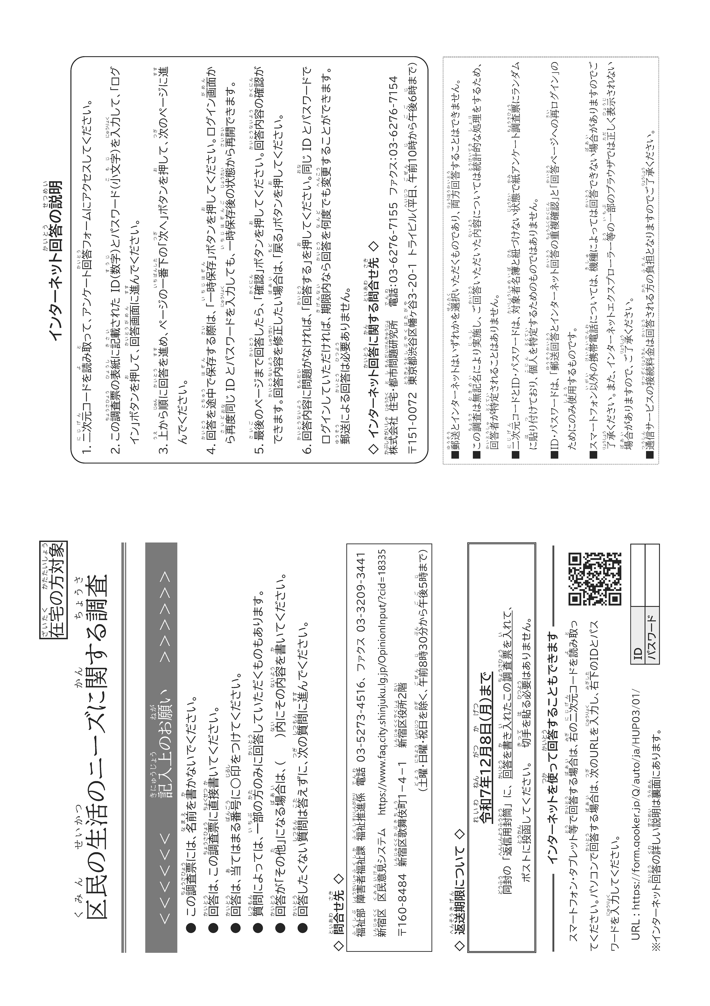
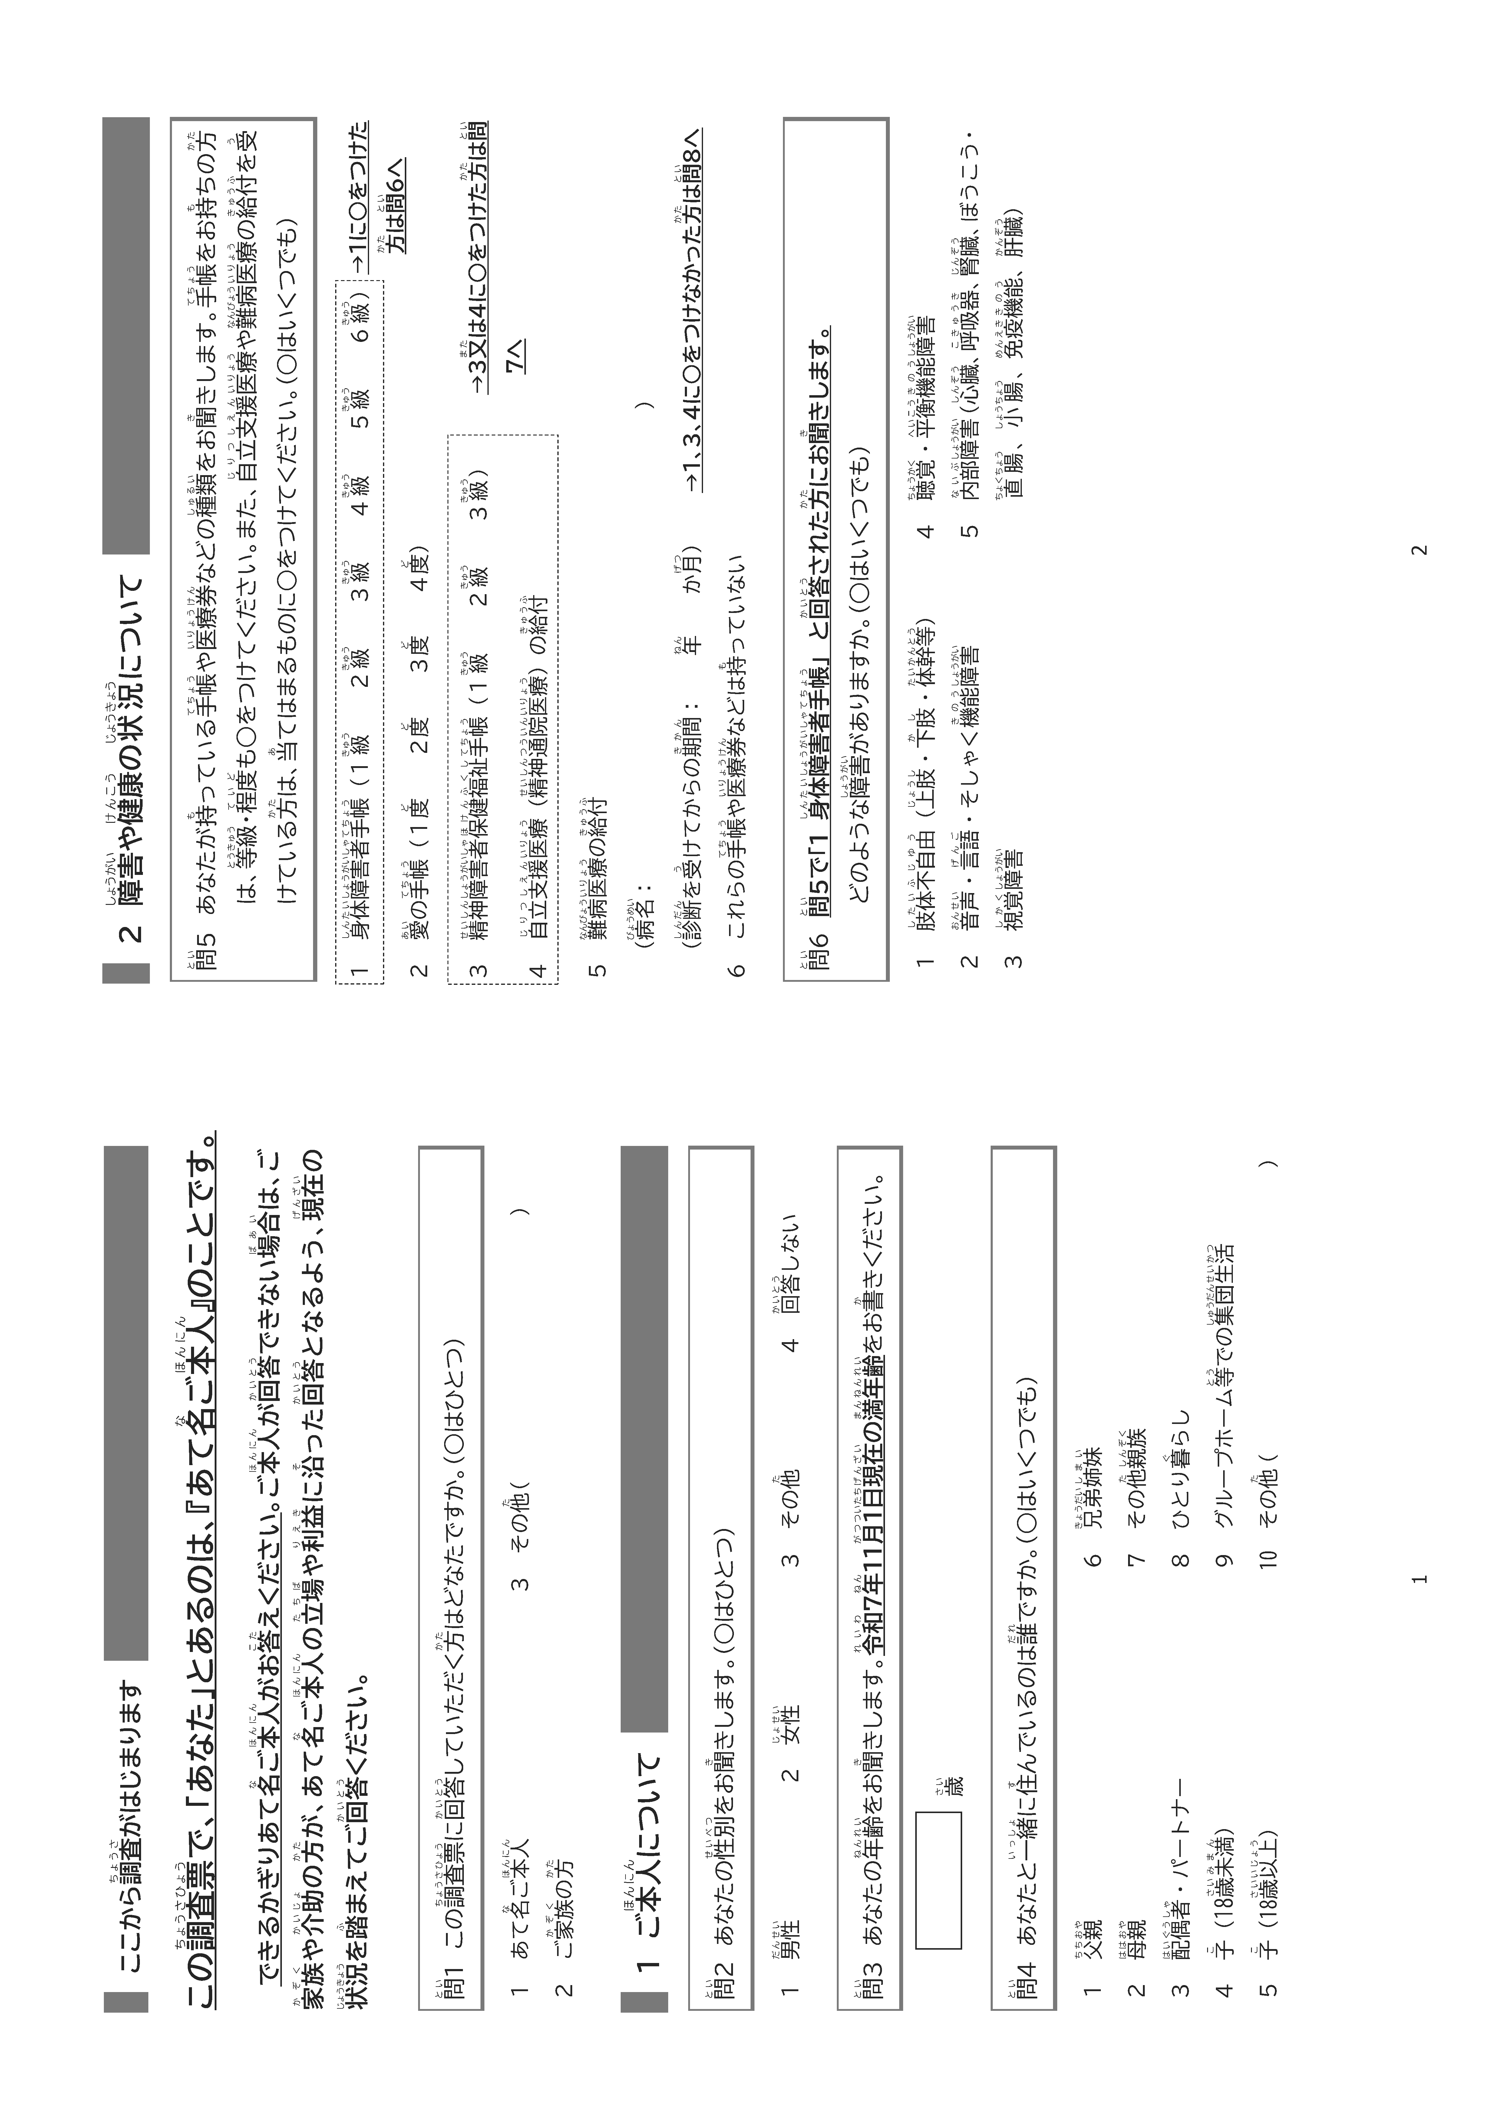
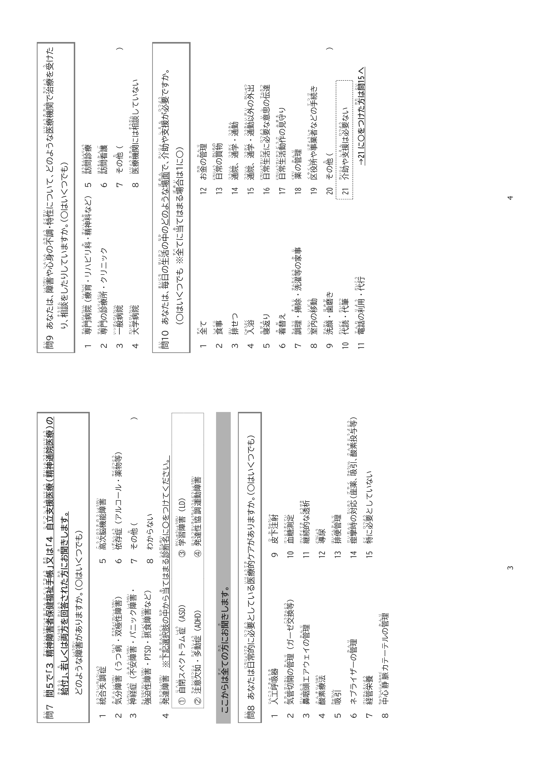
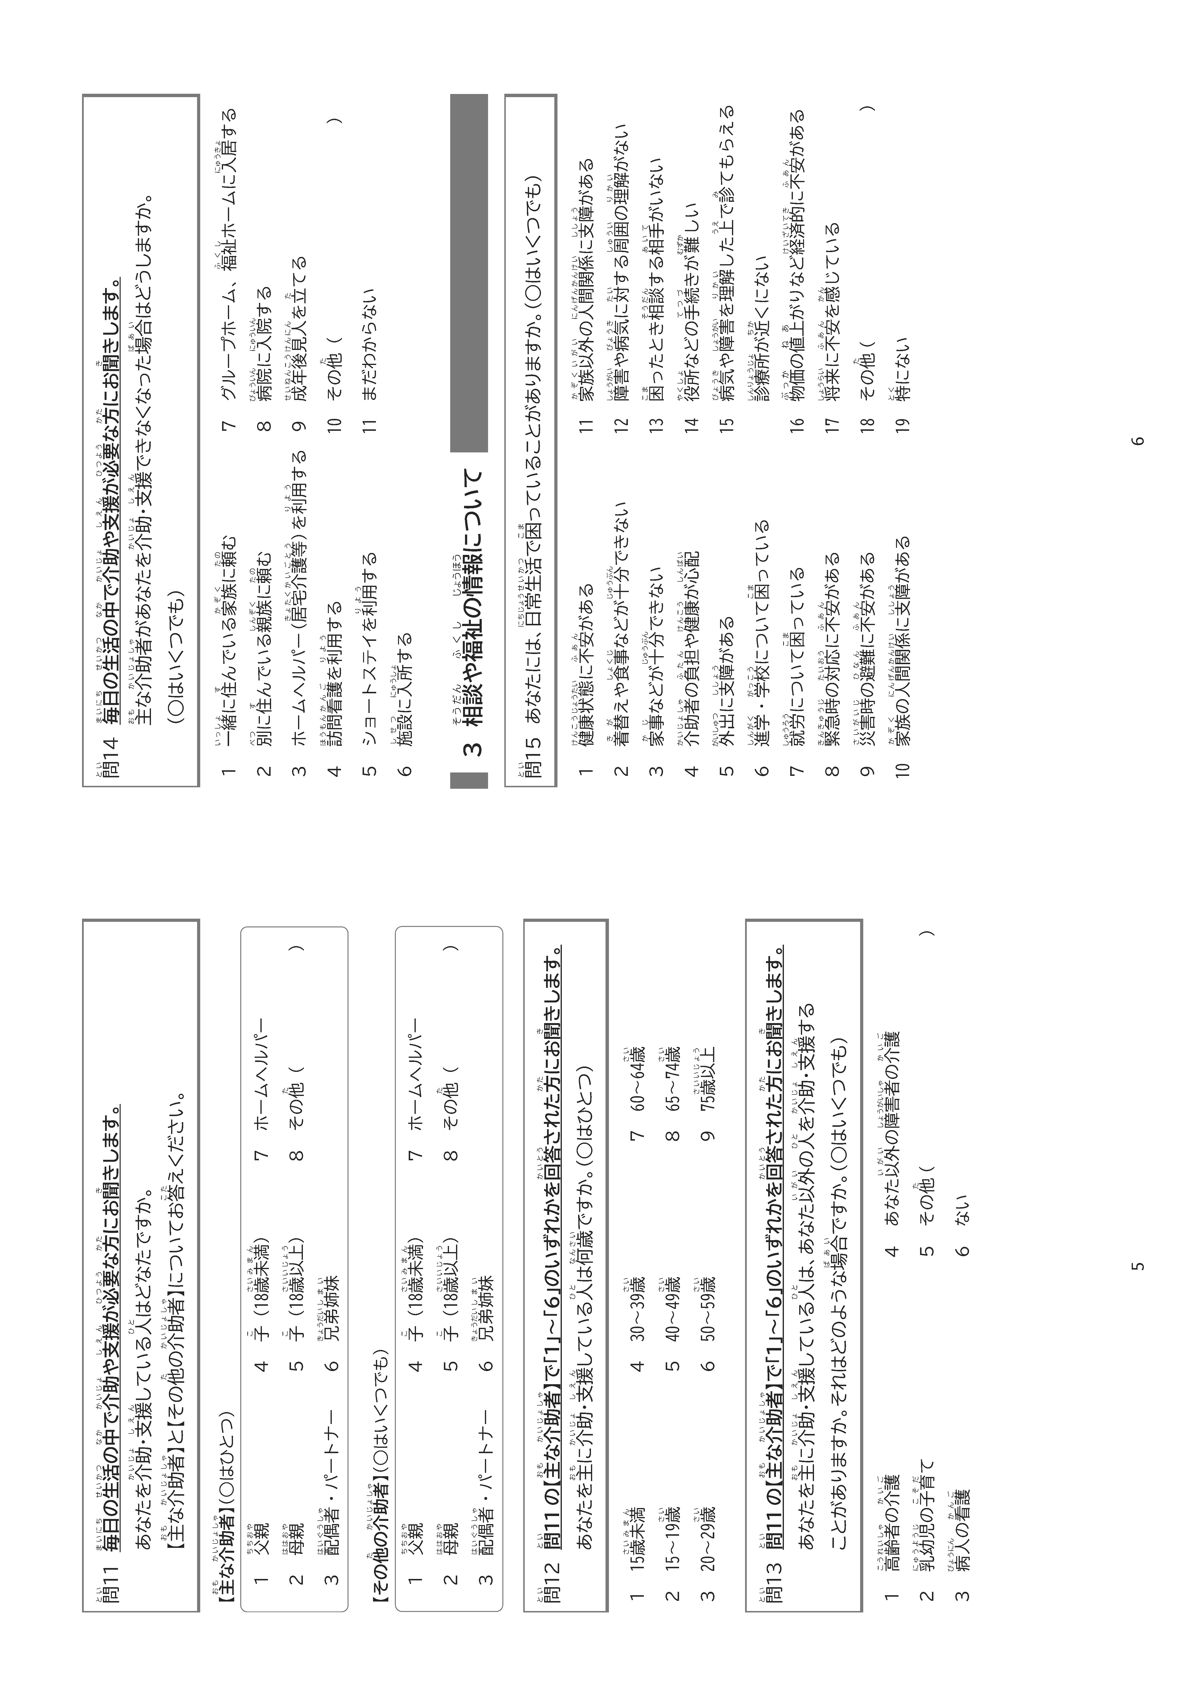
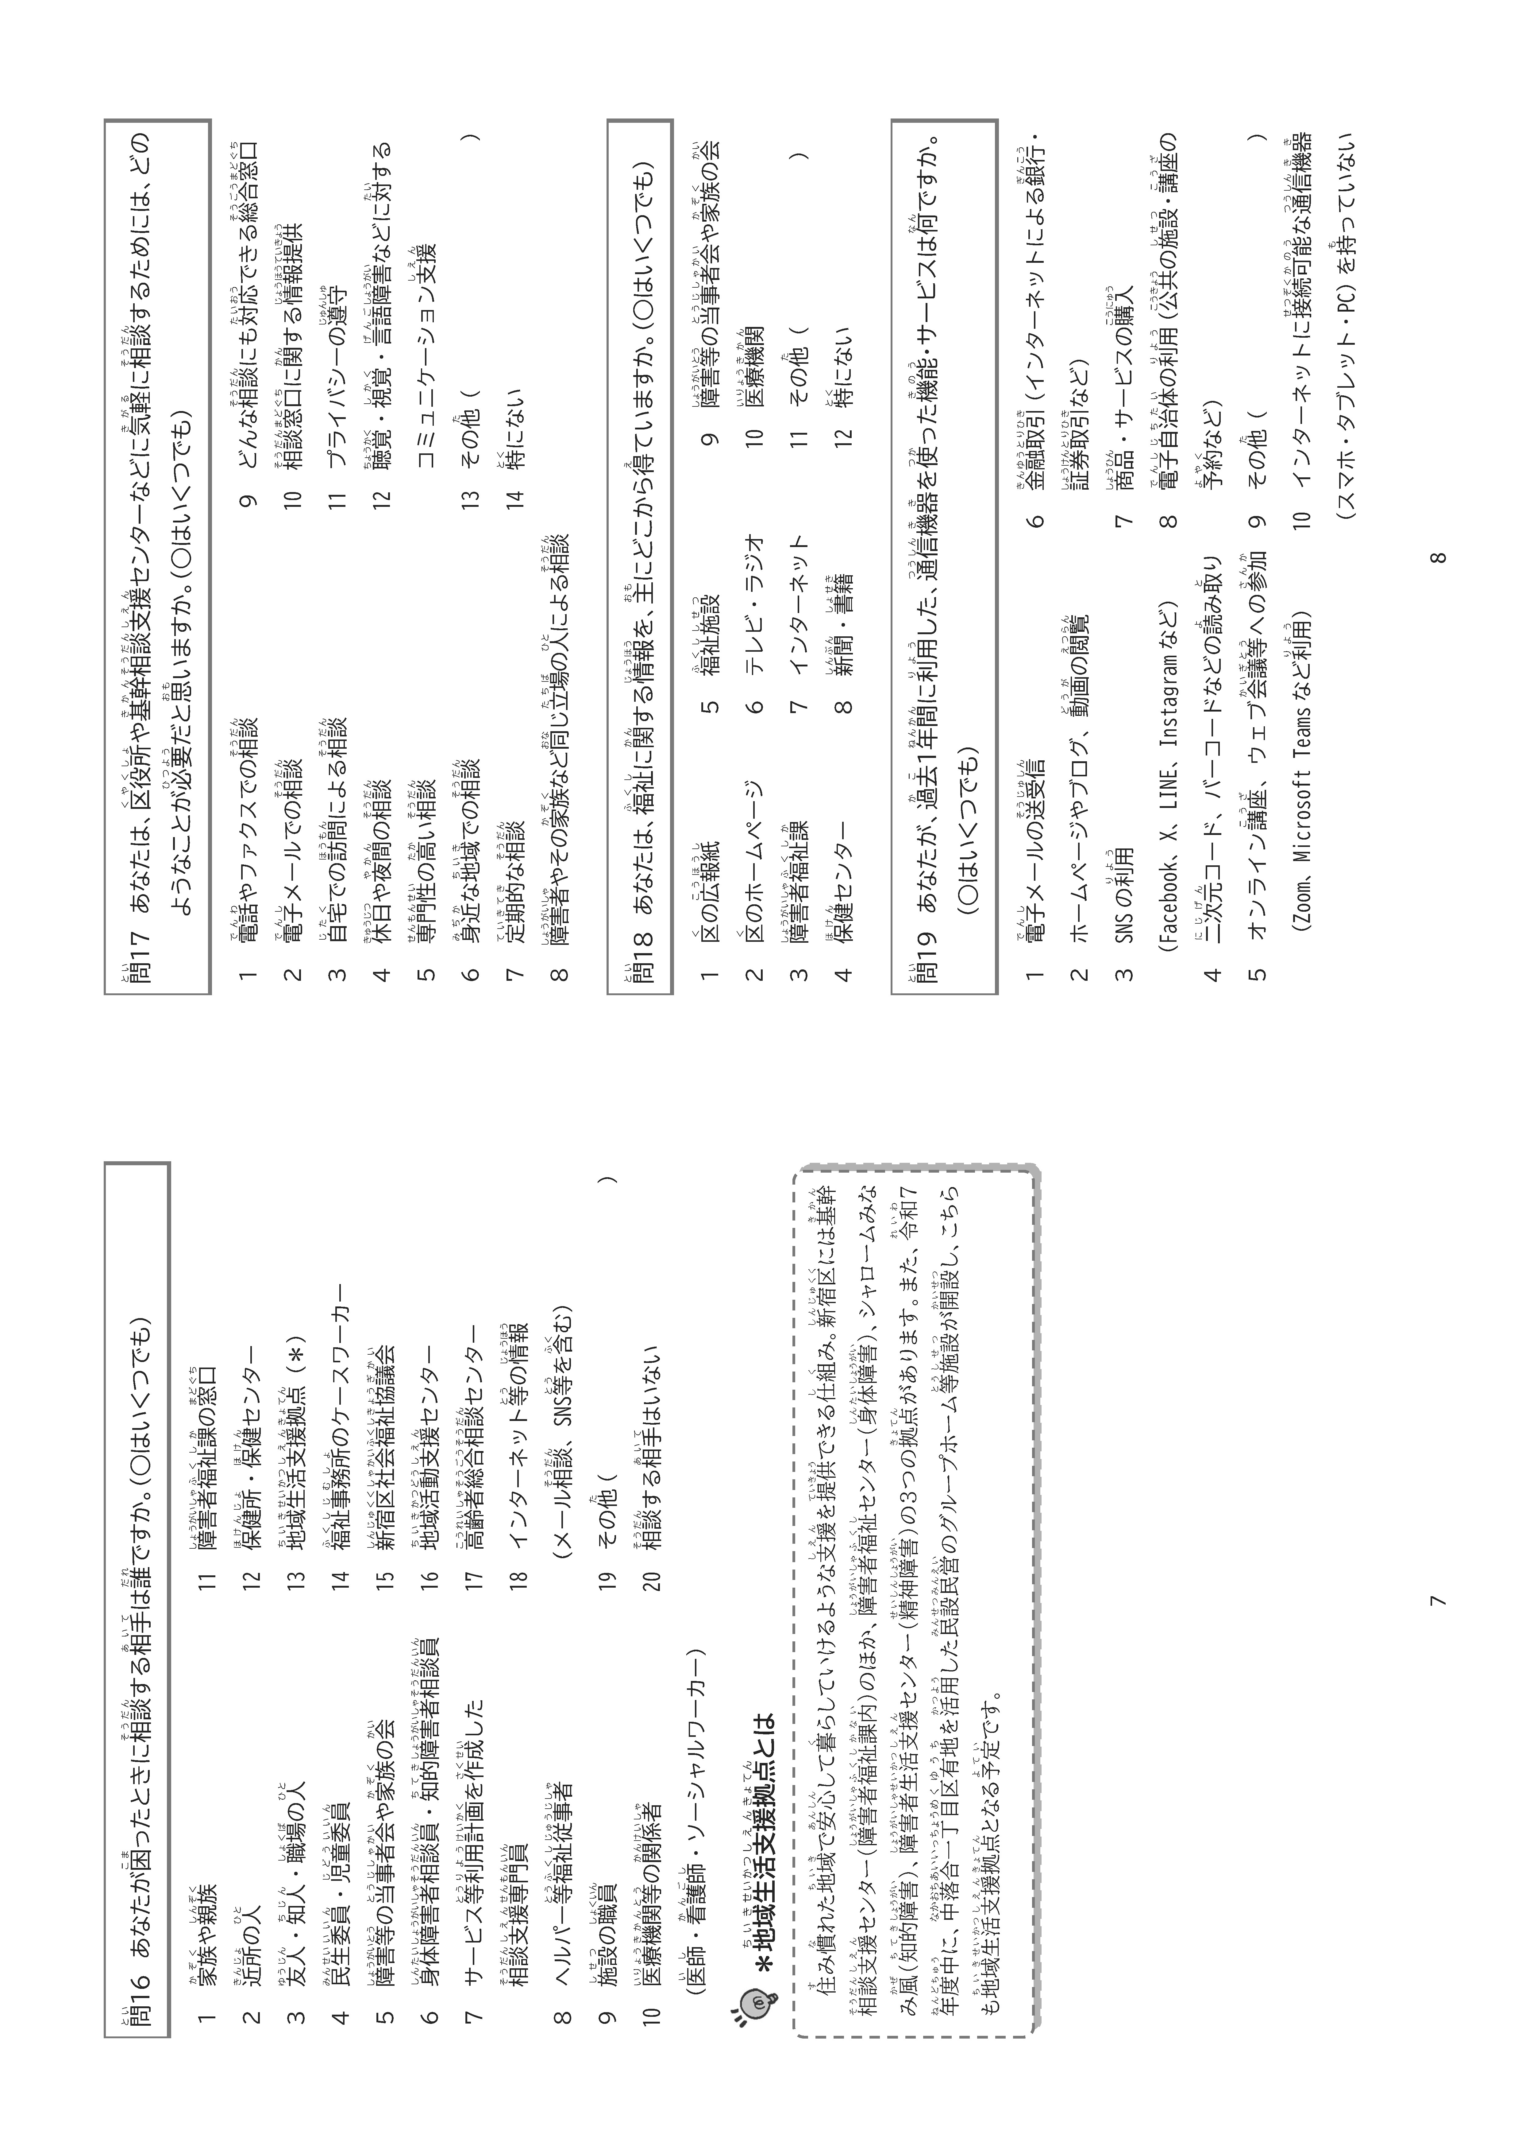
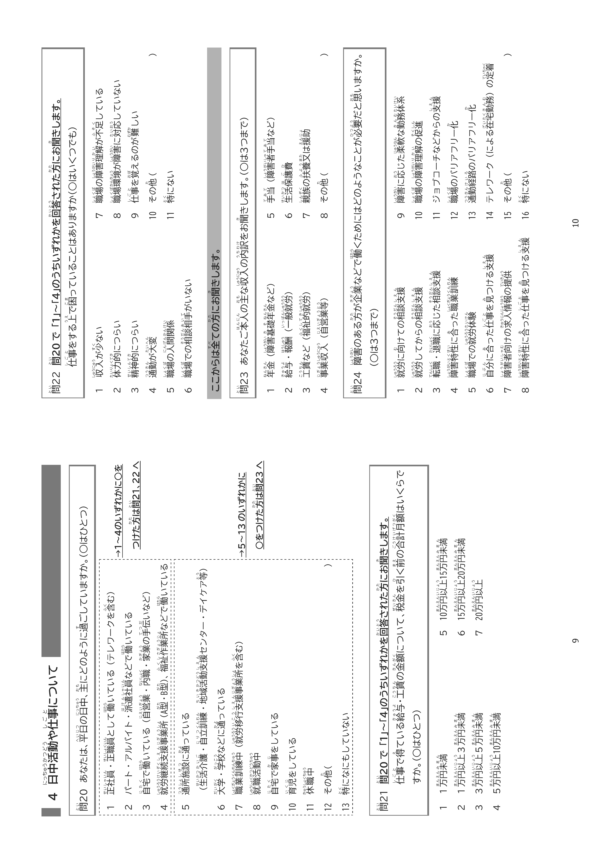
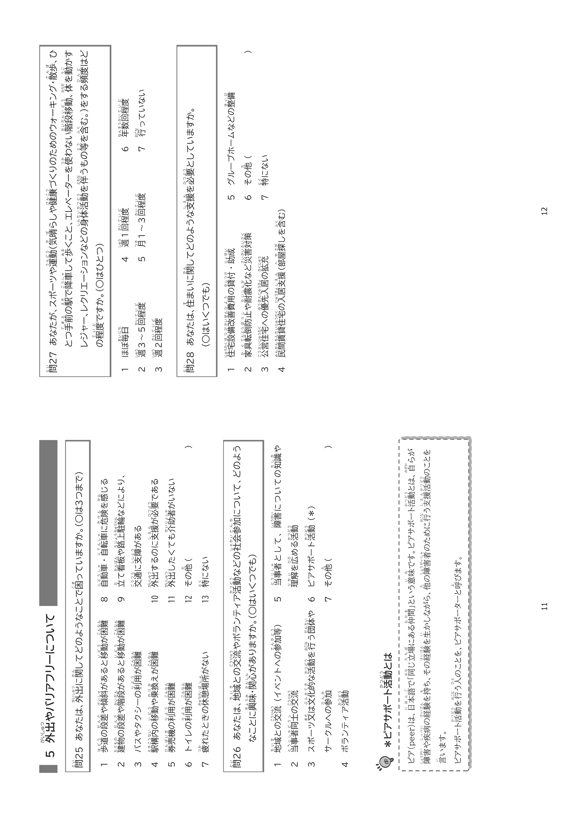
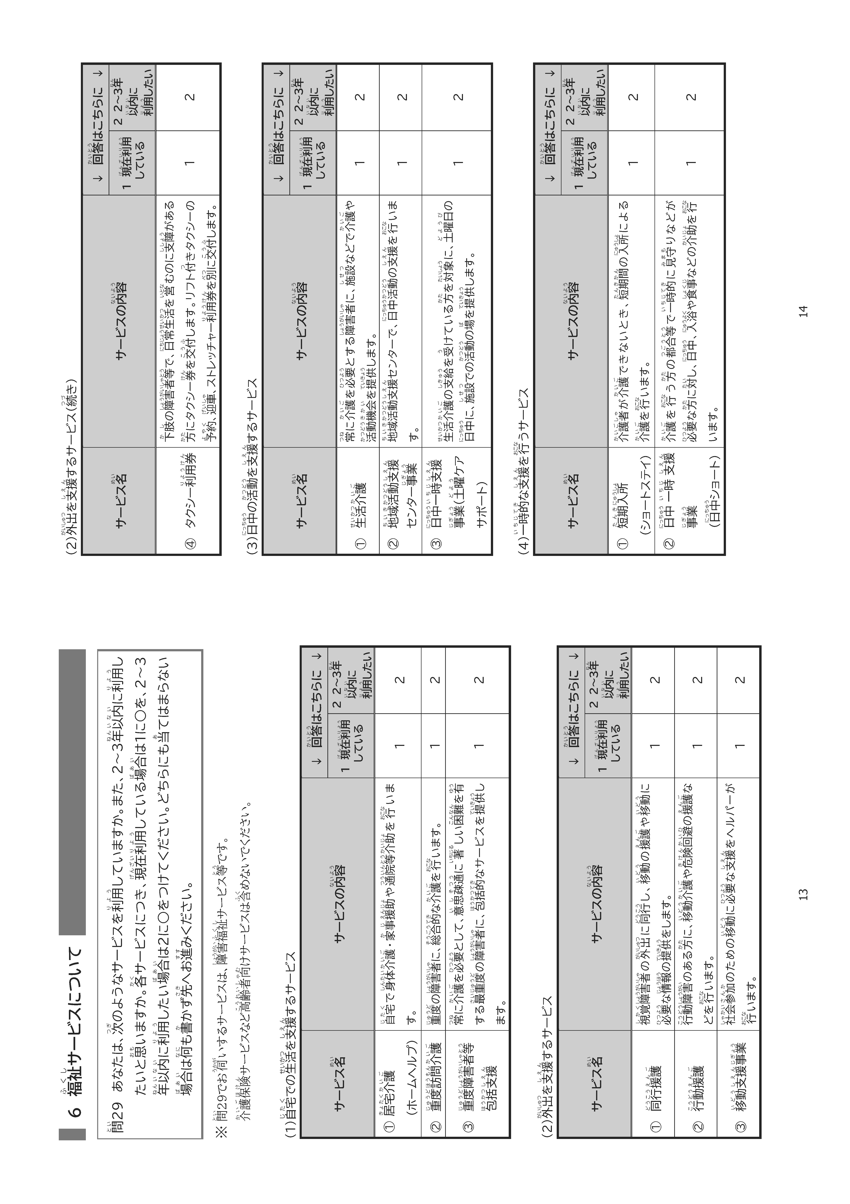
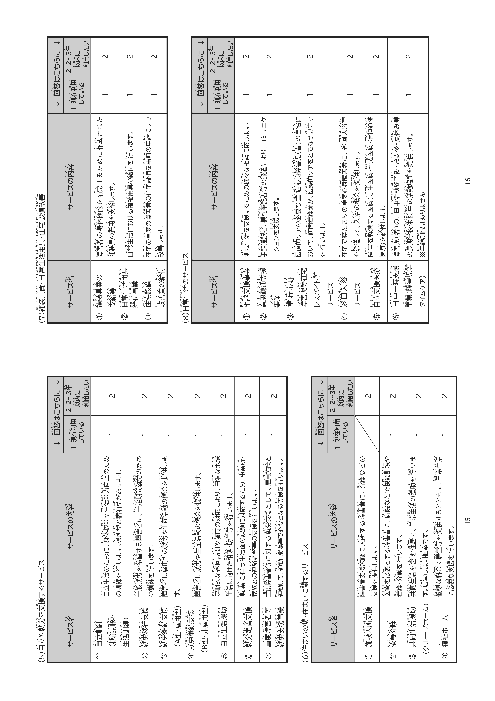
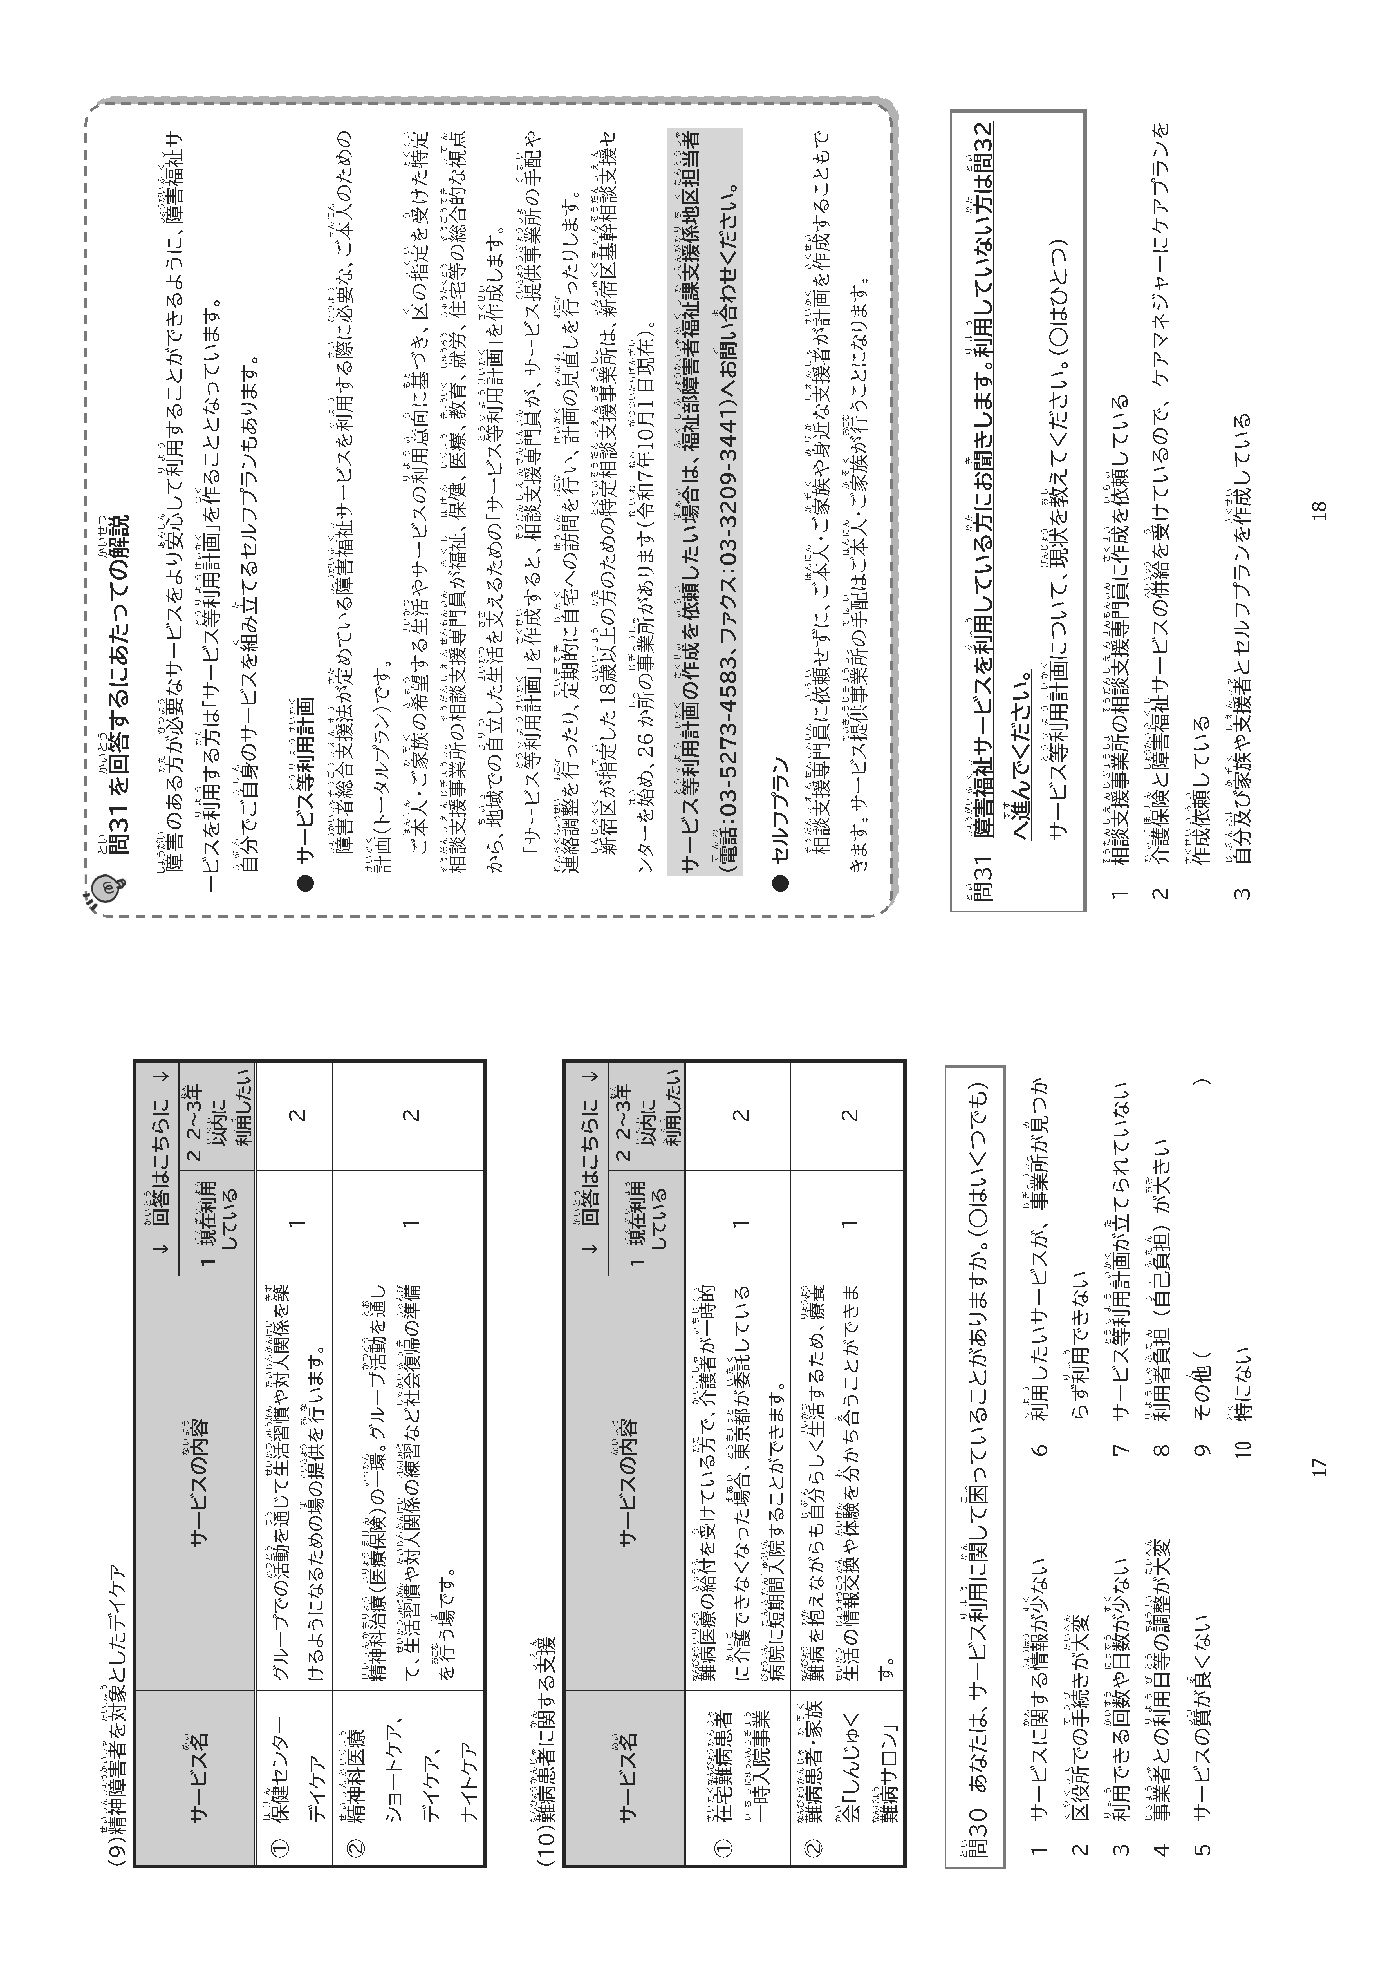
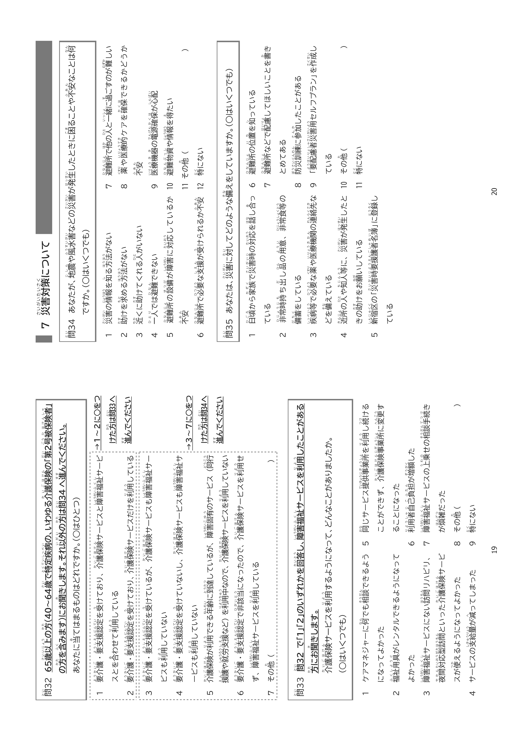
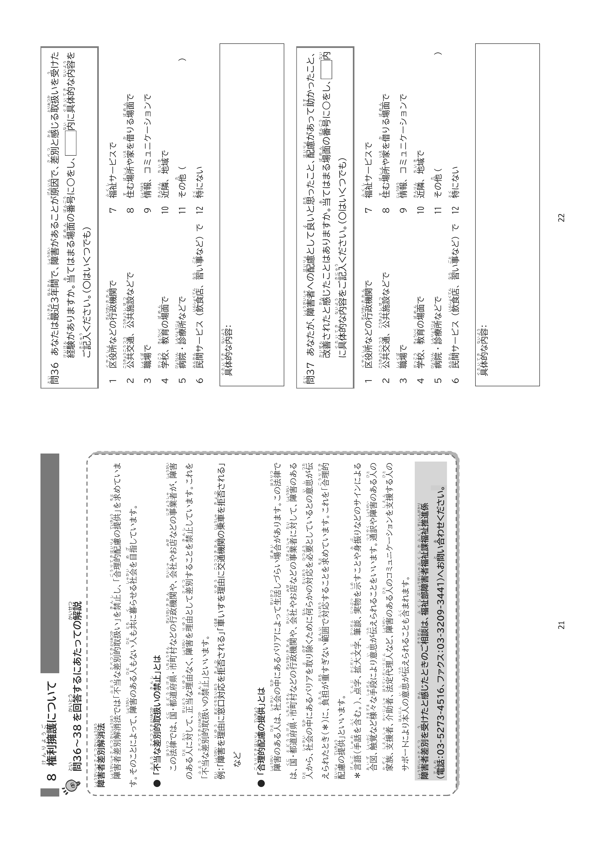
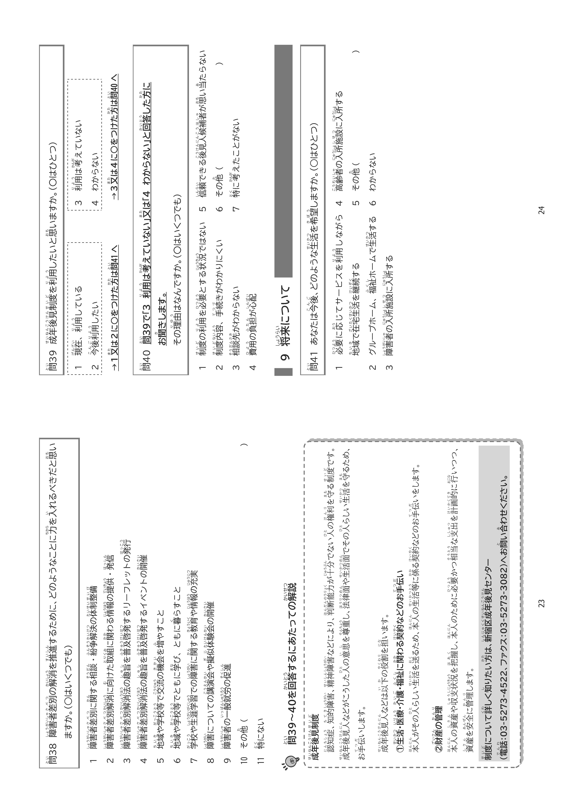
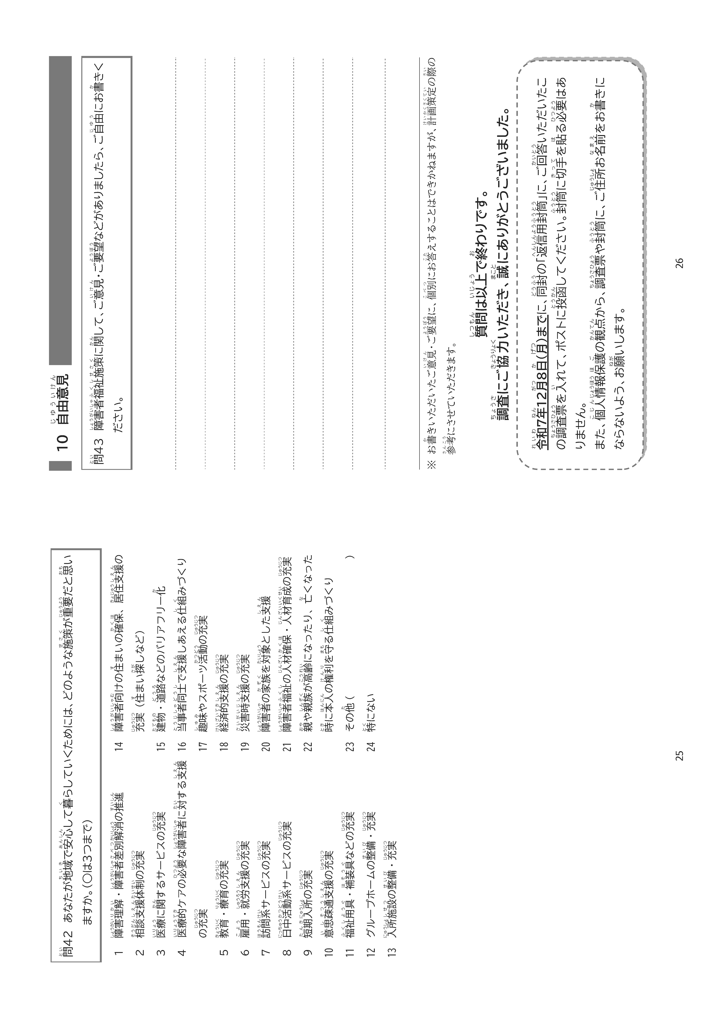
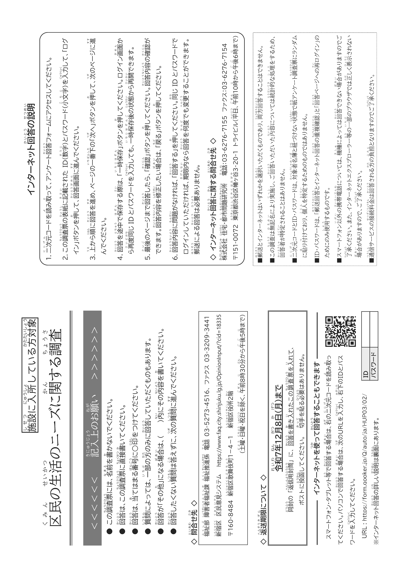
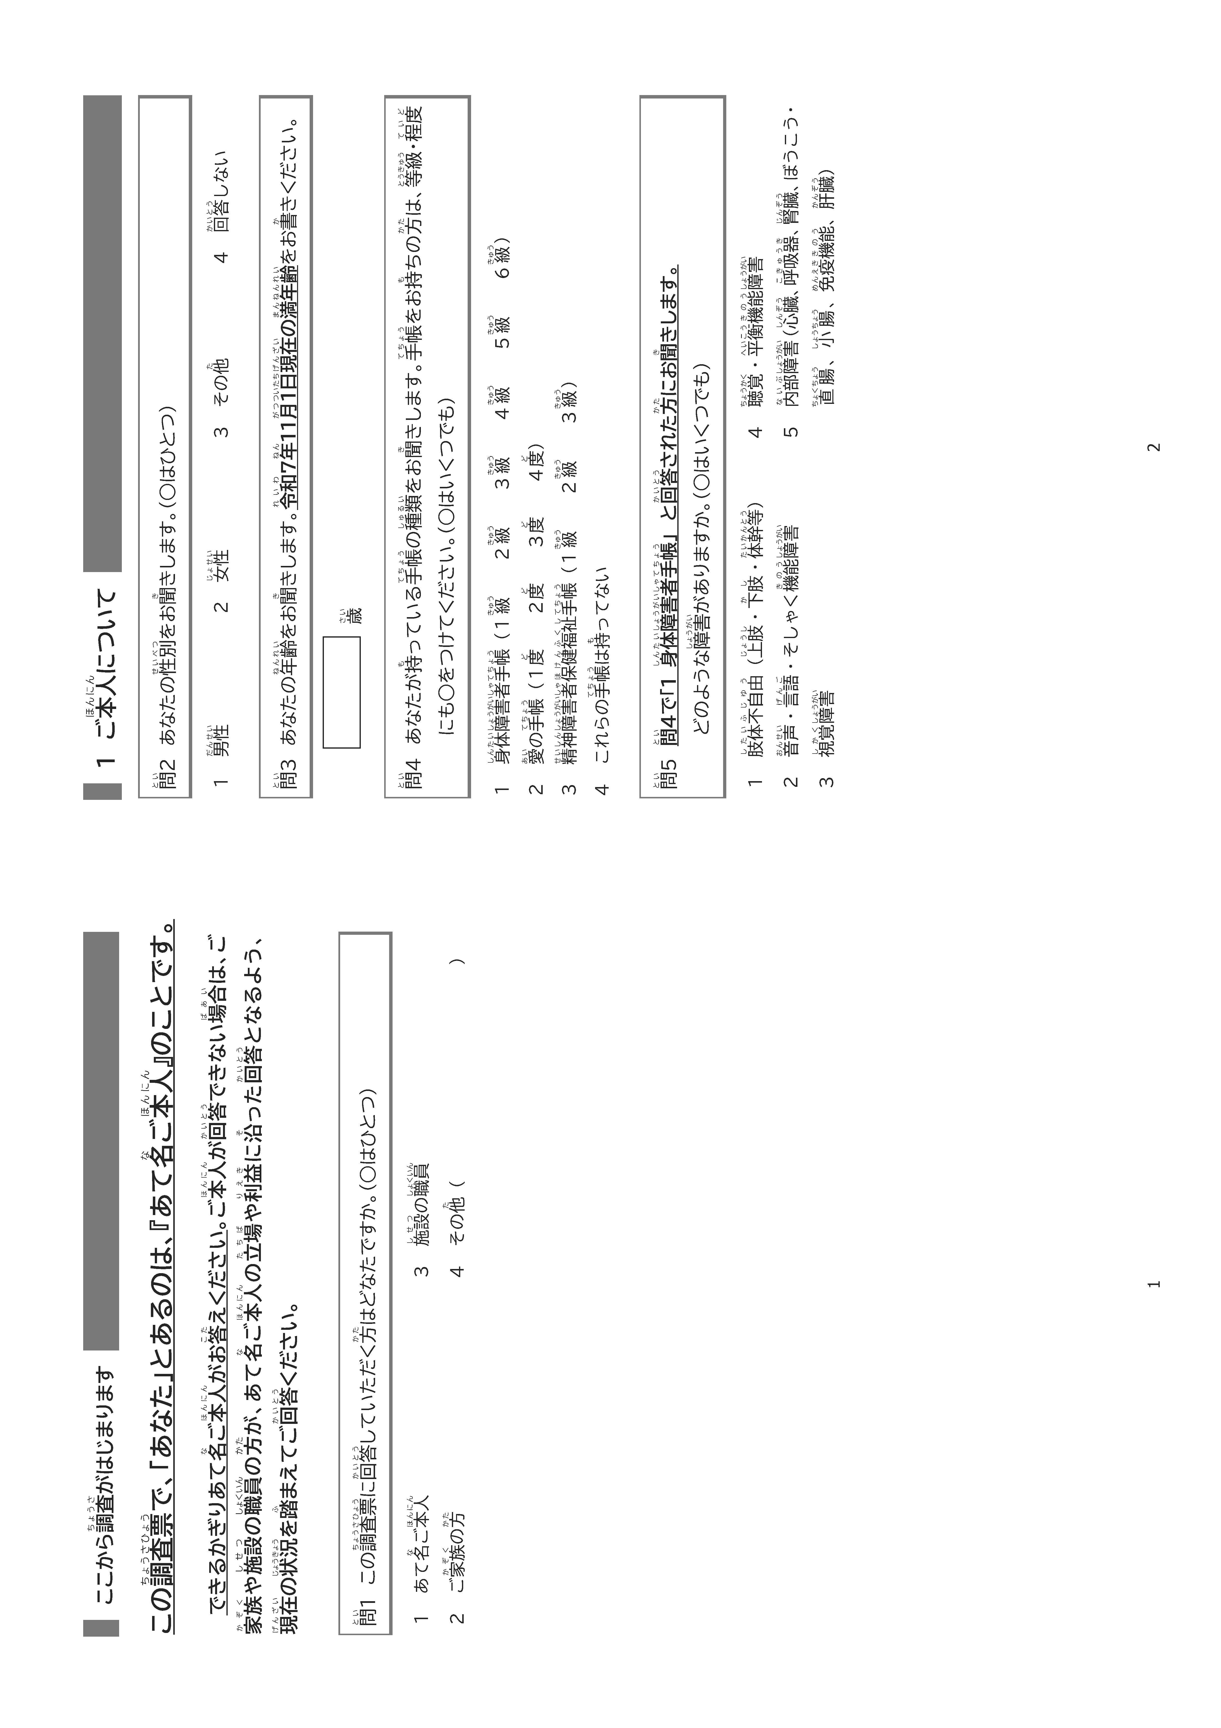
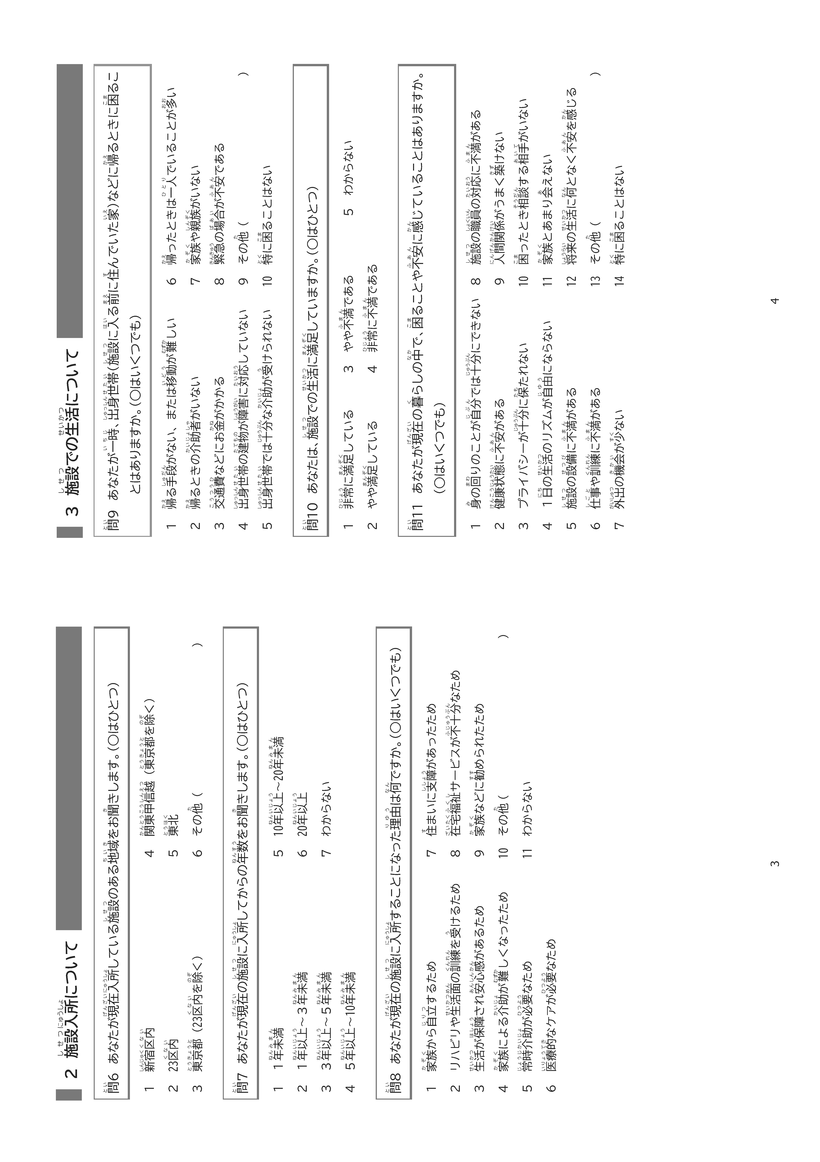
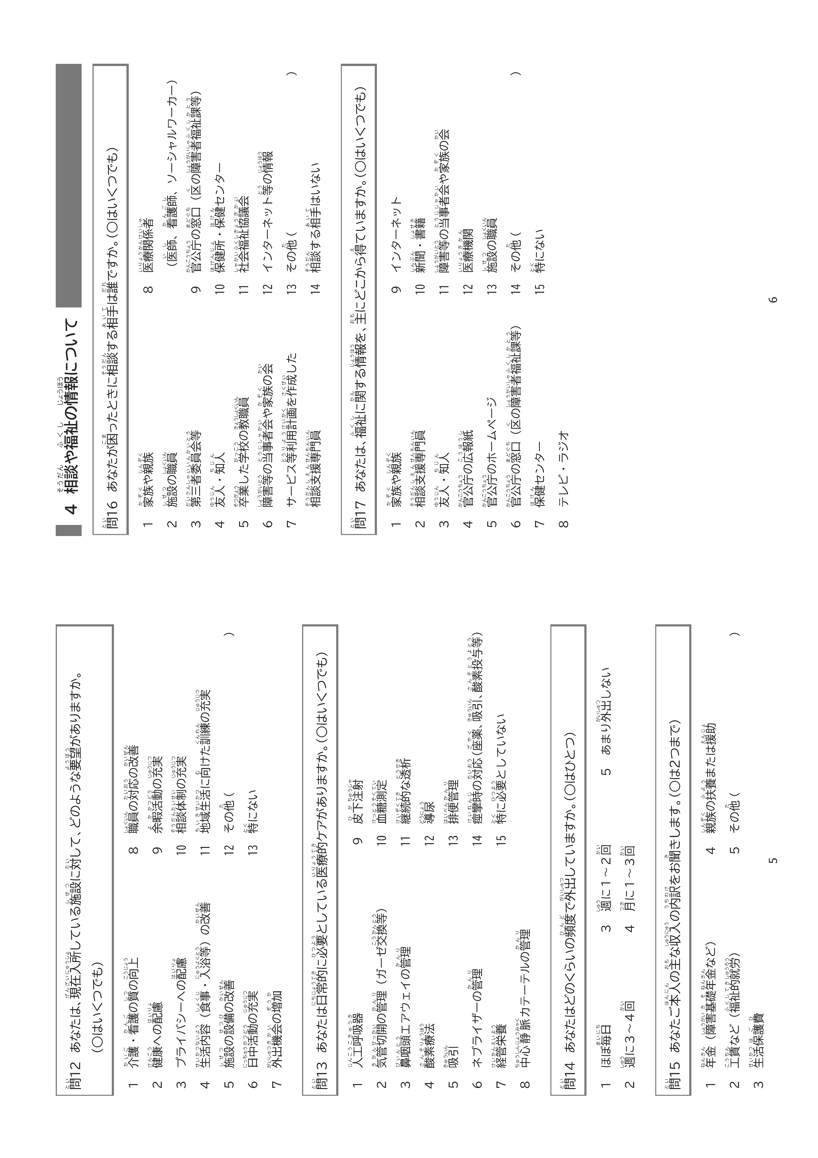
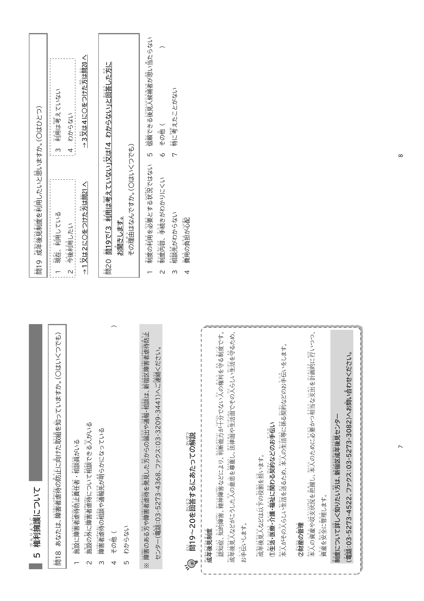
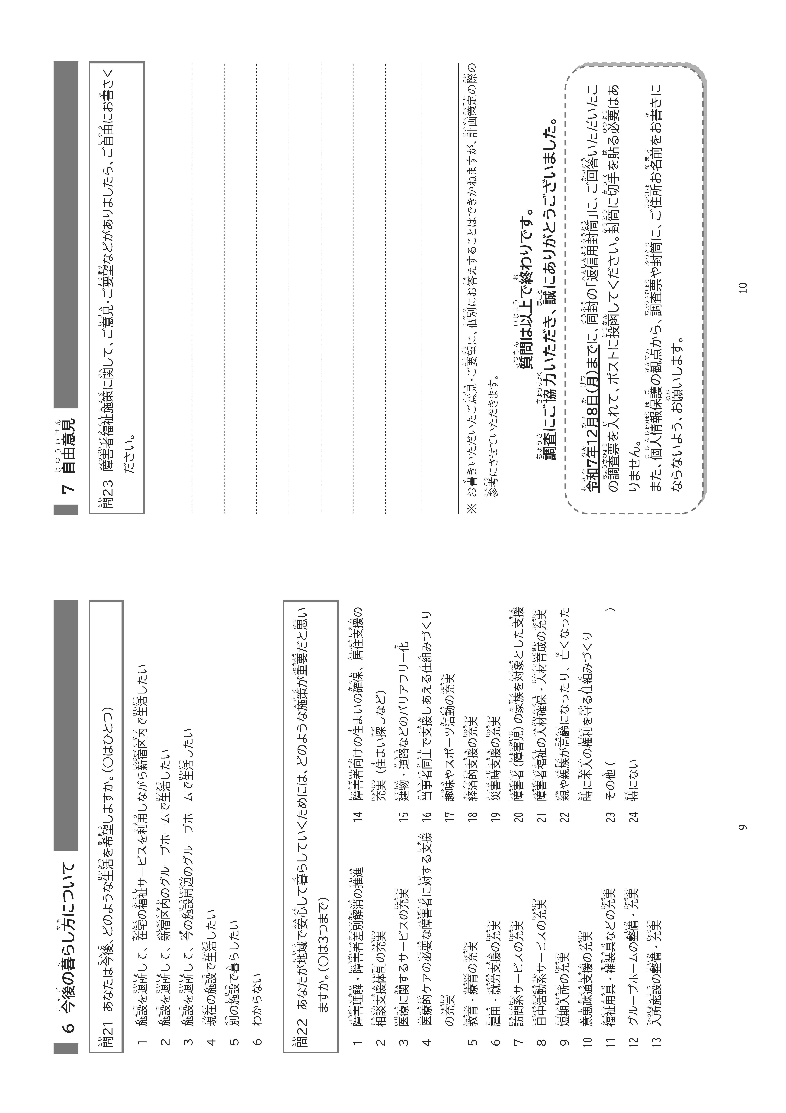
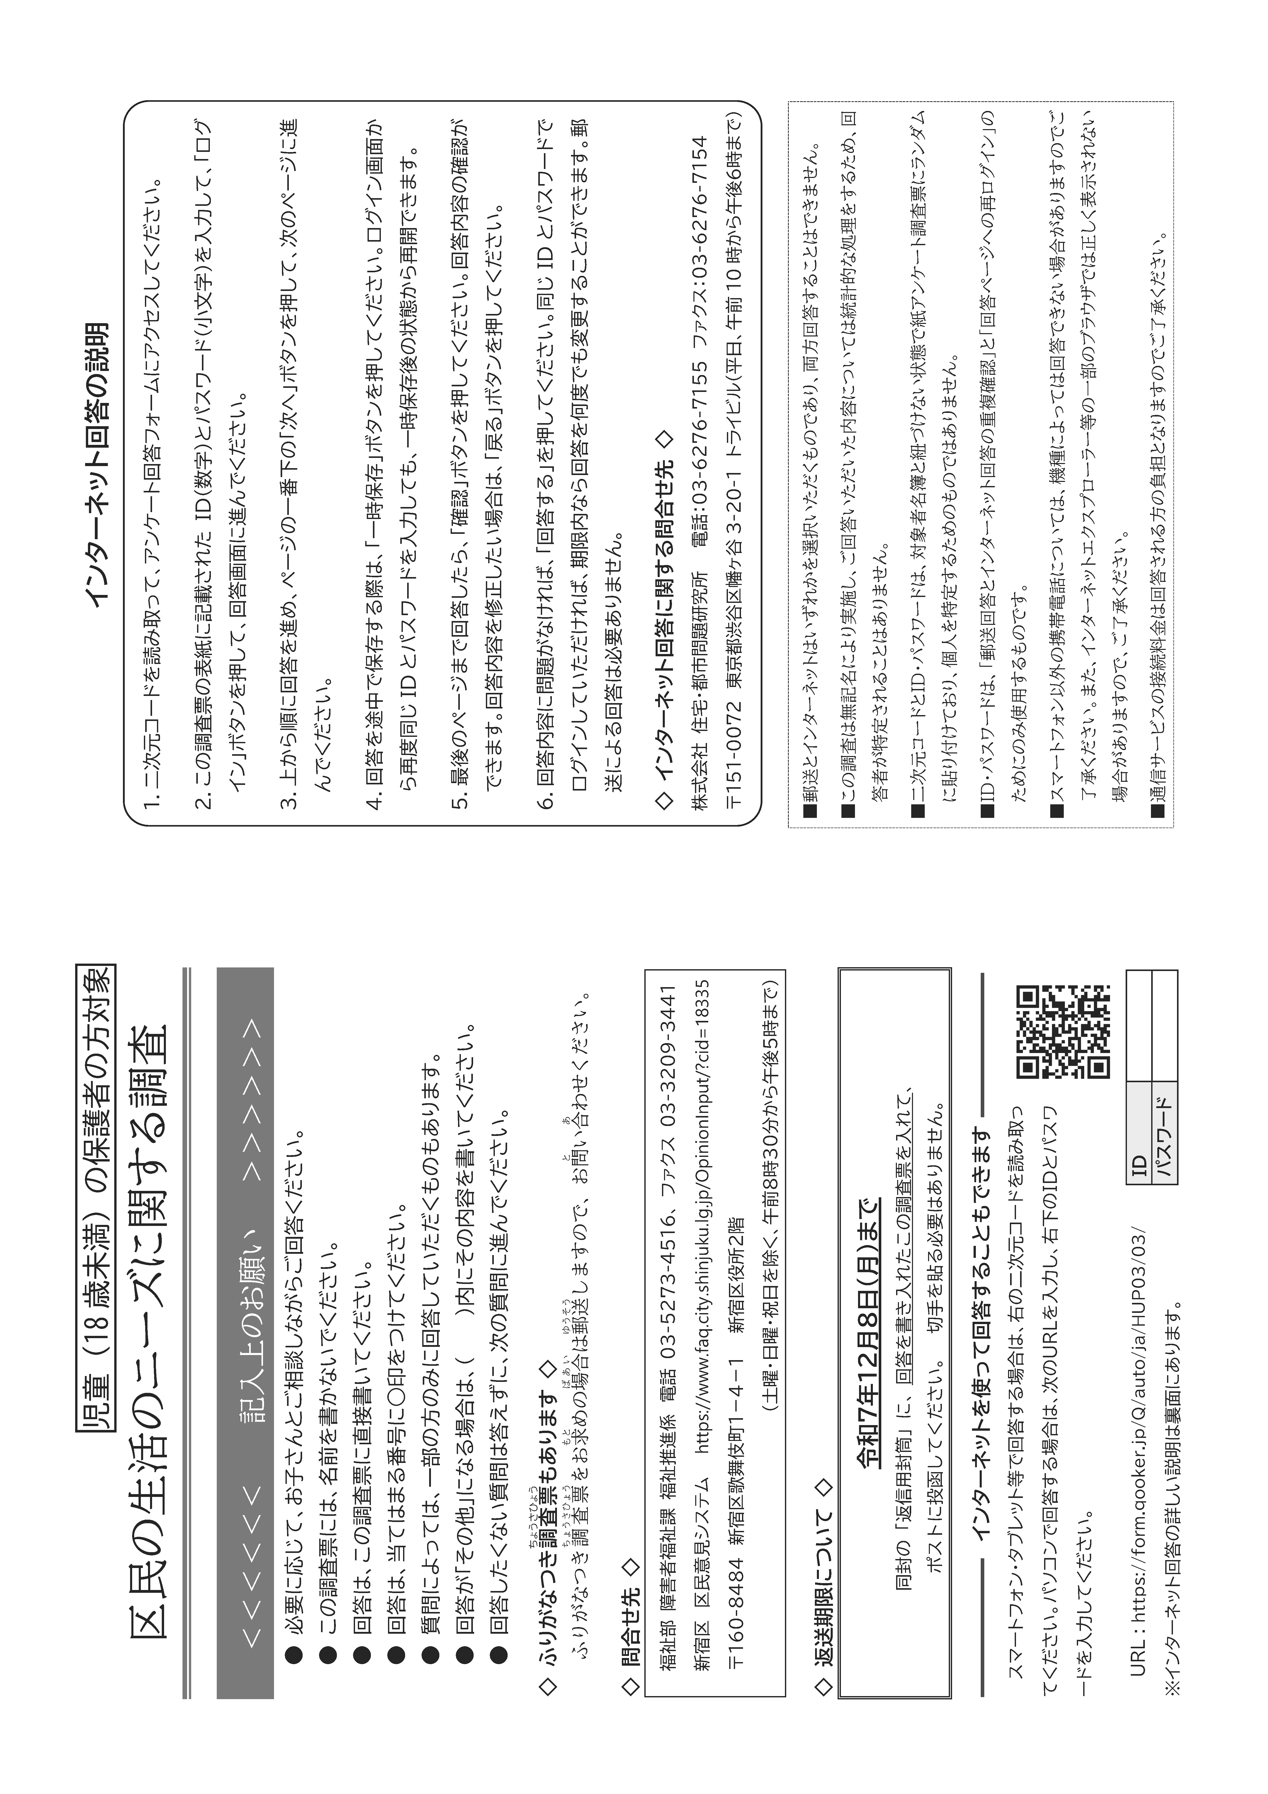
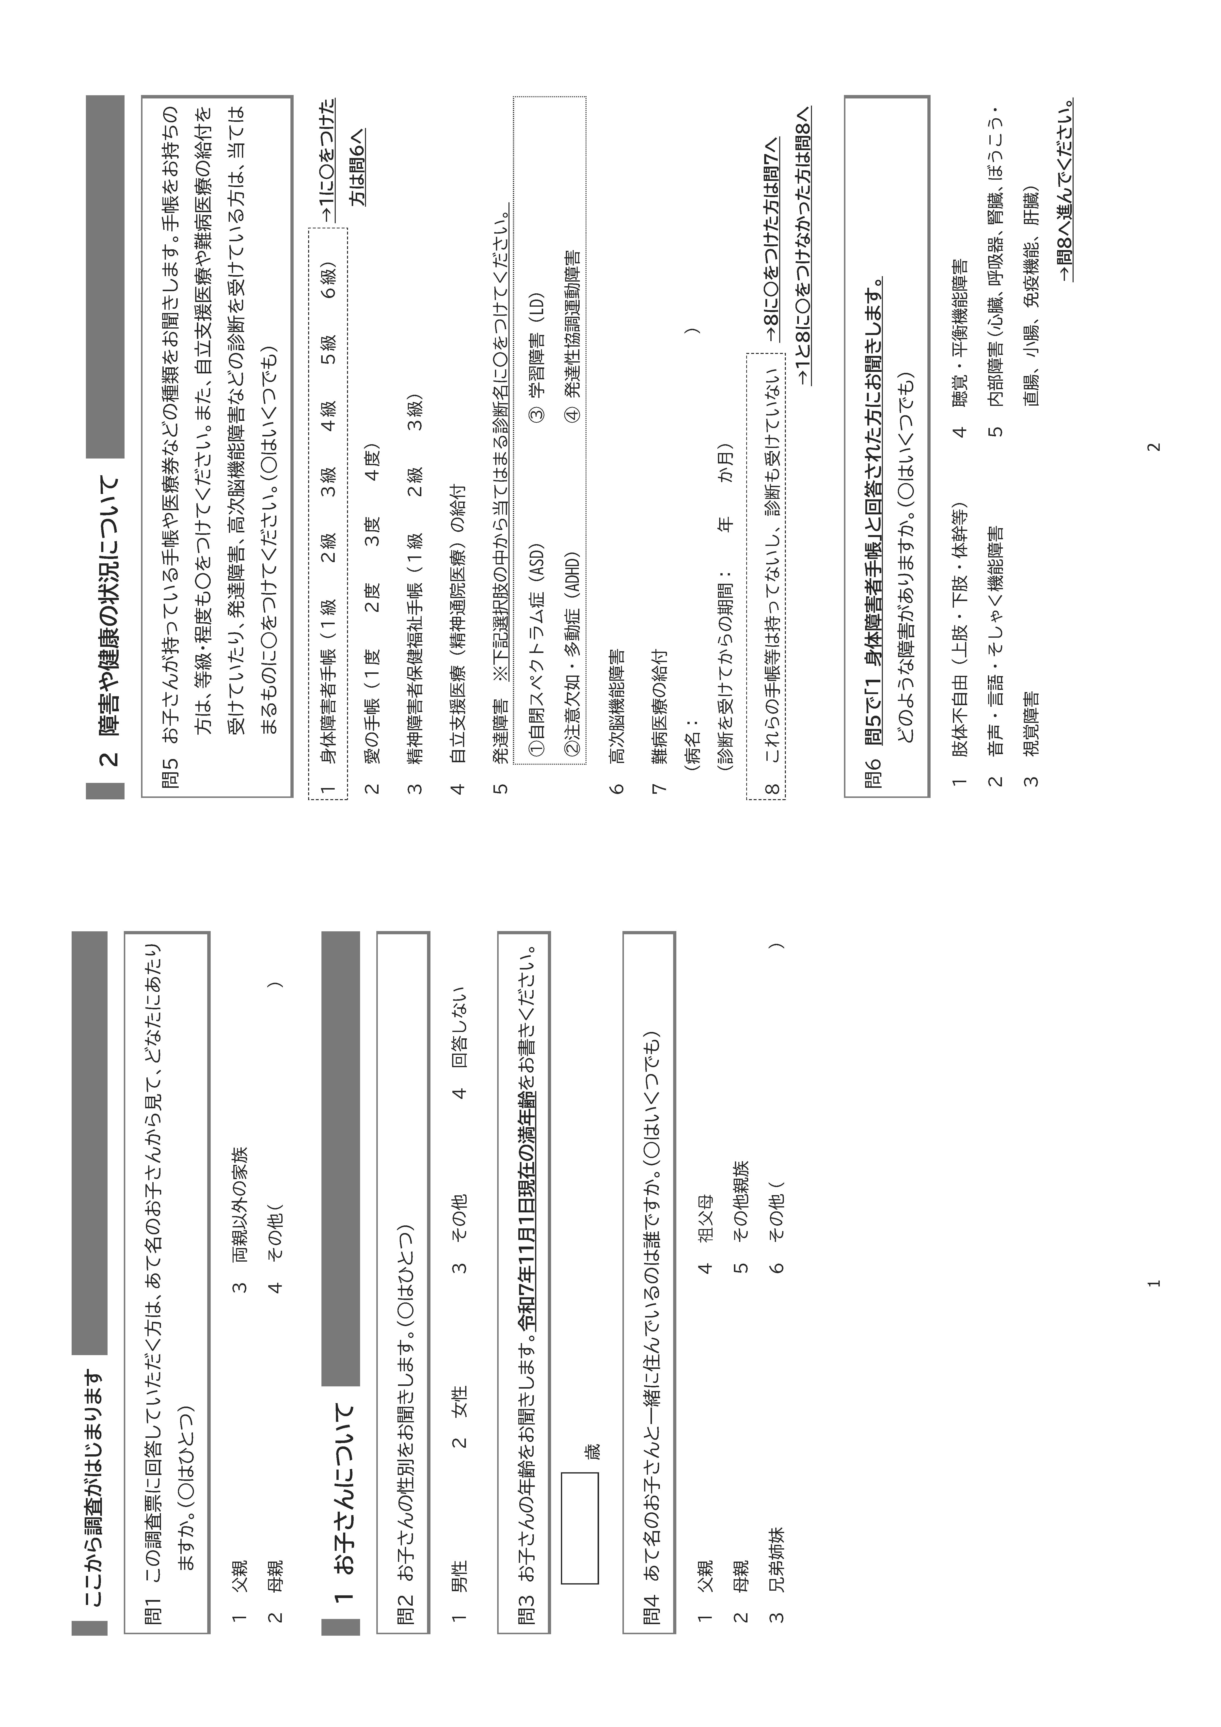
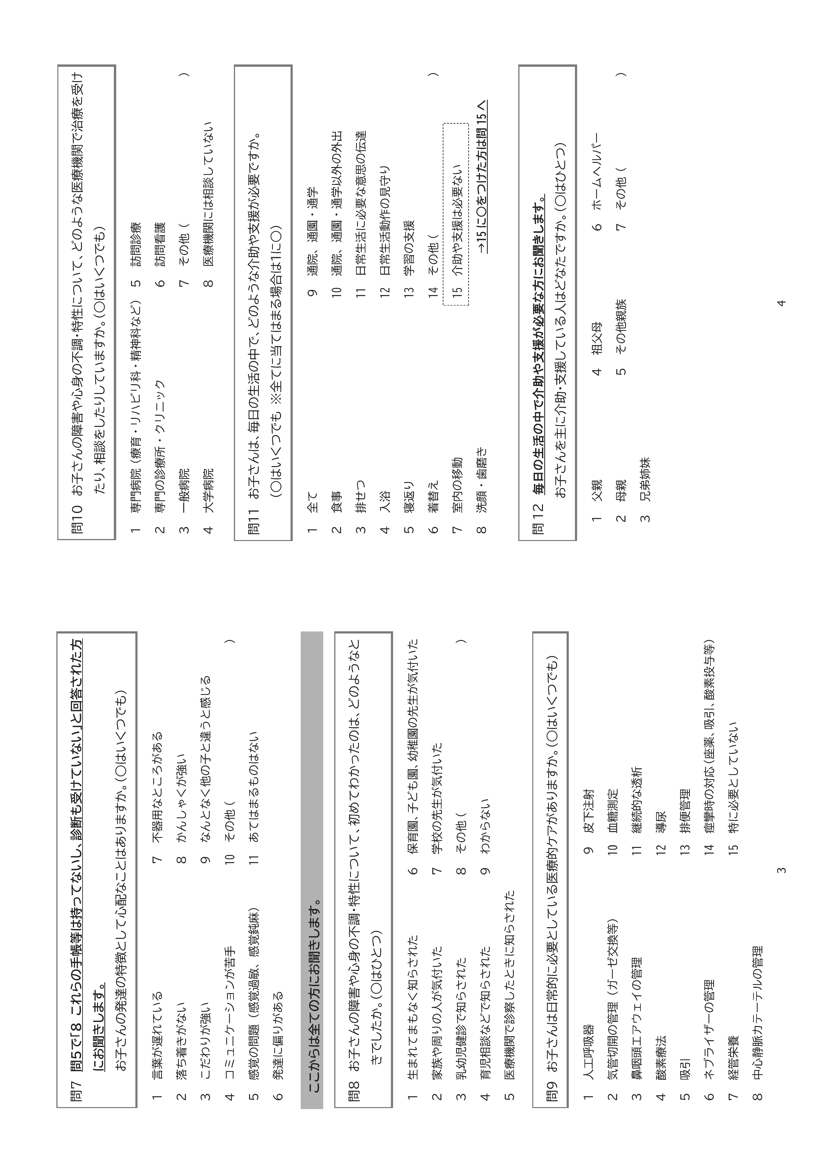
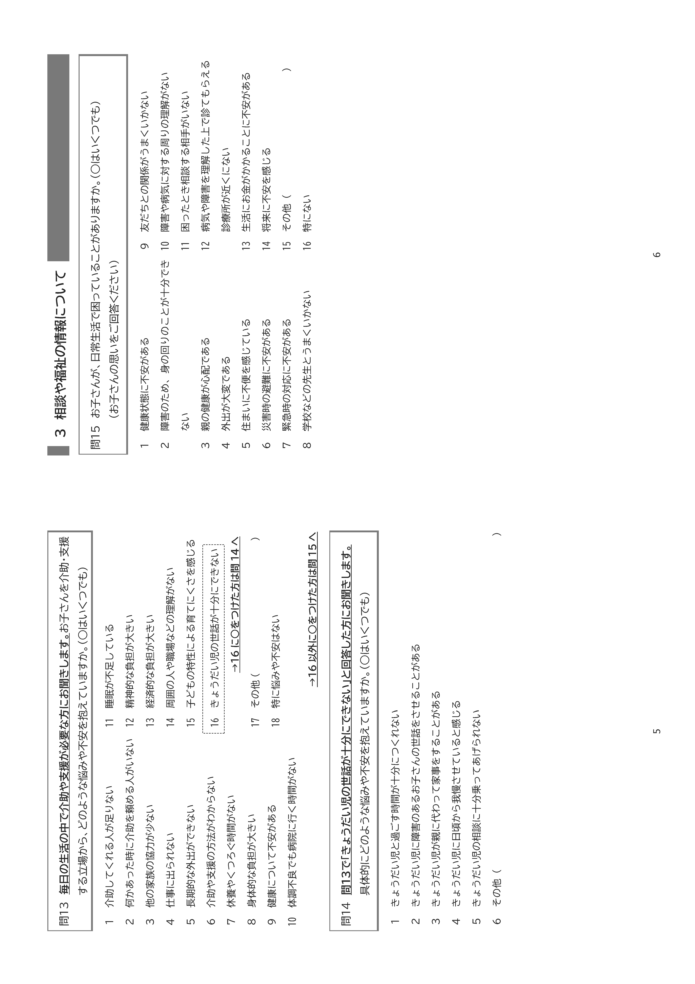
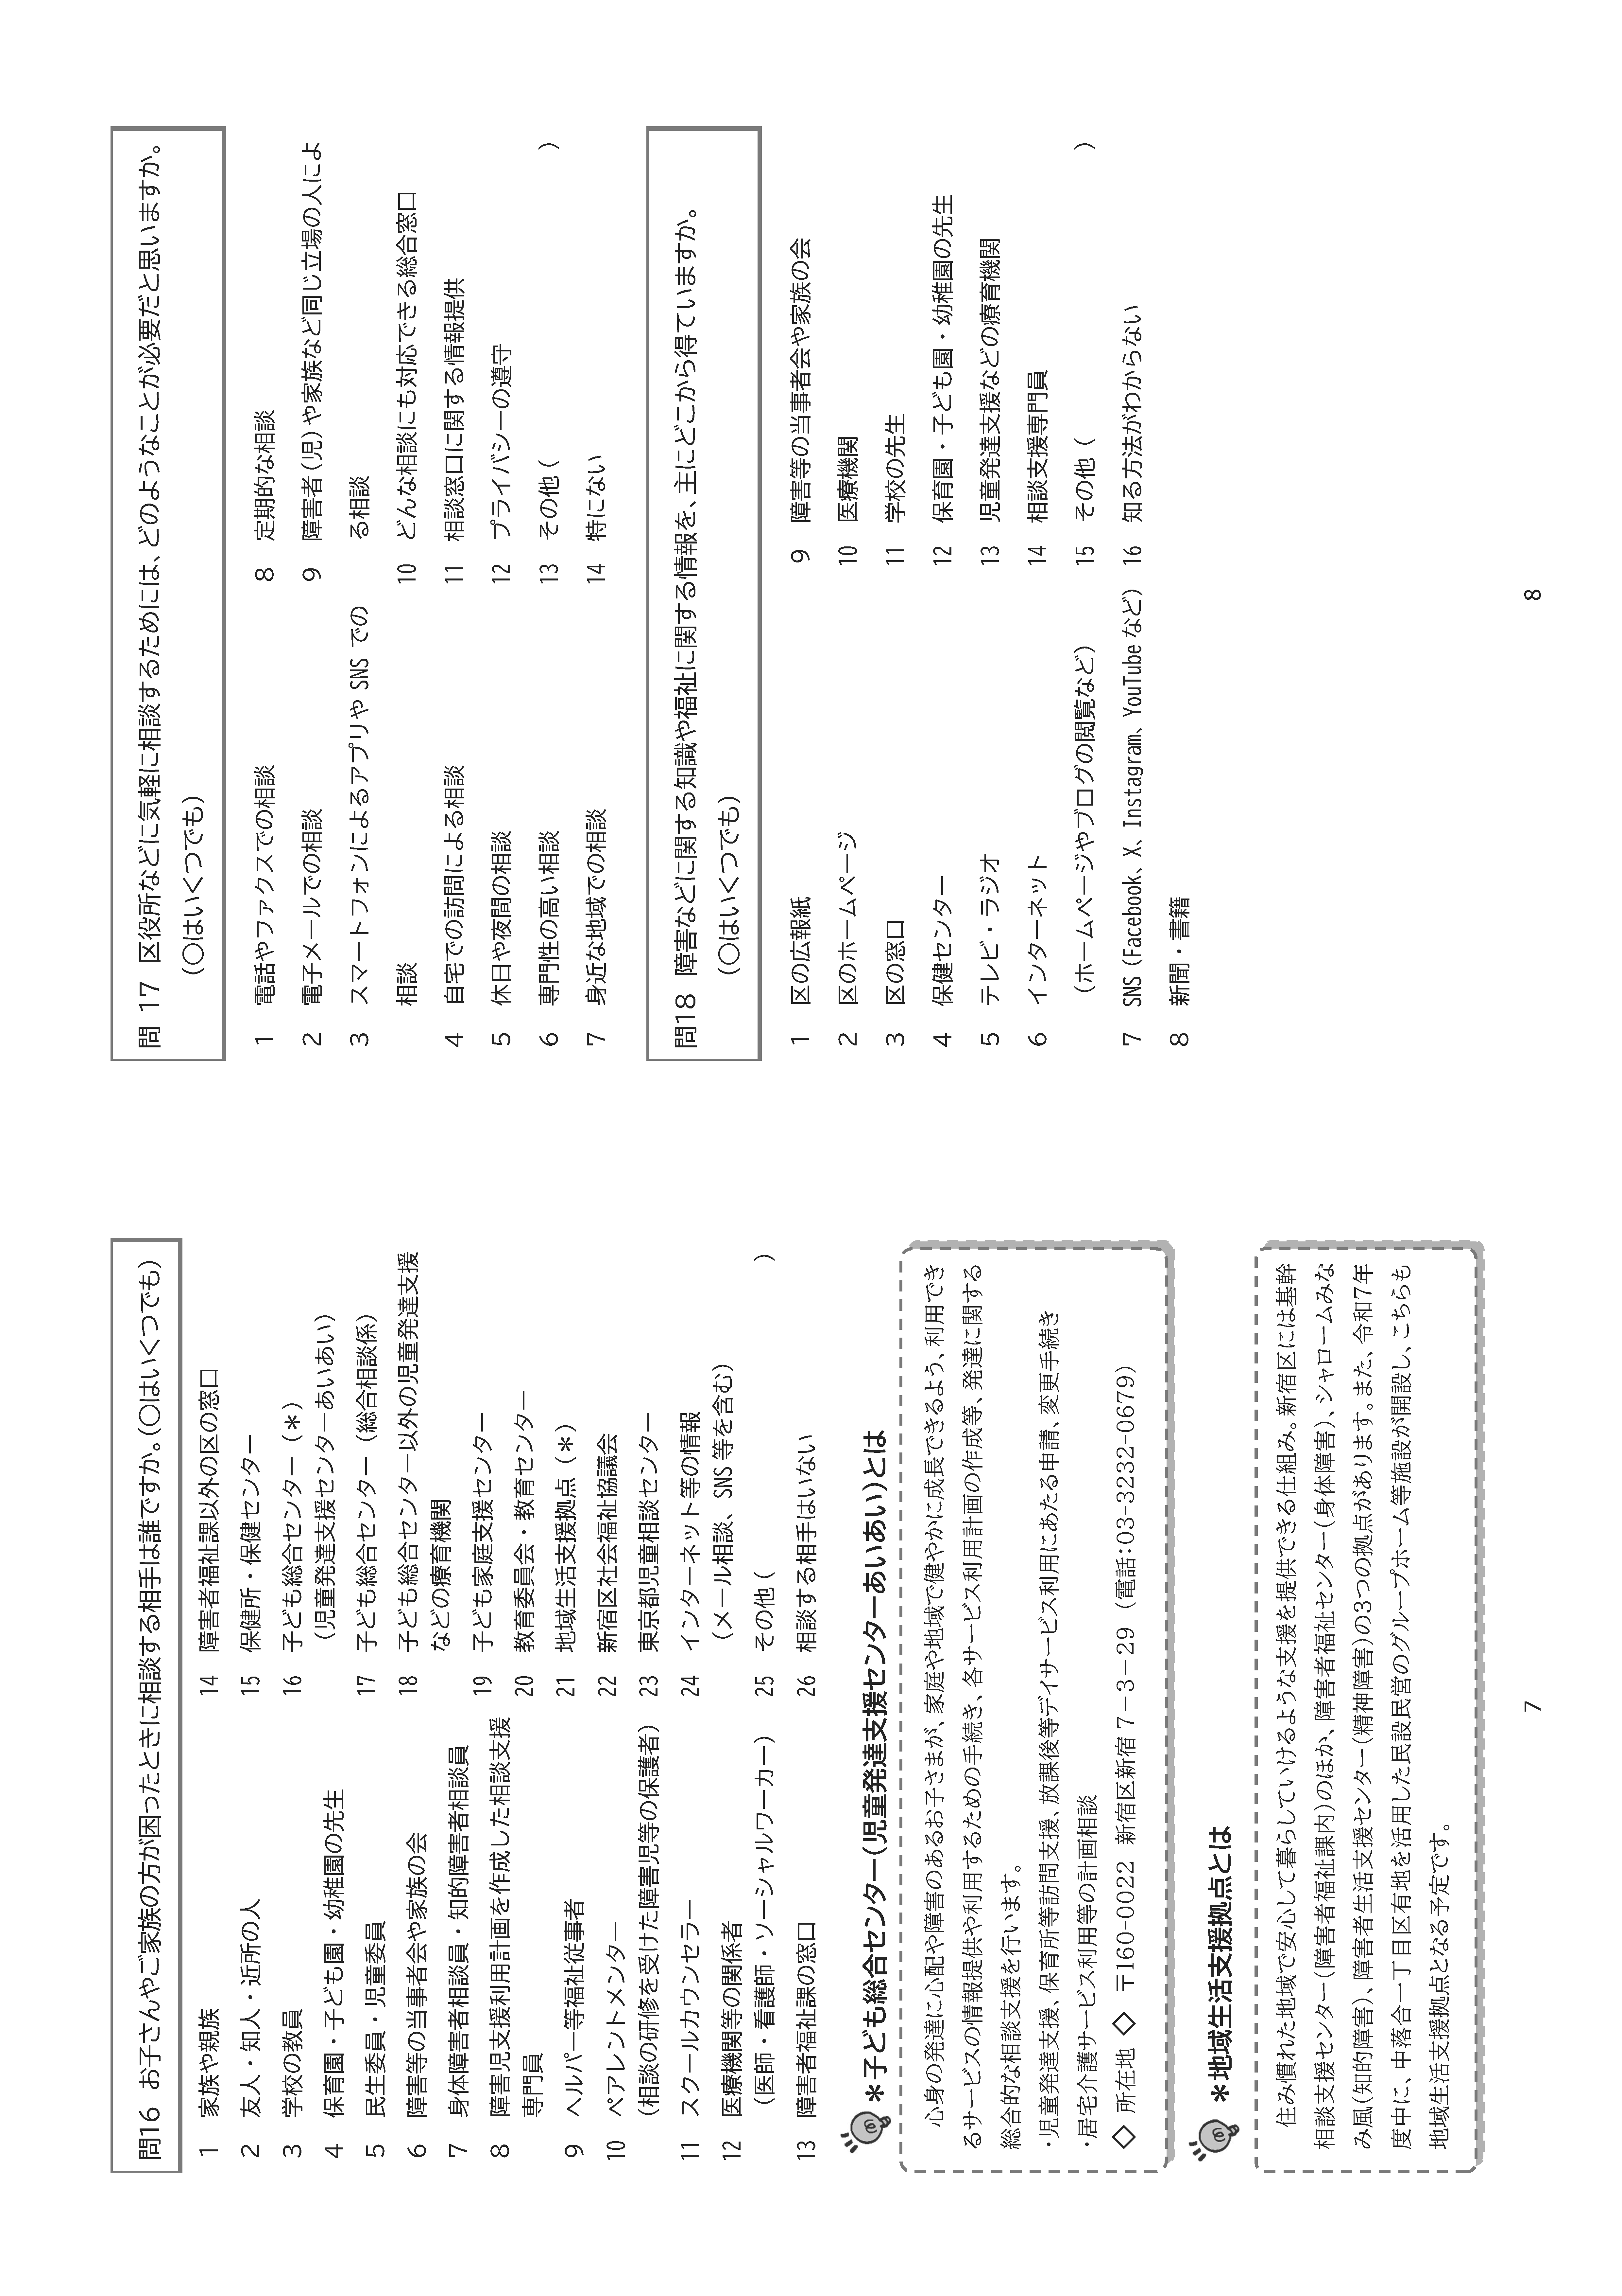
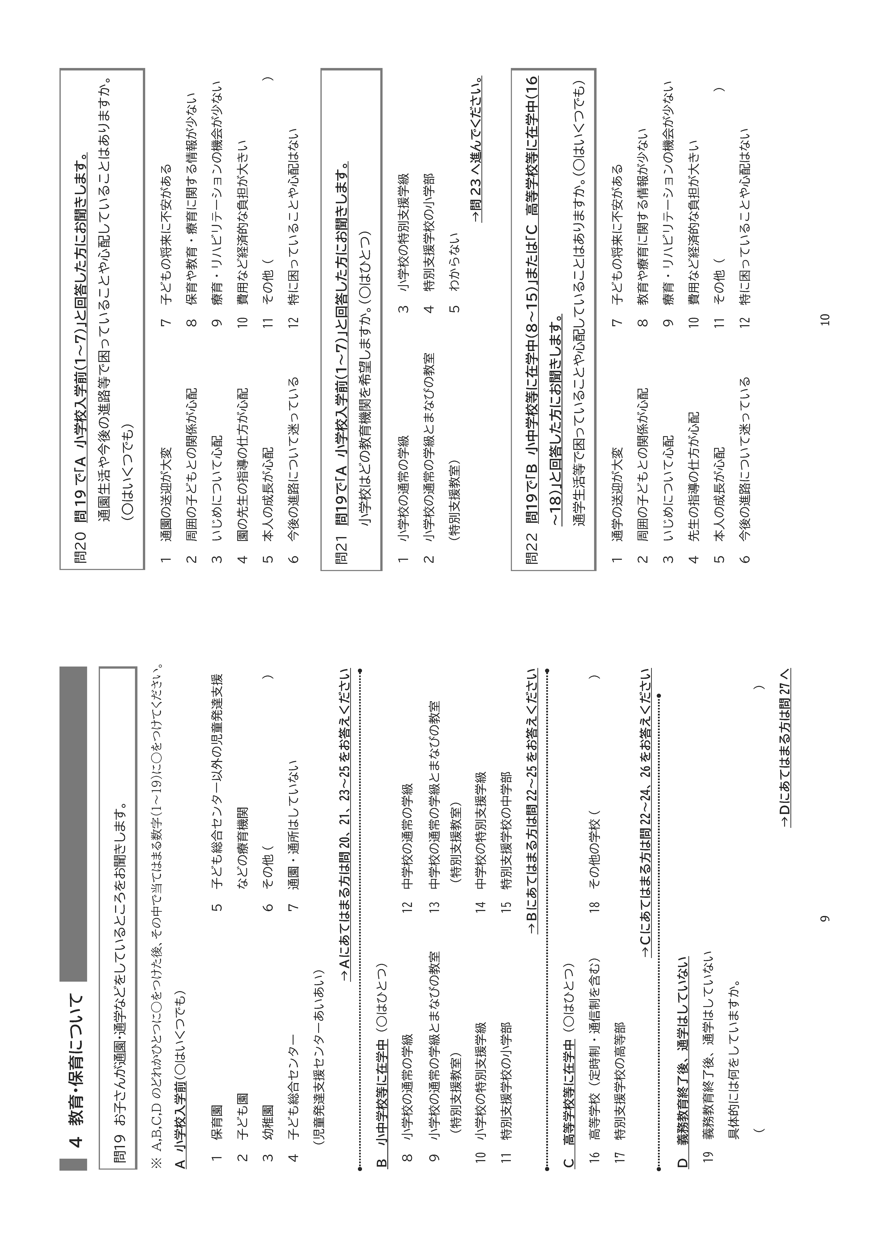
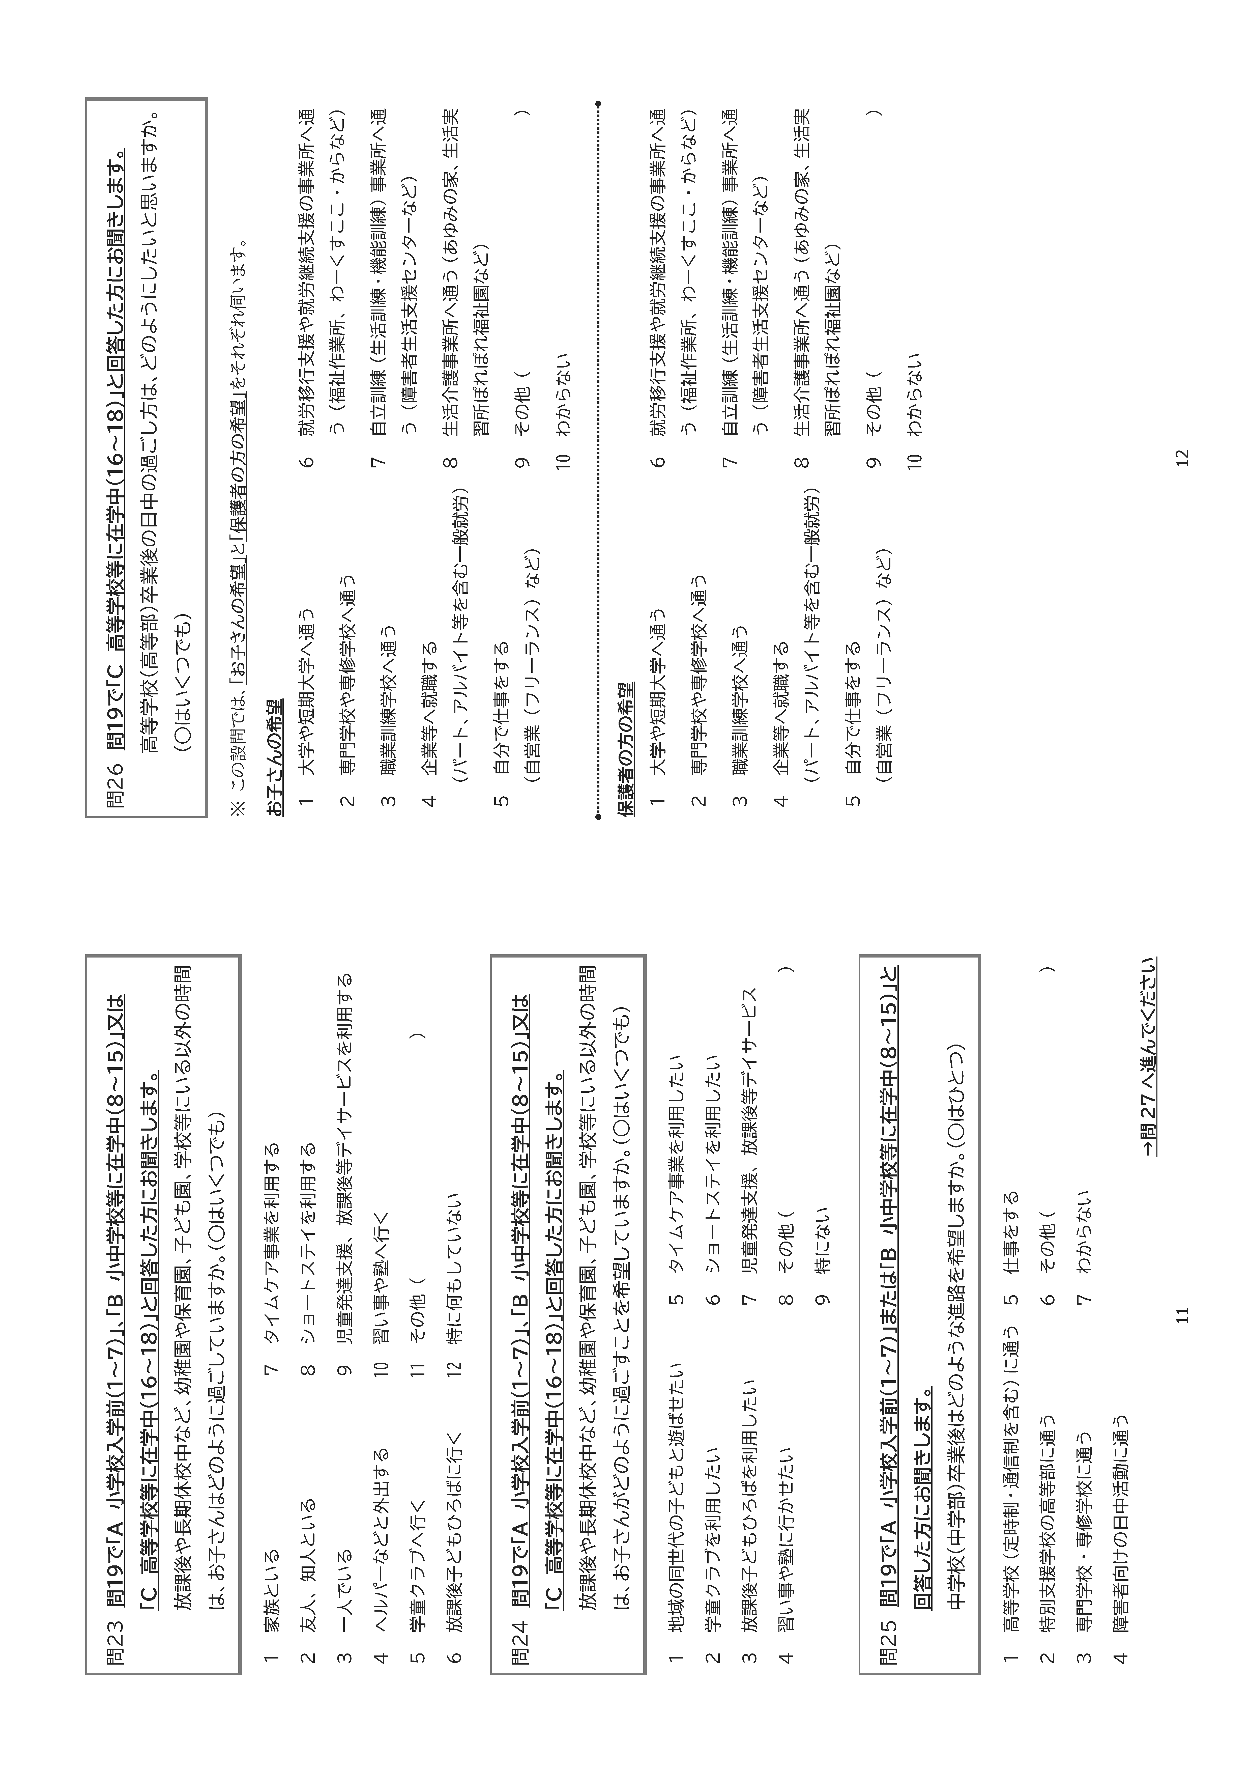
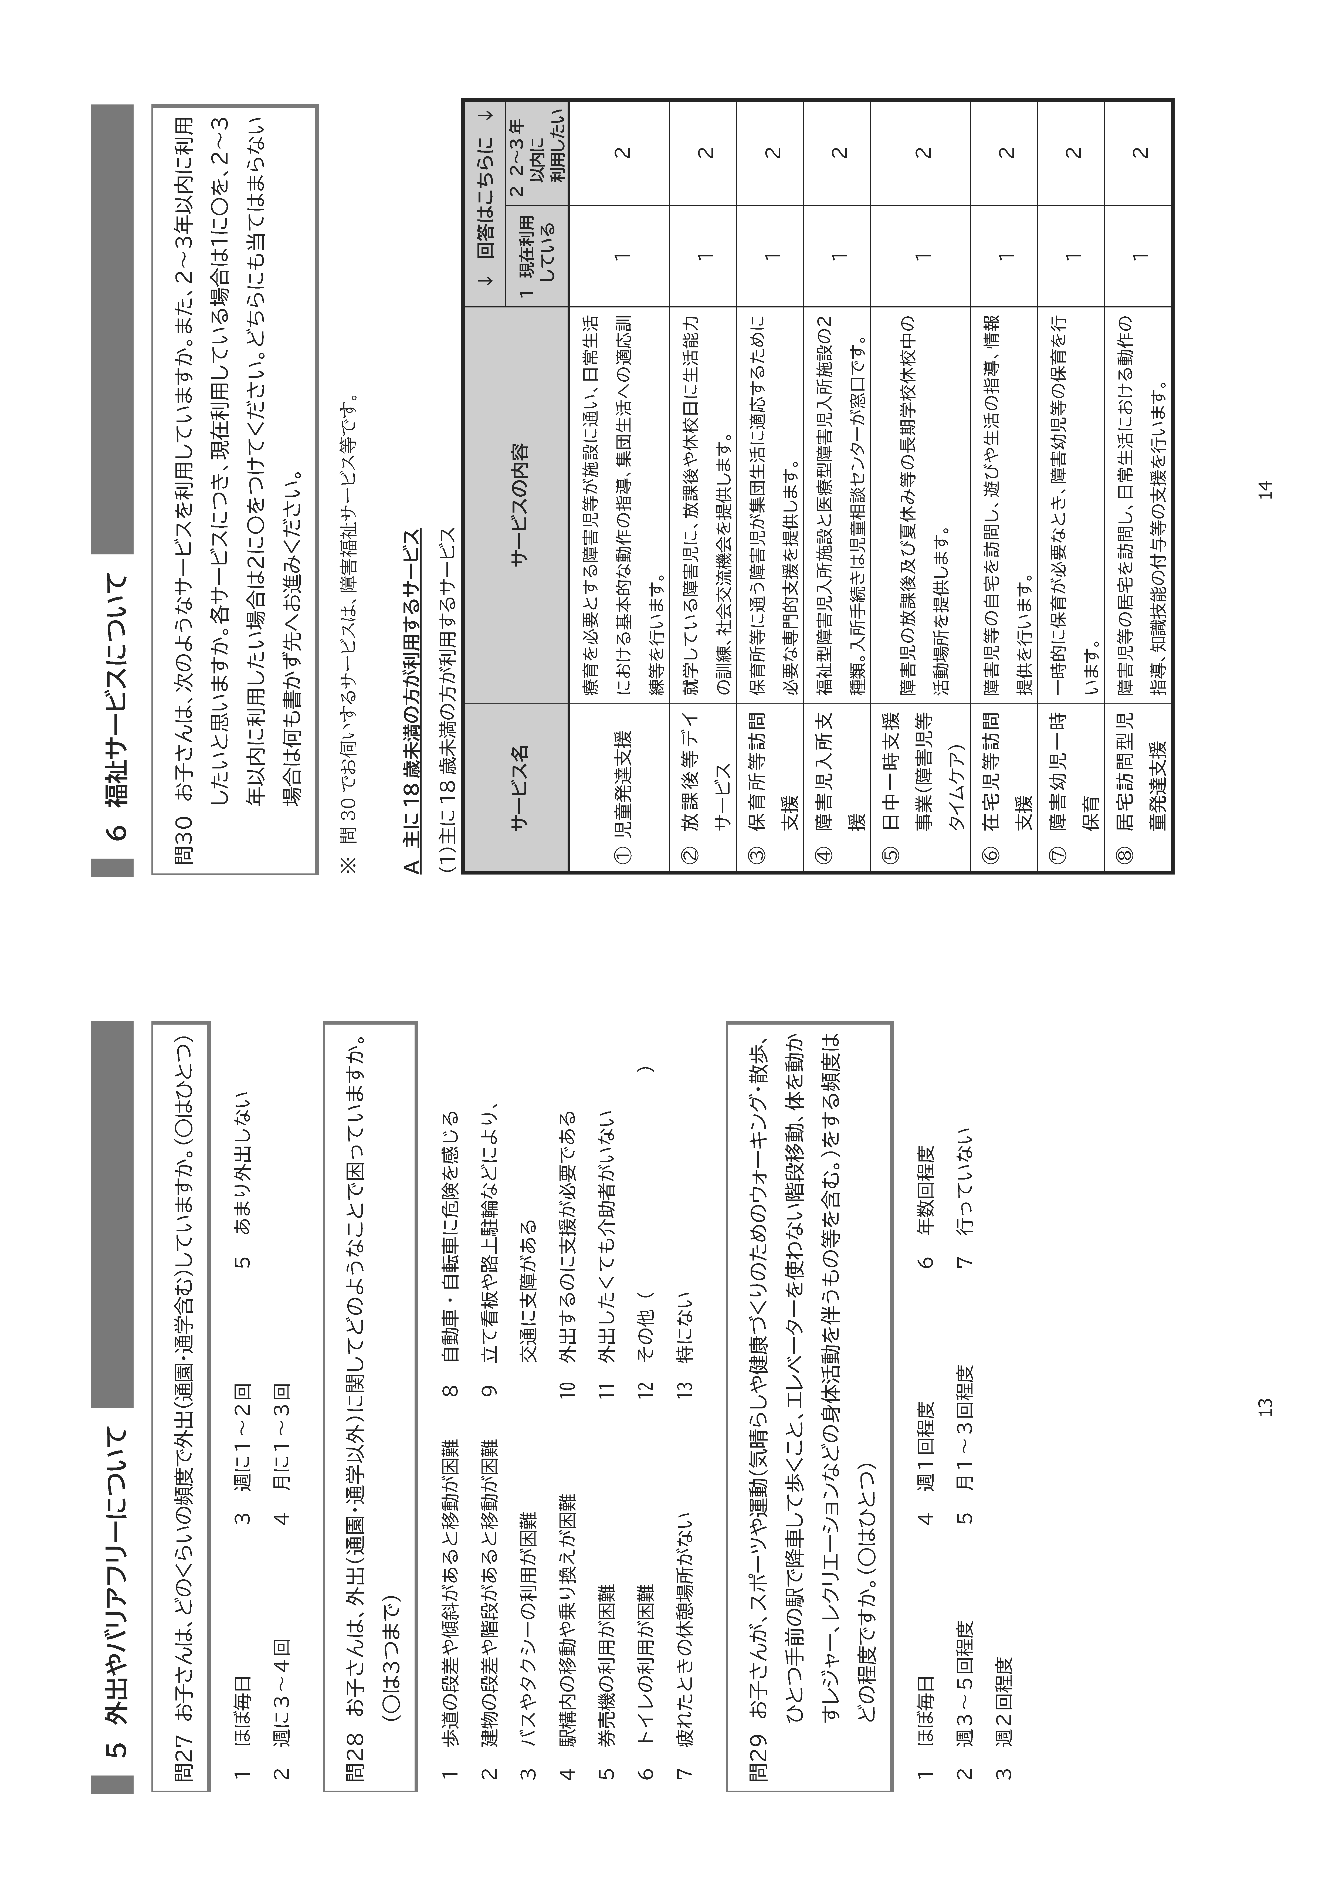
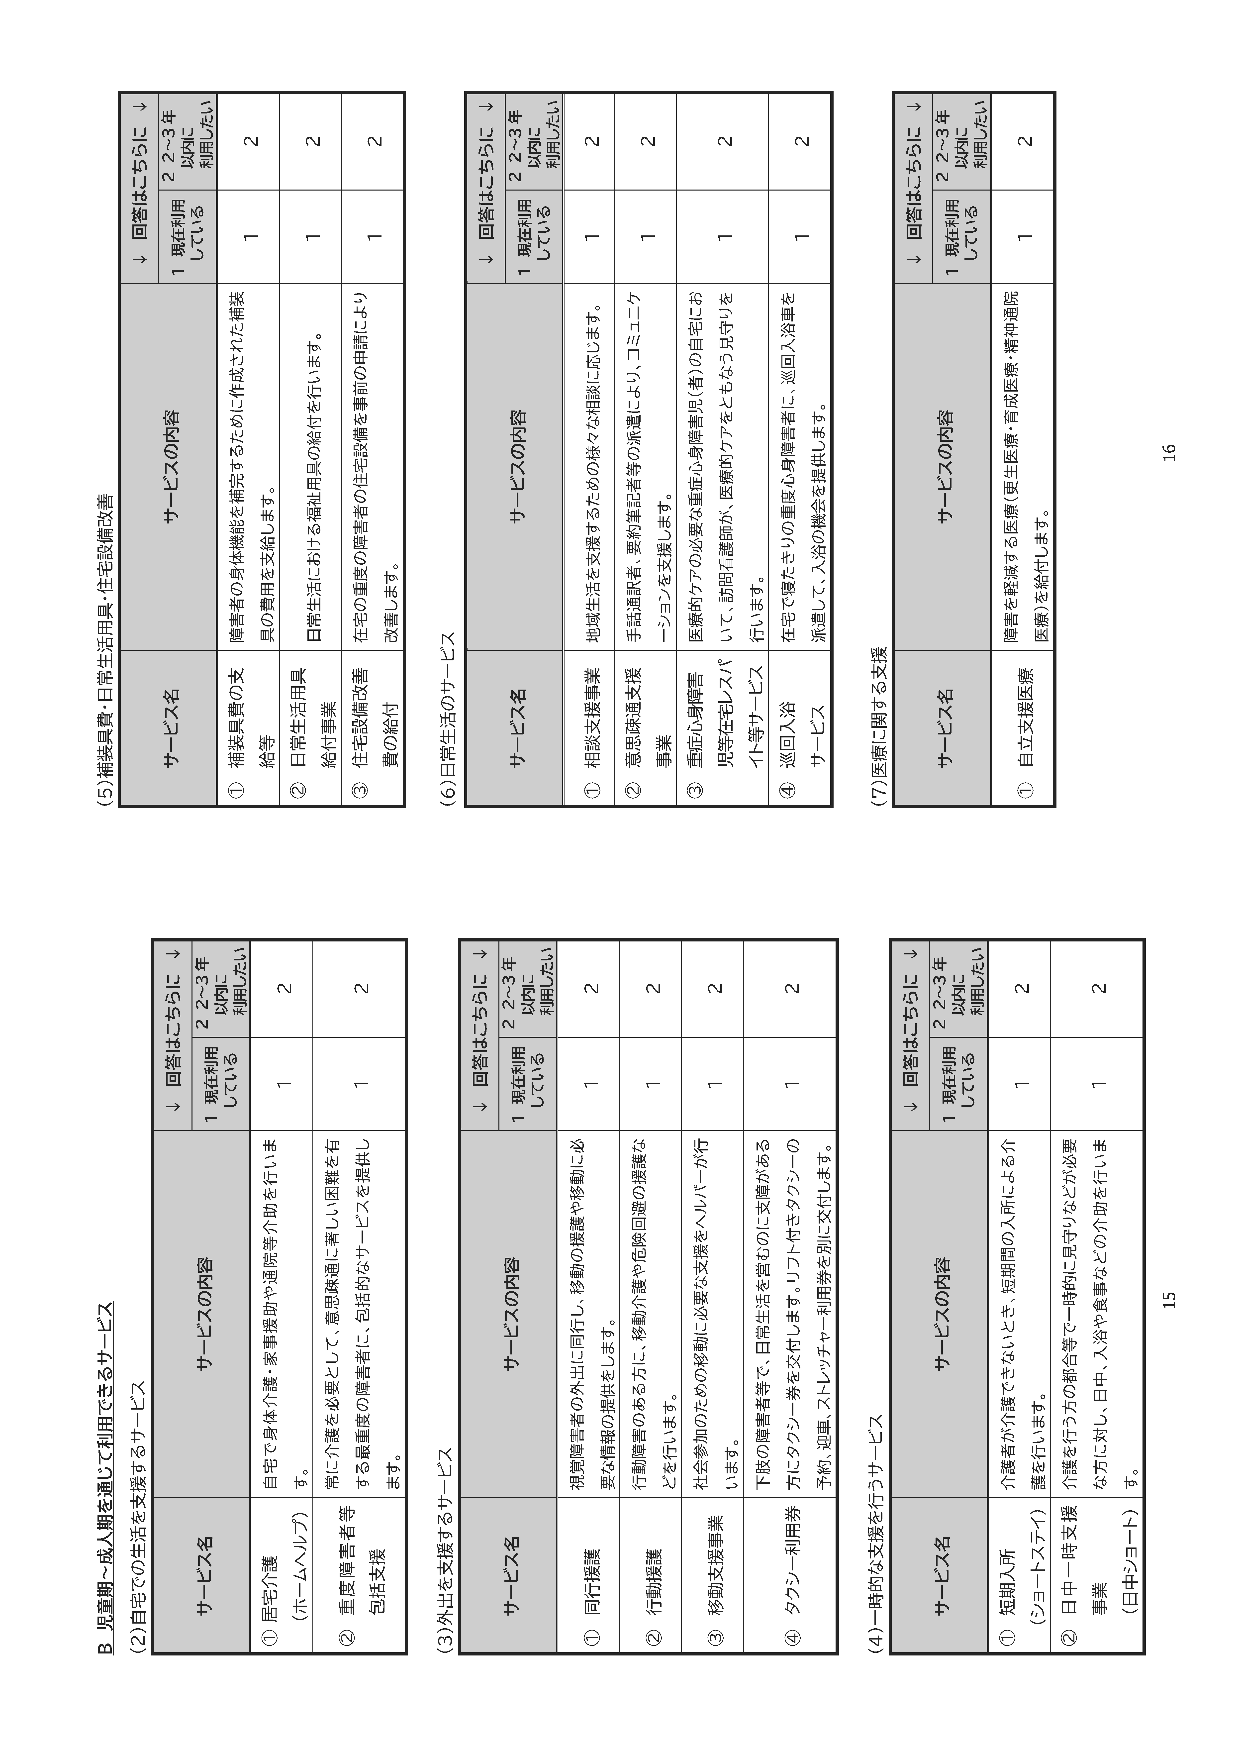
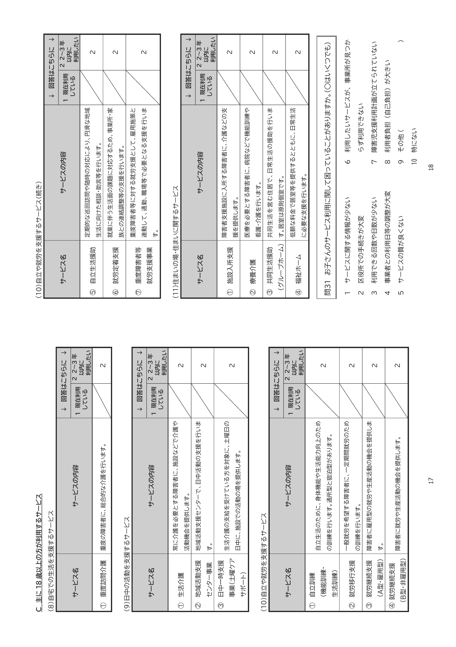
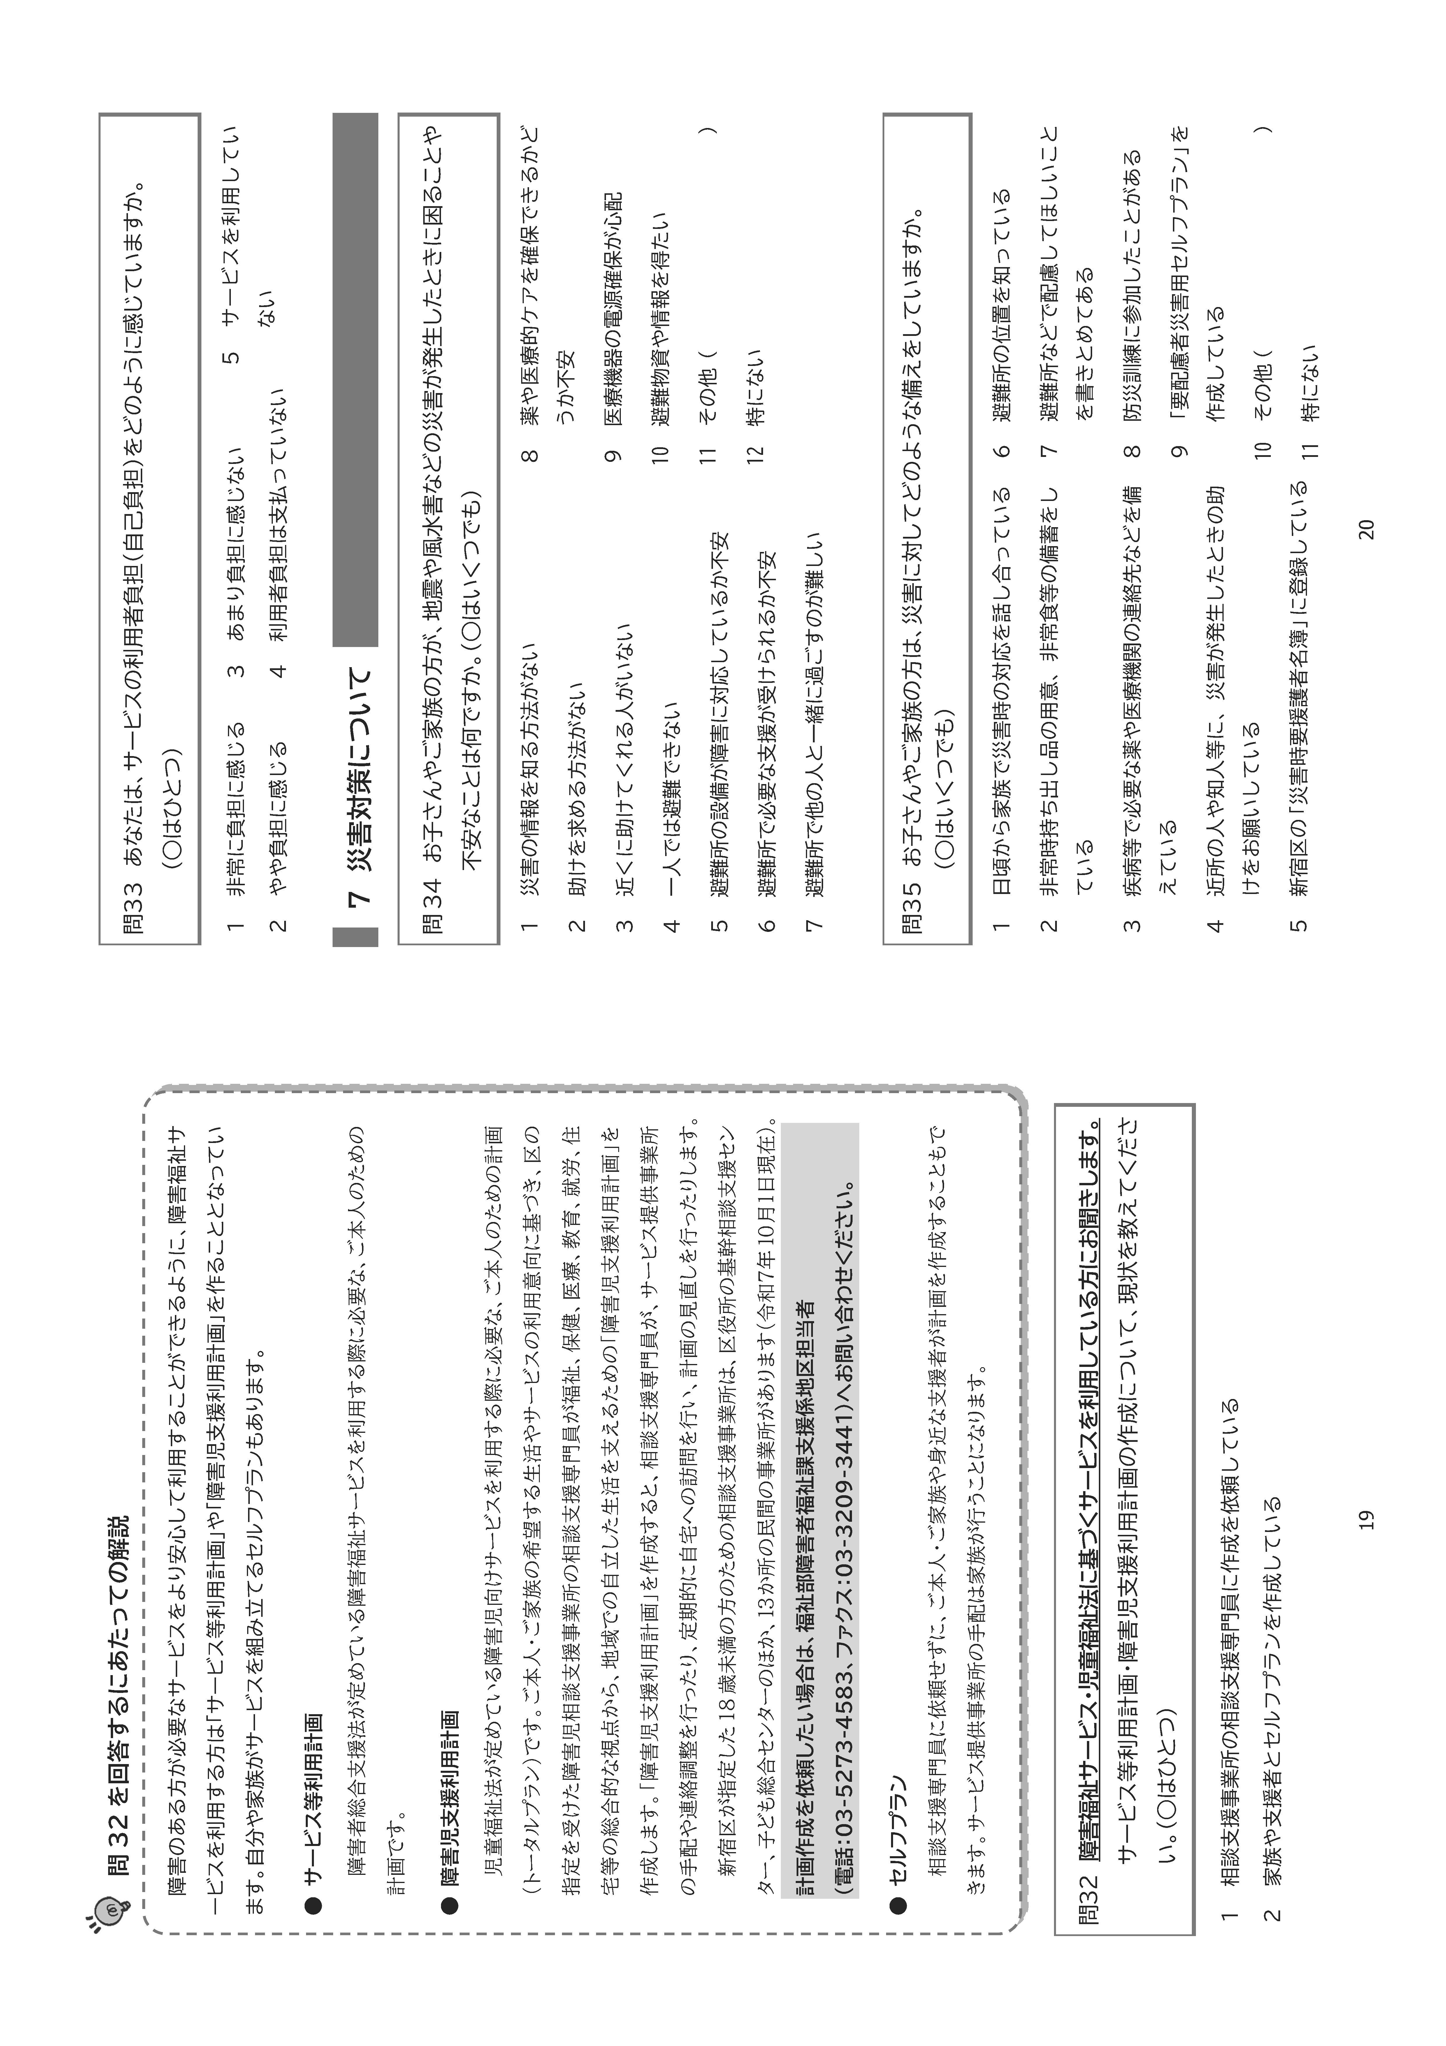
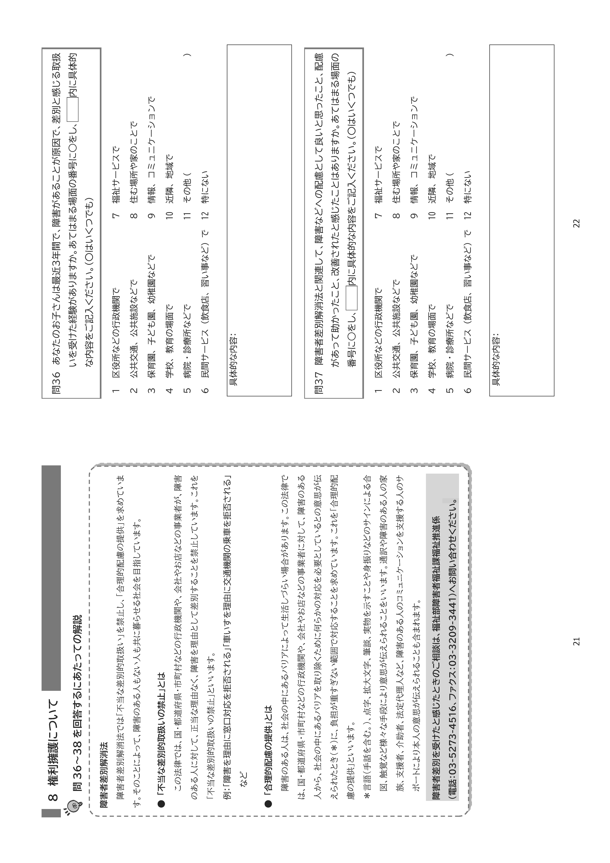
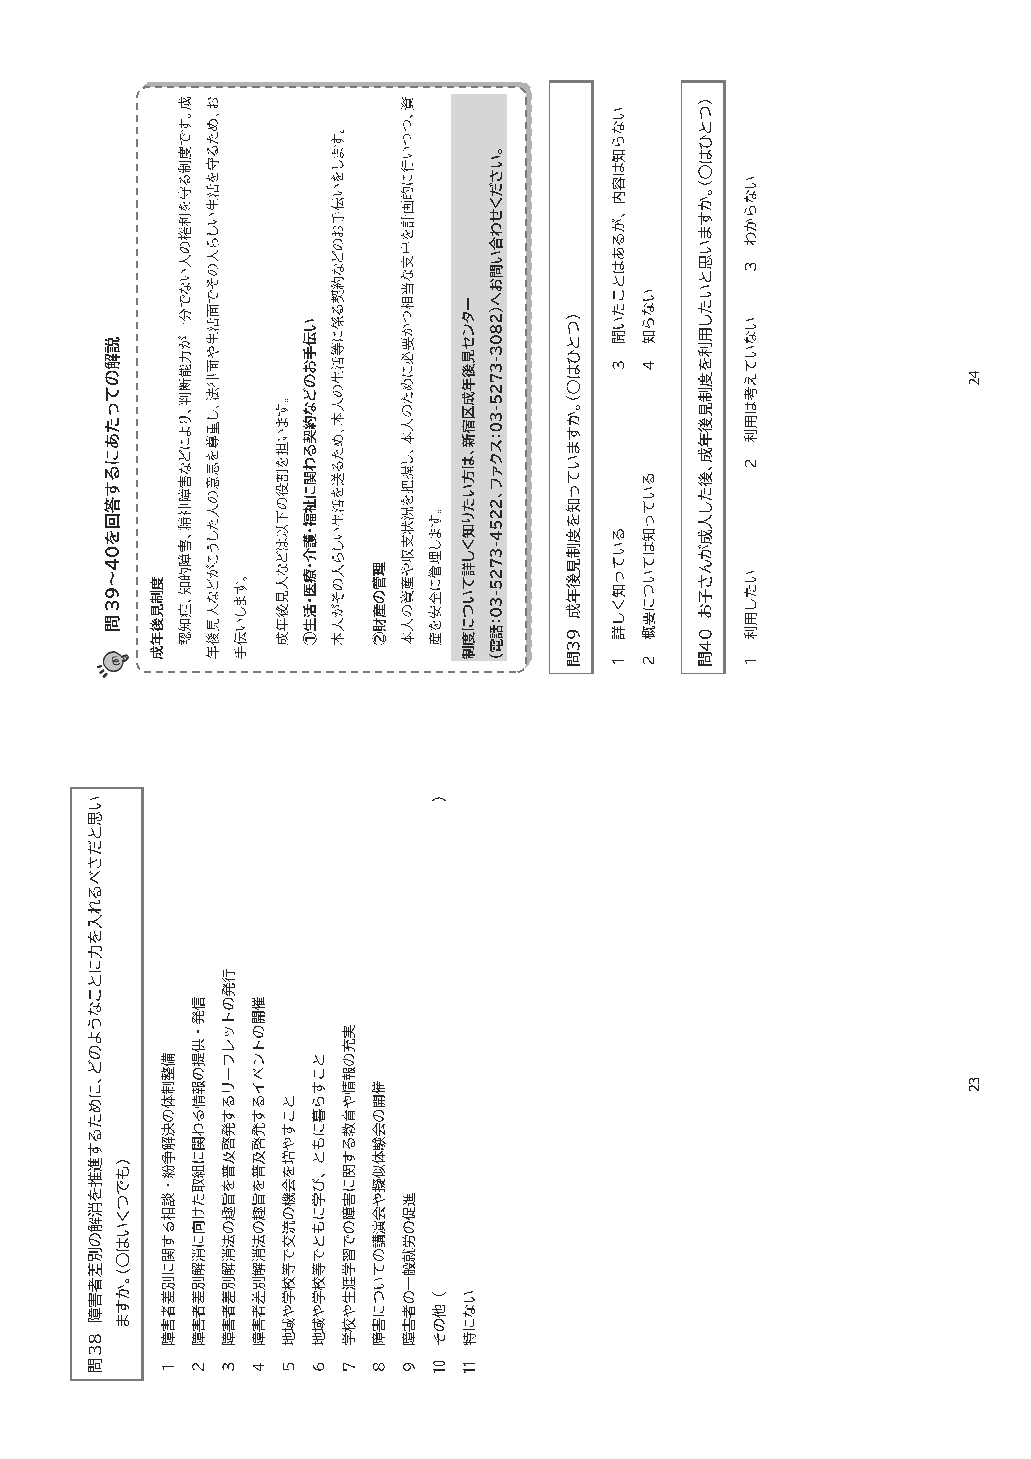
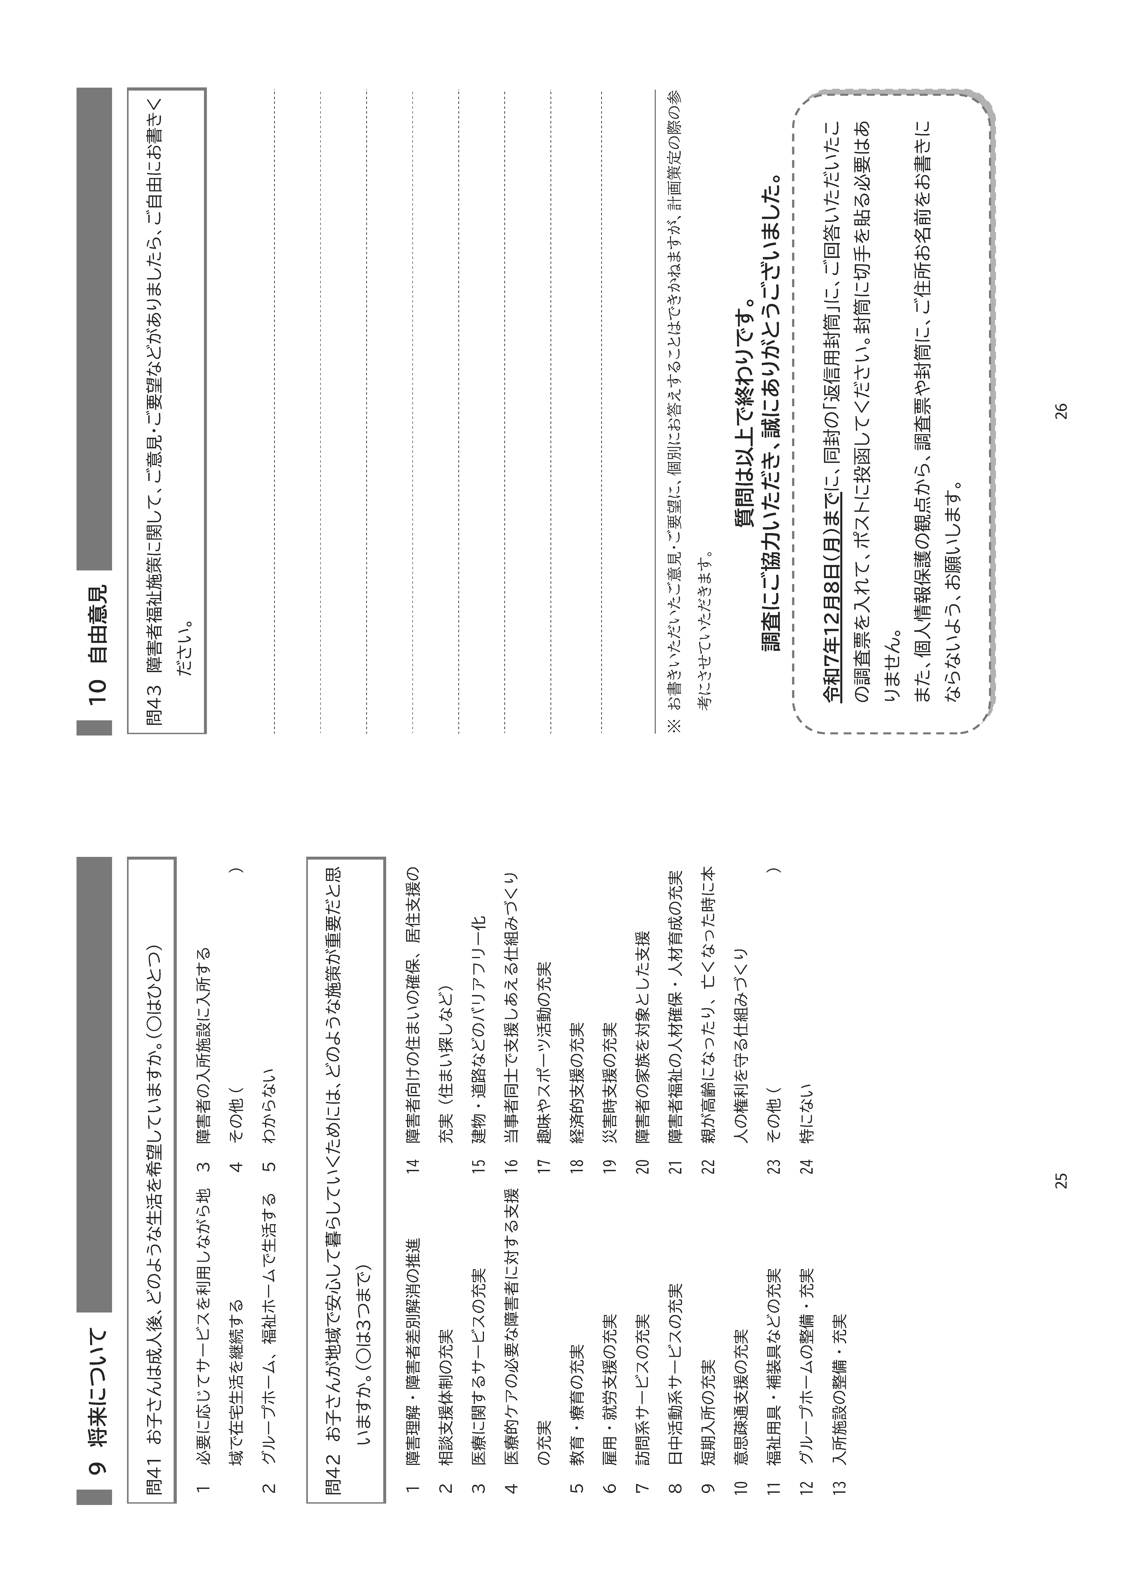
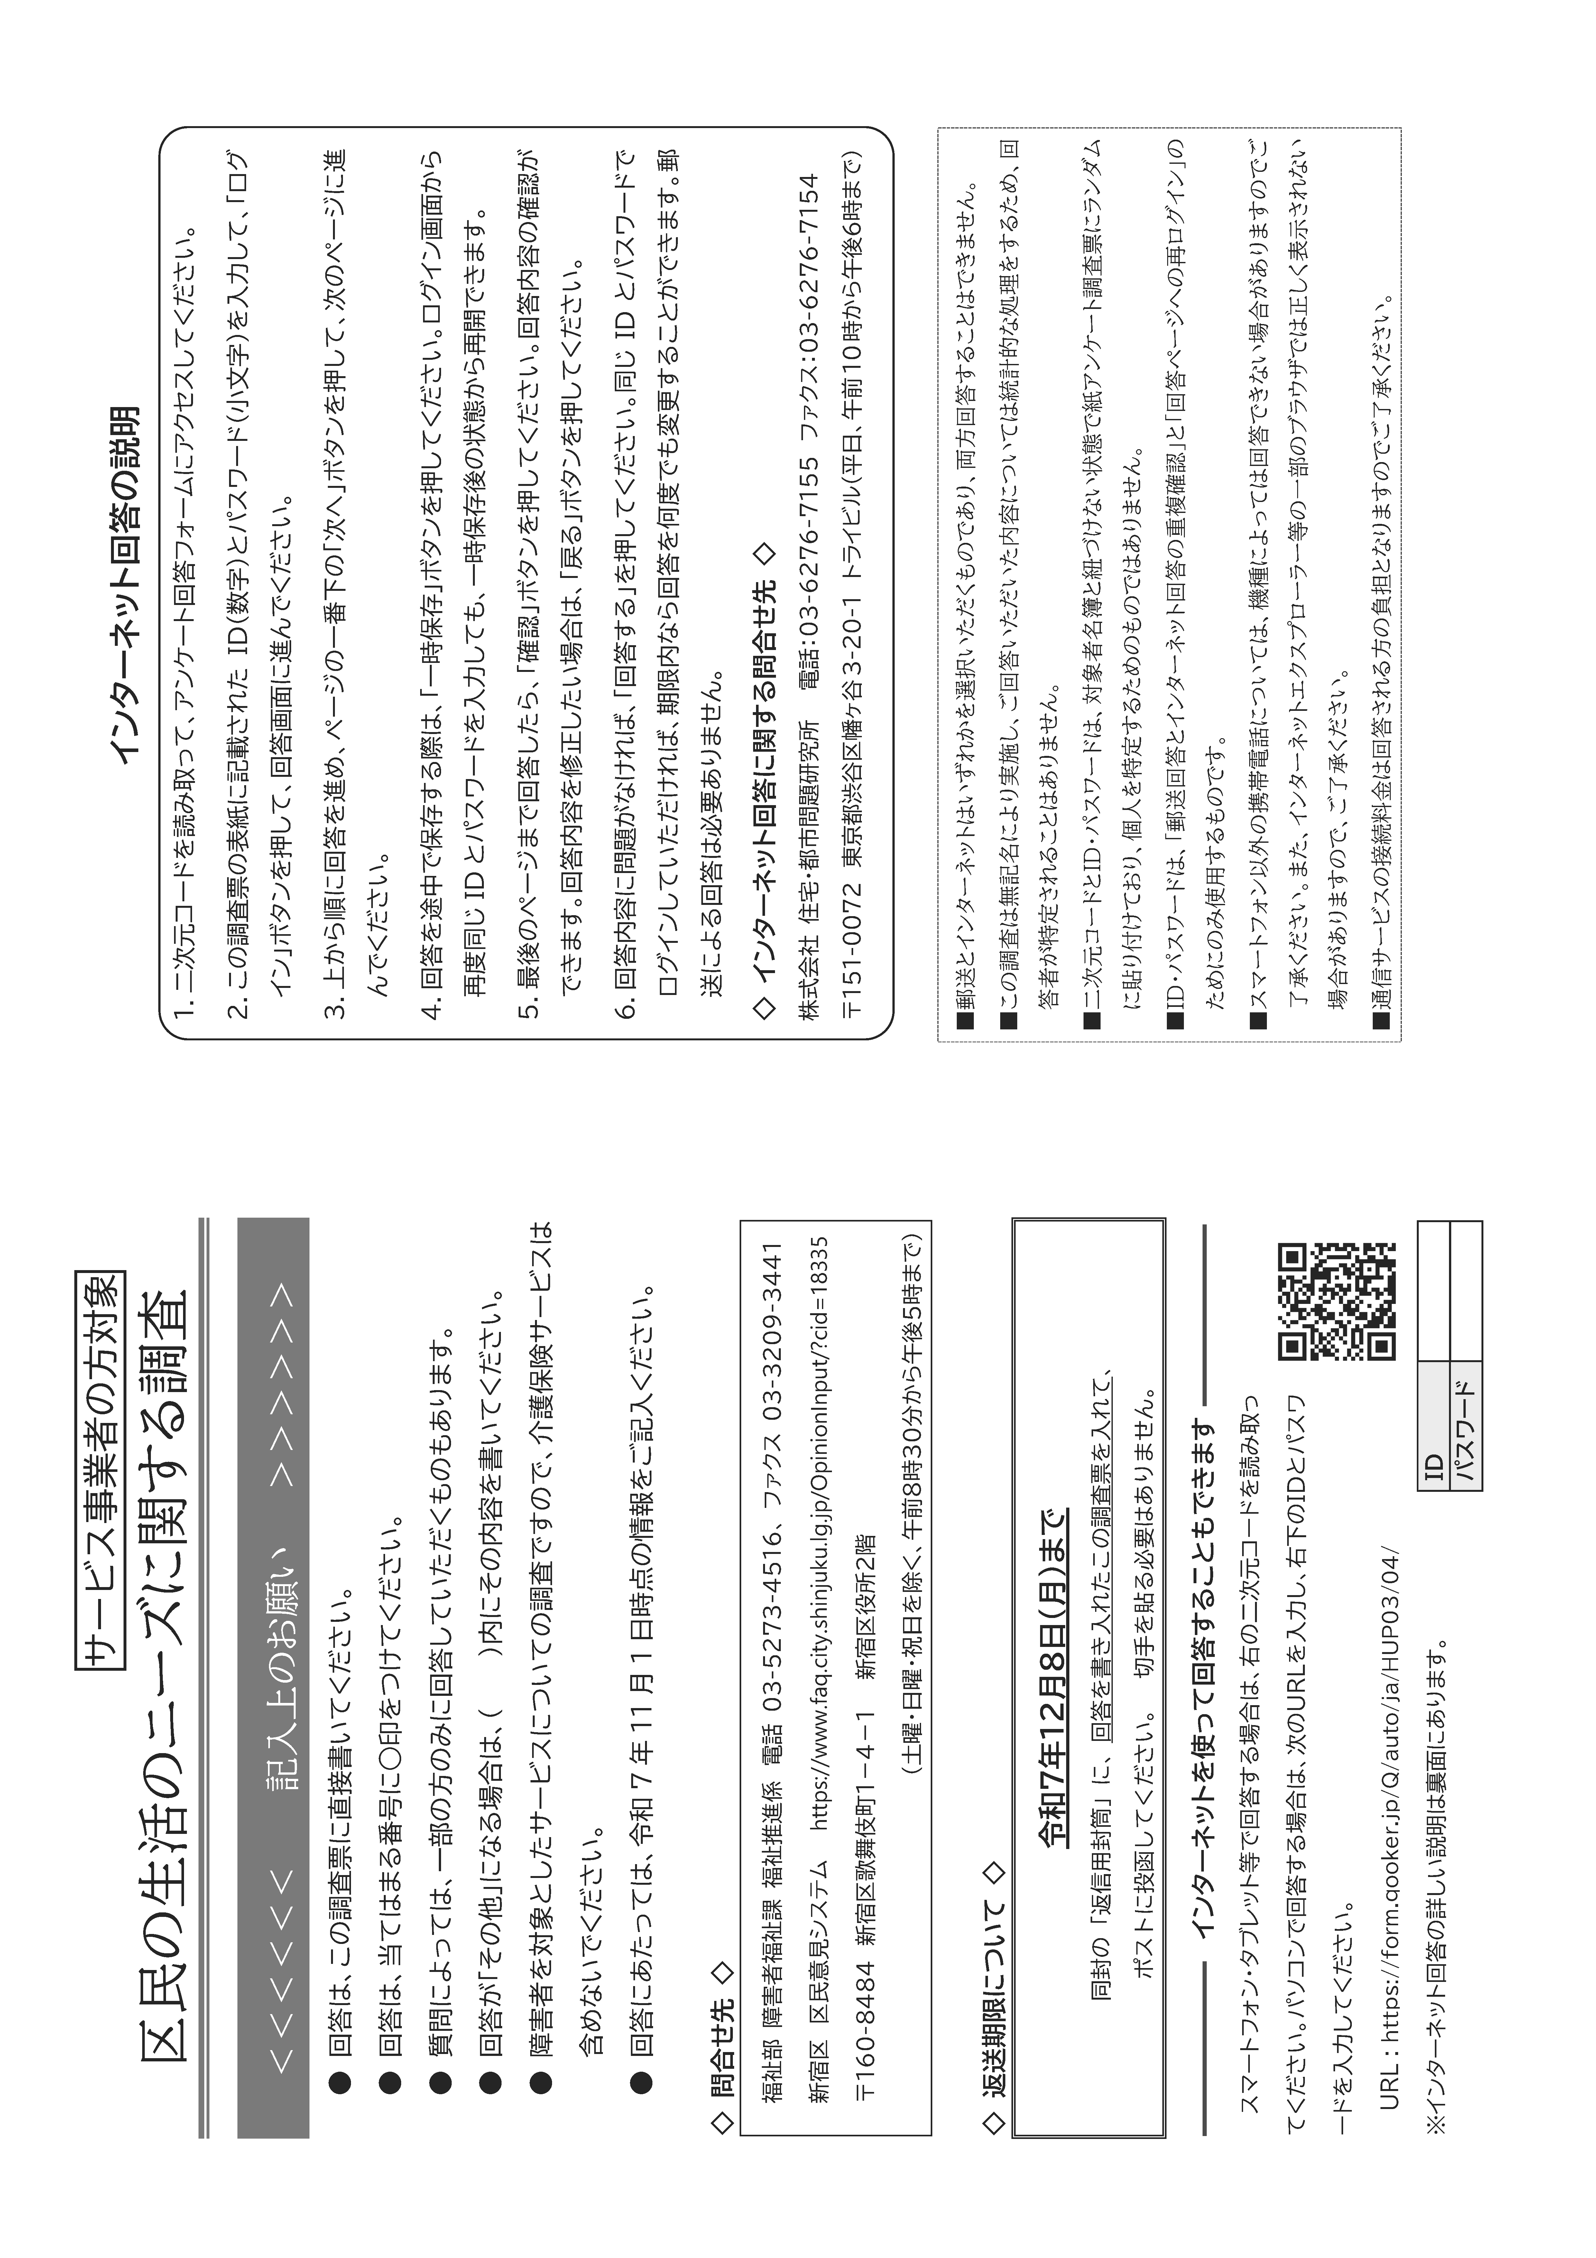
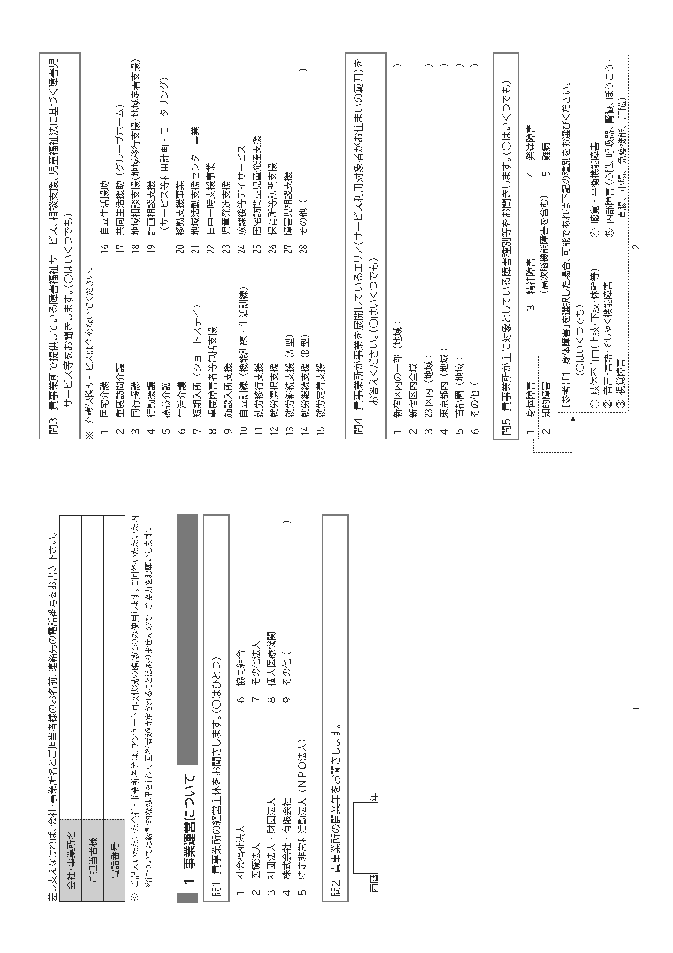
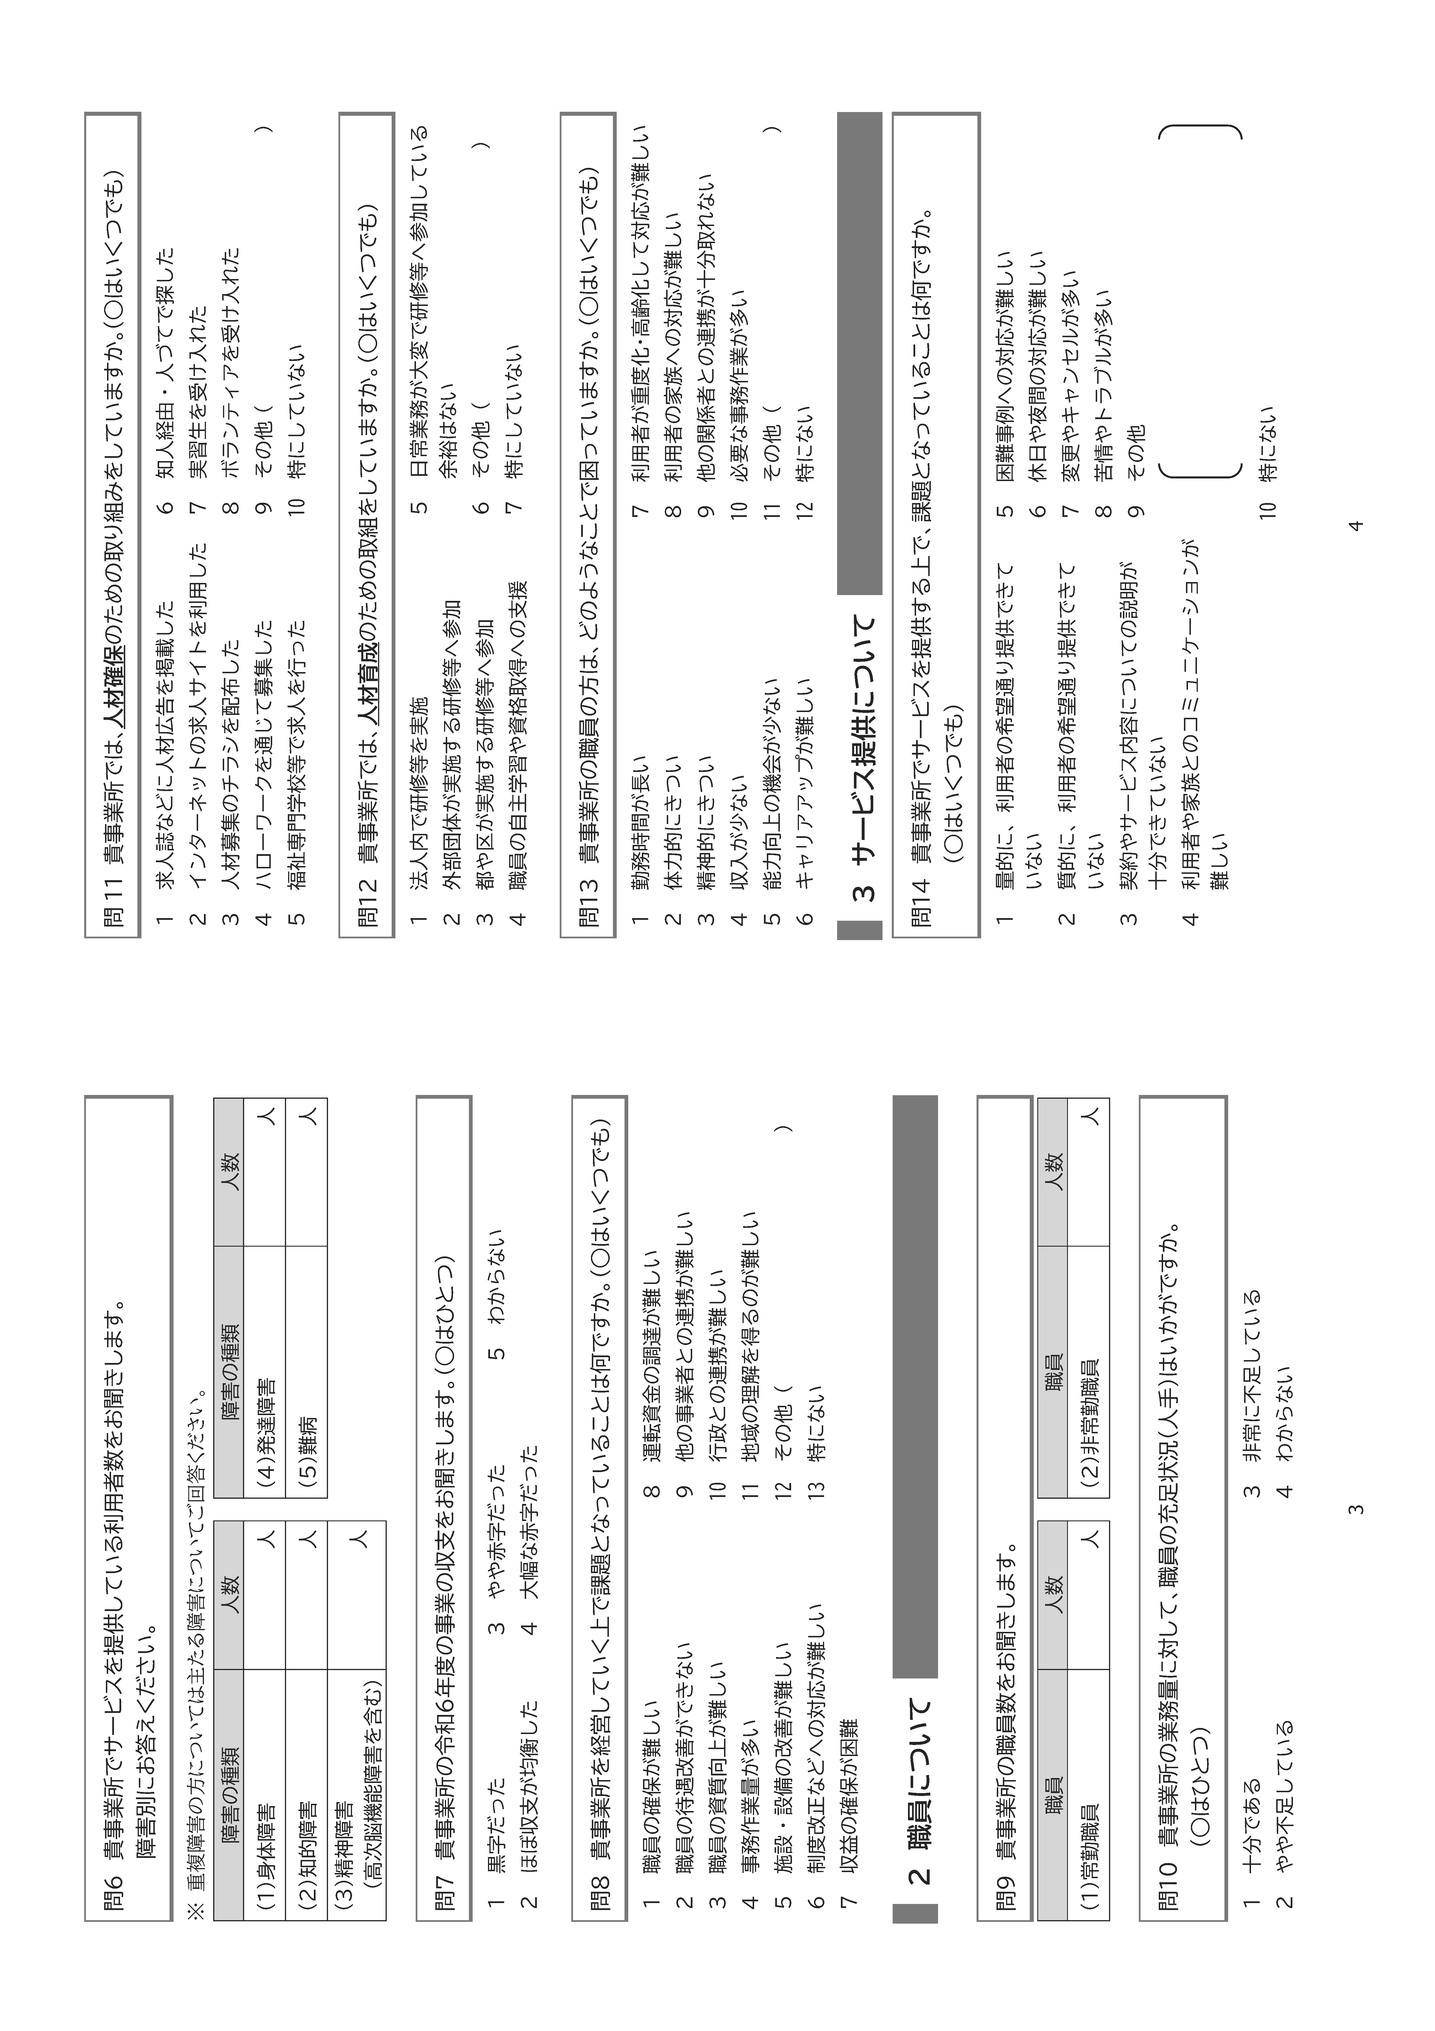
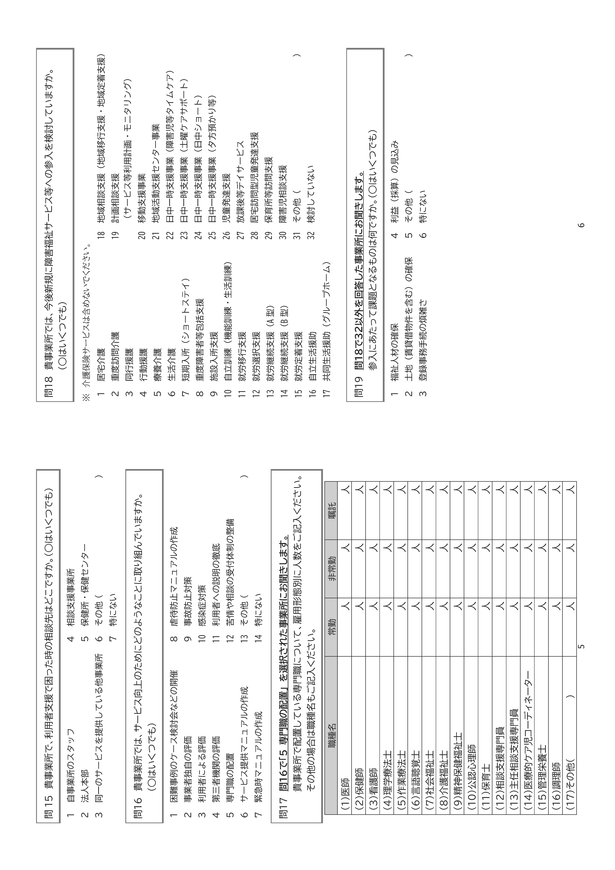
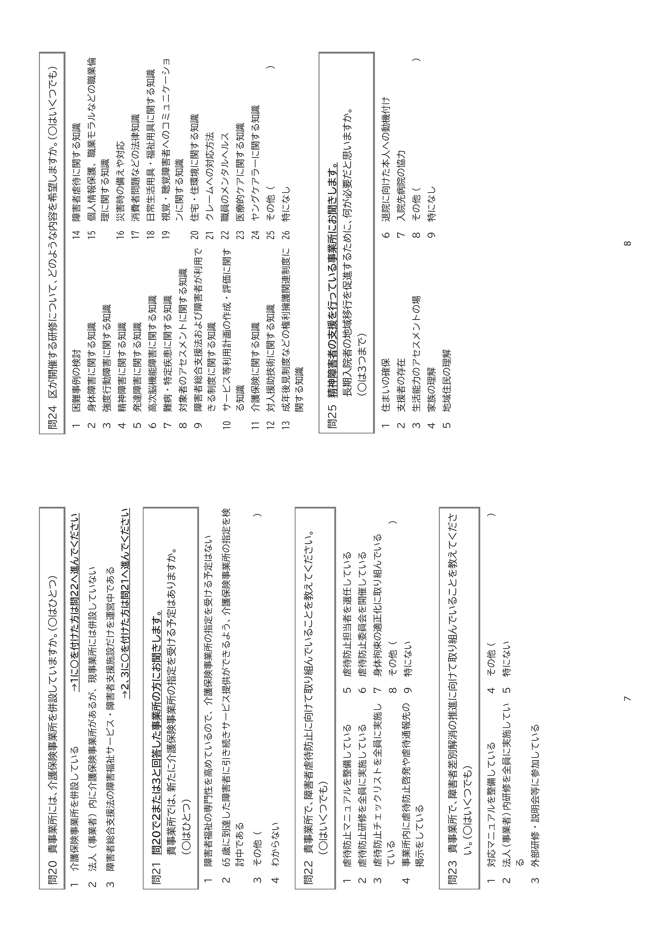
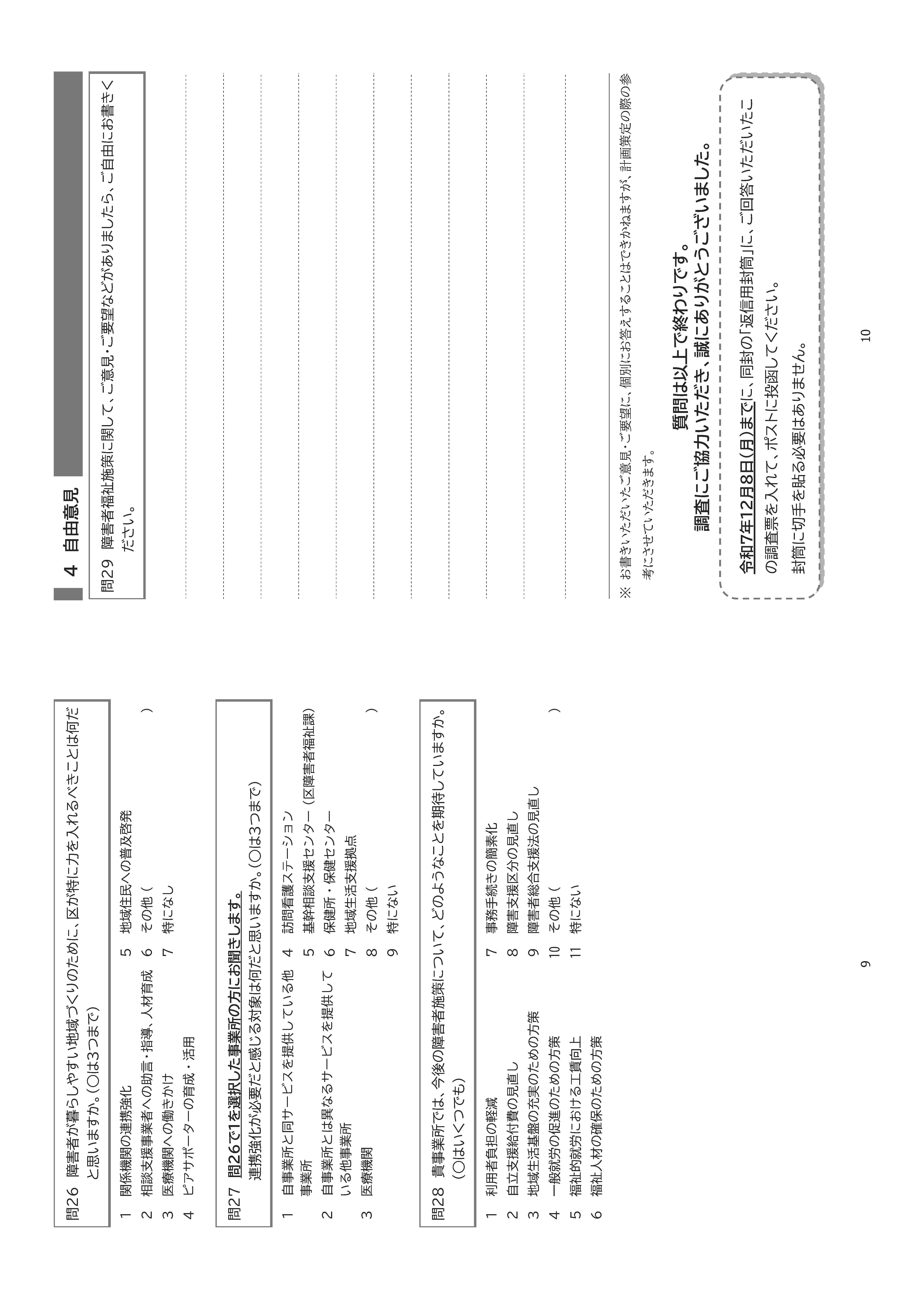

この刊行物は、業務委託により270部印刷製本しています。その経費として１部あたり2,600円（税別）かかっています。ただし、編集時の職員人件費等は含んでいません。

新宿区障害者生活実態調査報告書
 | 刊行物作成番号 2025-20-2910
発行年月 | 令和８年３月
編集・発行 | 新宿区 福祉部 障害者福祉課
 | 〒160-8484 新宿区歌舞伎町一丁目４番１号
 | 電話  ファクス | 03（5273）4516  03（3209）3441

